Муниципальное автономное общеобразовательное учреждение
Петелинская средняя общеобразовательная школа

Педагогический калейдоскоп
Сборник материалов педагогов МАОУ Петелинская СОШ
Выпуск 1
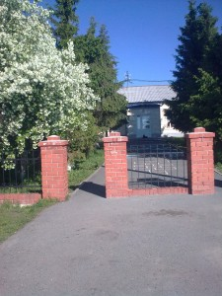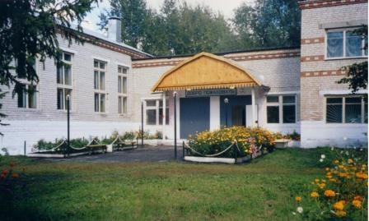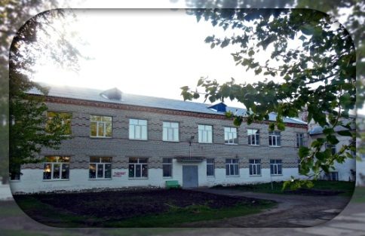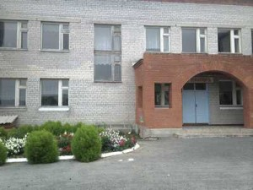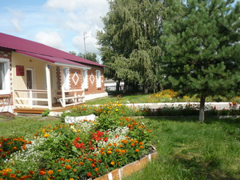
Редакционная коллегия сборника: методист МАОУ Петелинская СОШ Шелягина Галина Михайловна

Педагогический калейдоскоп. Сборник материалов педагогов Петелинского округа
– Петелино – июнь 2017 г. – 218с.

В сборнике представлены научно-методические материалы, подготовленные учителями и методистом округа по актуальным вопросам современного образования. Данный сборник составлен с целью актуализации методической работы в образовательных учреждениях Петелинского округа, стимулирования профессионального роста педагогов и педагогических коллективов. Сборник предусматривает решение следующих задач:
1.Выявление, поддержка и распространение результативного опыта учителей общеобразовательных школ Петелинского округа.
2.Совершенствование методического обеспечения процессов функционирования и развития образовательных учреждений и педагогических новаций.
3.Активизация работы учителей по совершенствованию традиционных и инновационных технологий урока.
4.Усиление мотивации педагогов к научно-методической работе в области совершенствования форм и методов образовательной деятельности.
5.Активизация деятельности педагогических коллективов по реализации федеральных государственных стандартов нового поколения.

СОДЕРЖАНИЕ
РАЗДЕЛ 1:Я ИДУ НА УРОК
Бацман А.Т. | Урок немецкого языка в 5 классе по теме «Пасха в Германии» | 5
Васильева Е.И. | Урок литературы в 5 классе на базе школьного краеведческого музея по теме «Сказки русской избы» | 10
Глазунова Р.А. | Урок окружающего мира во 2 классе по теме «Грибы» | 16
Евграфова Л.М. | Урок окружающего мира в 3 классе по теме »Почва и её состав» | 24
Екименко И.Ю. | Урок математики в 5 классе «Обыкновенные дроби. Доли» | 37
Киприна О.В. | Урок технологии в 5 классе по теме «Технология приготовления горячих напитков» | 49
Кудымова Е.Г. | Урок биологии в 5 классе по теме «Плауны, хвощи и папоротники» | 58
Купенова А.М. | Интегрированный урок физики и информатики в 8 классе по теме «Магнитные явления» | 67
Медведев А.С. | Урок физической культуры в 9 классе по теме »Штрафной бросок» | 72
Мухамедзянова Л.В. | Урок русского языка в 4 классе по теме «Мягкий знак после шипящих на конце основы в словах разных частей речи» | 76
Мухамедзянова Л.В. | Интегрированный урок в 4 классе по теме »Батарейка-друг или враг?» | 92
Павлова Н.В. | Урок географии в 5 классе по теме »Первые европейцы на краю Азии» | 108
Рыбакова О.П. | Урок игра-путешествие в 8 классе по теме «Типы химических реакций» | 113
Финаев А.Ю. | Урок технологии в 8 классе по теме «Сферы производства и разделение труда» | 131
Чиняева Л.Е. | Урок русского языка в 6 классе по теме »Имя прилагательное как часть речи. Повторение материала, изученного в 5 классе» | 137
Шукан Е.А. | Урок математики в 1 классе по теме «Общие приёмы табличного вычитания с переходом через десяток» | 146

РАЗДЕЛ 2: ВНЕУРОЧНАЯ ДЕЯТЕЛЬНОСТЬ
Гладких С.В. | Внеклассное занятие по ОБЖ в 6 классе «Сбереги себя сам» | 152
Киприна О.В. | Классный час на тему» Первый раз в 5 класс» | 161
Мухамедзянова Л.В. | Проект «Экологические практики «Правила трех П»» | 169
Мухамедзянова Л.В. | Проект «Друзья мировых религий» | 177
Мясоедова Н.П. | Внеклассное занятие для учащихся 2 класса «Создание комикса по русской народной сказке «Лиса и журавль». | 192
Плоскова Н.В. | Внеурочное занятие для начальной школы в рамках кружка «По страницам этикета» | 203
Фильберт А.В. | Классный час в 3 классе на тему «Под крышей дома моего» | 207
Читаев М.Н. | Внеклассное занятие для учащихся 6 класса «Моя малая Родина» | 212

Раздел 1: Я иду на урок
Бацман А.Т.,
учитель иностранного языка
МАОУ Петелинская СОШ
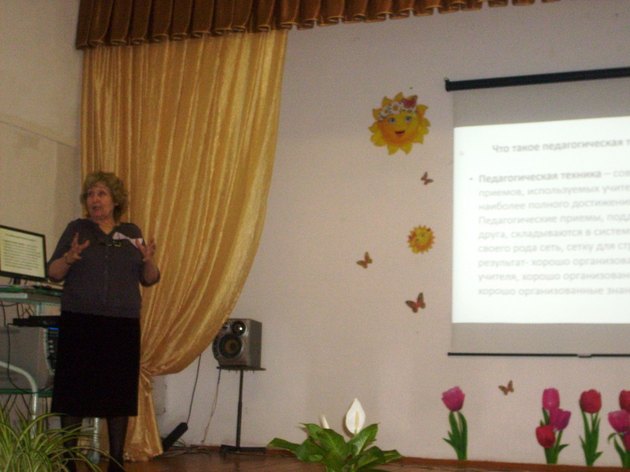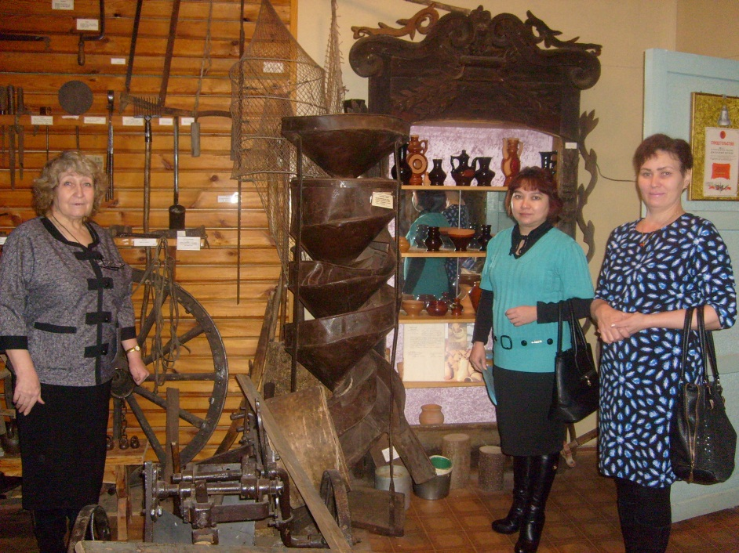

Урок немецкого языка в 5 классе.
Тема: Пасха в Германии

Тип урока: мини-проект
Цель: Приобщение детей к культуре страны изучаемого языка.
Задачи:
Образовательные:
-расширить знания учащихся о традициях и обычаях празднования Светлого праздника Пасхи в Германии;
- учить читать аутентичные пасхальные стишки;
-учить понимать на слух аутентичные детские пасхальные песенки;
- отрабатывать произношение новых слов и тренироваться в употреблении этой лексики.
Развивающие:
развивать логическое мышление, память, внимание, аутентичный слух, творческие способности .
Воспитательные:
формировать эстетический вкус, воспитывать чувства коллективизма, толерантности, взаимопомощи.
Ожидаемые результаты:
- научатся выразительно читать аутентичные стишки;
- научатся понимать аутентичные пасхальные песенки;
- запомнят слова по теме «Пасха» и потренируются в их употреблении;
- изготовят совместно в группах/парах пасхальные открытки.
Оборудование: атрибуты праздника (пасхальный заяц, пасхальные яйца, свечи), презентация, канц. принадлежности, клипы немецких пасхальных песенок
Ход урока
1. Организационно-мотивационный блок (10 мин)
А) Организация пространства (Сгруппировать парты по две)
Б) Приветствие (песенка) Guten Tag! Hallo! Wie gehts?
В) Тема урока. «Пасха в Германии» (ученики должны догадаться – на столе корзина с пасхальными яйцами, с шоколадным зайцем, виды городов Германии и т.д. )
Цель -Познакомиться с пасхальными традициями Германии (формулируют дети, опираясь на наглядные материалы)
Задачи:
О чем будем говорить? Зачем нам это?
Что будем делать на уроке? (На доске записаны глаголы -подсказки- lesen, horen, malen, sprechen, singen. – Один ученик говорит: «Wir lessen», следующий: « Wir malen» и т.д.
2. Информационно-аналитический блок (27 мин)
А) - Информация о празднике Пасхи в Германии и России
Что вы знаете о том, как празднуется Пасха в России? А в Германии? (Сравнение - работа в открытой группе)
- просмотр презентации «Пасха в Германии»
Б) Введение новых слов Ostern, der Hase, Osterhase, das Ei(Eier), Ostereier, Shokoeier, bunt, verstecken, Leckerei.
Der Osterhase verstekt die Eier.
(Лексика записана на доске:- Чтение хором, «игра на память» (сколько слов выучишь за 2 мин, затем взаимоконтроль в парах)
Рефлексия: Я знал… Я узнал…Я бы хотел узнать…
В) Прослушивание пасхальной песенки “Oh, oh Osterhas” (клип)
Г) Проектная работа «Пасхальная открытка» 20 мин
- формирование групп/ пар (жребий- цветные карточки), затем распределение ролей в группе- редакторы, художники, спикеры
-выбор информации (стишки, картинки и т.д.): из предложенных материалов выбирают наиболее понравившиеся- редакторы выбирают стихи, художники выбирают картинки и раскрашивают, спикеры готовят выразительное чтение пасхальных стишков
- оформление открытки - работа в группах
- подготовка защиты проекта
Д) Защита проекта 7 мин
-представление своей пасхальной открытки, чтение стишков/ поздравлений – каждая группа представляет свою открытку- продукт проекта
3. Рефлексивно- оценочный блок 16 мин
- Рефлексия «Ресторан»:
Я попробовал сегодня новое блюдо… (что нового узнал)
Мне понравилось / не понравилось…. (оценка информации и деятельности)
Я бы хотел попробовать еще…(Что еще хотел бы узнать)
- Итог: достигли ли мы поставленной цели? Решили задачи? Для чего мы это делали? (Ученики подводят итоги, пользуясь глаголами -подсказками с доски )
- самооценка и взаимооценка деятельности
- домашнее задание - выучить пасхальный стишок на выбор.
- прослушивание (подпевание) пасхальных песенок + угощение
Приложение
Kinder, Kinder! Kommt herbei!
Kinder, Kinder! Kommt herbei!
Suchen wir das Osterei!
Immerfort, hier und dort
und an jedem Ort.
Hier ein Ei, dort ein Ei -
bald sind`s zwei und drei!
Ist es noch so gut versteckt,
endlich wird es doch entdeckt.
Kommt herbei!
Sucht das Ei!
Frühling
Wenn der Frühling aufersteht
ist die Henne froh, denn seht:
Sie legt fleißig in das Nest
Eier für das Osternest.
Der Schokohase
Weidenkätzchen in der Vase,
bunt bemalte Eier dran
und versteckt im grünen Grase
sitzt der Schoko-Hasenmann.
Jubelnd findet ihn ein Kind.
Schaut ihn an und starhlt vor Glück
und noch eh` er sich besinnt
beißt es ab ein großes Stück.
“Upps!” denkt sich der Hasenmann -
“Gut, dass ich nichts spüren kann!”
***
Mein lieber, guter Osterhase,
zieh‘ die Brille auf die Nase,
sonst findest Du nicht mein Haus
und die bunten Eier bleiben aus.
***
Der Osterhase kommt in den Garten,
wo ihn schon viele Kinder erwarten,
denn er hat Eier und Schokolade
und jedes Kind bekommt eine Gabe.
Osterhäschen, komm zu mir
Osterhäschen, komm zu mir,
komm in unsern Garten!
Bring uns Eier, zwei, drei, vier,
lass uns nicht mehr warten!
Ostern
Ostern, wenn der Lenz erwacht,
jubelt jedes Kind und lacht,
denn zu dieses Tages Feier
gibt es bunte Ostereier.

Васильева Е.И.,
учитель русского языка и литературы
МАОУ Петелинская СОШ
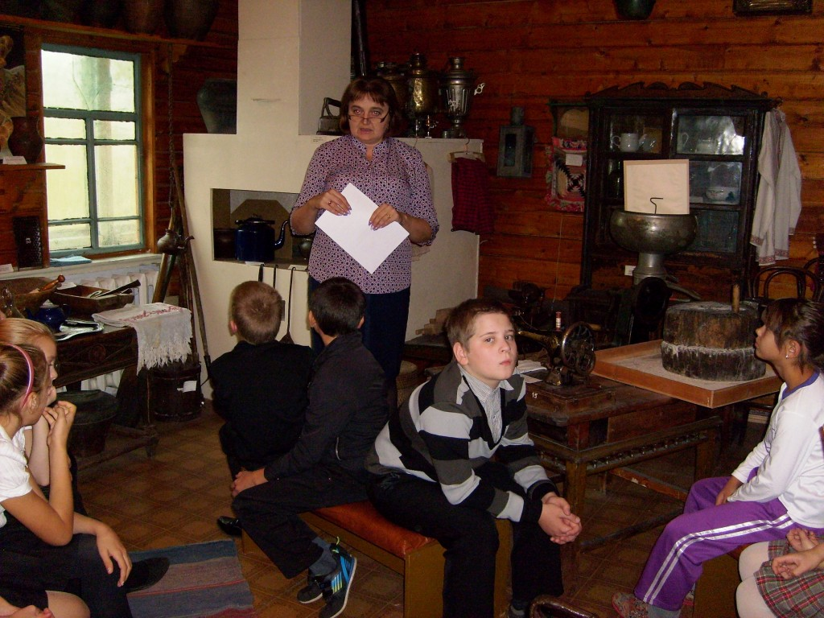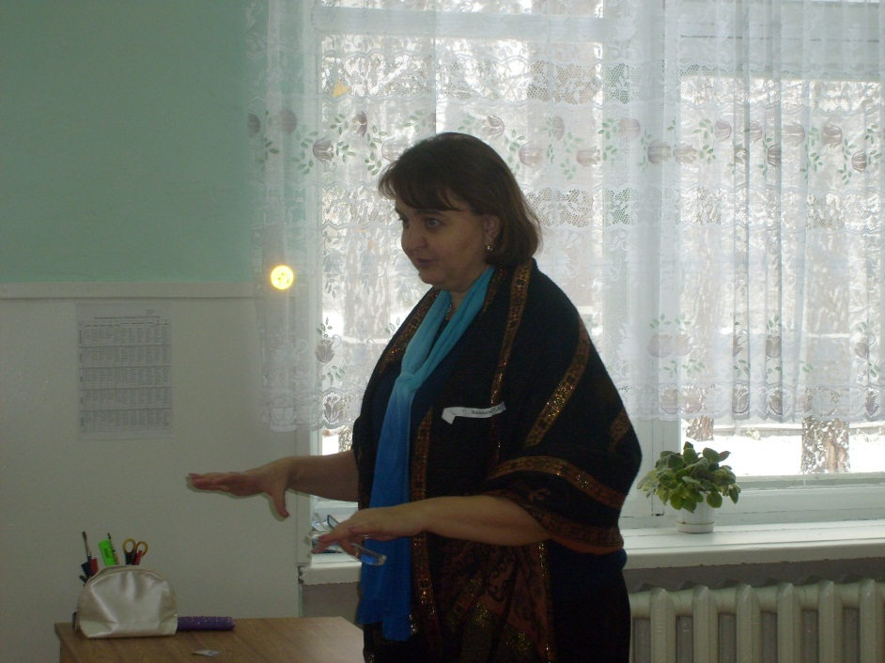
«Сказки русской избы», урок литературы для учащихся 5 класса на базе школьного краеведческого музея.
Цель: Формирование литературных и культурологических компетенций через включение учащихся в интерактивную деятельность.
Задачи:
1) Образовательная: знакомство учащихся с изображением крестьянского быта в народных сказках, литературоведческий и лингвистический анализ фрагментов, включающих описание предметов быта.
2) Развивающая: развитие логического и образного мышления, воображения, эстетического восприятия исторического и культурного прошлого, развитие интереса к изучению крестьянского быта;
3) Воспитательная: воспитание уважительного отношения к историческому прошлому, формирование опыта работы с музейными экспонатами, коллективное общение.
Оборудование: экспозиция школьного музея «Русская изба» (при отсутствии подобной постоянной экспозиции в школьном музее.
План занятия:
1. Организационный момент. Инструктаж по технике безопасности в школьном музее (проведен до прихода в музей на предыдущем уроке)
2. Актуализация знаний (повторение пройденного материала о Сказках и связь УНТ и творчества Василия Андреевича Жуковского с культурой народа).
4. Обсуждение, выводы.
5. Рефлексия
Ход занятия.
В низенькой светелке со створчатым окном
Светится лампадка в сумраке ночном:
Слабый огонечек то совсем замрет,
То дрожащим светом стены обольет.
Новая светелка чисто прибрана:
В темноте белеет занавес окна;
Пол отструган гладко; ровен потолок;
Печка развальная стала в уголок.
По стенам – укладки с дедовским добром,
Узкая скамейка, крытая ковром,
Крашеные пяльцы с стулом раздвижным
И кровать резная с пологом цветным.
Лев Александрович Мей
С детских лет мы читали и смотрели русские народные сказки. И часто действие в них разворачивалось внутри деревянной избы. Сейчас стараются возродить традиции прошлого. Ведь не изучив прошлого, мы не сможем оценить настоящее и будущее нашего народа. И сегодня мы продолжаем наш разговор о быте русского народа. В частности, разговор пойдет об интерьере русской избы. Я перечислю несколько предметов, которые находились в избе, а вы попробуете их зрительно представить, найти глазами в нашем музее и запомнить. Во всем этом вам поможет наш уголок русской избы.
Перед вами уголок крестьянской избы, в котором представлены подлинные предметы крестьянского быта. Эти предметы собраны работниками музея по деревням Ялуторовского района Тюменской области. Многие экспонаты помогли найти бабушки и прабабушки на чердаках собственных домов.
Знаете ли вы, где находится чердак? Верно, под крышей дома.
Обстановка в русской избе была очень простой. Стены оббивались красным тесом (искусство краски не разгадано). Пол и потолок позже оббивались материалом, а потом рогожей (это делали только в богатых домах). По этому поводу существуют загадка: “Два братца глядятся, а вместе не сойдутся”. (Пол и потолок.)
Здесь существует тот же порядок, который наблюдается в природе, все как в природе, - гармонично и совершенно.
Потолок – небо, пол – земля, подпол – подземный мир, окна – свет.
Потолок связывался в народных представлениях с небом; матица (средний брус, несущий деревянный потолок), олицетворяла собой млечный путь. Путь на небе.
Под потолком шли полавошники, на них располагалась крестьянская утварь. Посуда обычно была деревянной или глиняной. А около печи укрепляли деревянный настил – полати. На полатях спали. Как вы думаете, как образовано слово «полавошники»? (догадки, рассуждения – если нет ответа- задание на дом)
Почти в каждой избе имелся ткацкий станок – кросна, на нем женщины ткали.
Для новорожденных подвешивали к потолку избы нарядную люльку. Люльку укрепляли на гибком шесте к матице. Вот интересно, а почему люлька нарядная? Для чего? (ответы)
Пол – землю; домотканые половики – дорожки, посланные в направлении от двери к передним окнам, - были образным выражением идеи пути-дороги.
Подпол символизировал нижний, подземный мир.
Окно-око – связь с большим миром, белым светом. Дом смотрел на мир окнами – очами, оно связывало мир домашней жизни с внешним миром.
Для освещения избы в вечернее время использовали лучину или керосиновую лампу. Керосиновая лампа подвешивалась к потолку или ставилась на стол.
Главным в избе считался передний угол с божницей и столом.
Простой крестьянский дом состоял из одного большого помещения, условно поделенного на два основных центра – духовный и материальный.
Под материальным центром мы понимаем мир предметов, предназначенных для нашего тела, здоровья, благосостояния. В крестьянском доме источником всего этого была ПЕЧЬ – кормилица, защитница от холода, лекарь от болезней. Не случайно печь распространенный персонаж, часто встречающийся в русских сказках.
В каких сказках мы встречаем печь? (Царевна – лягушка, Баба-Яга, Василиса Прекрасная, Жихарка, и др.
Назовите сказки, где печь является действующим персонажем: «По щучьему веленью», « Гуси-лебеди»,
“Что есть в печи – все на стол мечи” – говорит русская пословица. А что же в ней такое есть. Что можно “метать” на стол? Угольки и головешки, что ли? Такой вопрос может задать только человек, никогда не видевший русской печи – отопительного сооружения, популярного на русской земле с начала 15 века. Эта печь служит не только для обогрева жилища, но и для приготовления пищи. На ней можно сушить впрок продукты – грибы, например (а можно высушить и валенки после зимней прогулки). На печи можно было “погреть косточки” старикам – для этого она была снабжена лежанкой. Даже помыться в печке можно было. Обратите внимание на отдельные детали и форму печи. Перед устьем печи устроен шесток, на который размещали чугунки. Небольшие углубления в стенках печи служили для сушки лучины или в зимнюю пору для просушки варежек. Под шестком, снизу печи, можно увидеть углубление для хранения дров.
Горнило печи (сводчатую варочную камеру) можно было разогреть до 200 градусов, а это очень высокая температура – ведь вода закипает уже при 100 градусах. Пекари знают, что это как раз та температура, которая требуется для выпечки хлеба. Специалисты по русской кухне добавят, что разогретое горнило часами хранит тепло – значит, в нем можно “топить” молоко, варить рассыпчатые каши, готовить жаркое, Вкус пищи, приготовленной в русской печи, не забывается.
Рядом с устьем печи стоят на вытяжку железные ухваты, которыми ставят в печь и достают из печи чугунки. А так же рядом находится кочерга и лопата для выпечки хлеба.
Вспомните, в какой сказке упоминается лопата? Что с ней делали? ( Баба-Яга садила на лопату нерадивых посетителей и сажала в печь.) Рассказ о народной традиции лечить малышей в печи.
Послушайте, ребята, как сильно, мудро, по-русски глубоко написал о печи знаток крестьянского быта писатель В.Белов:
“Печь кормила, поила, лечила и утешала, на ней подчас рожали младенцев, она же, когда человек дряхлел, помогала достойно выдержать краткую смертную муку и навек успокоиться. Печь нужна была в любом возрасте, в любом состоянии, положении. Она остывала вместе с гибелью всей семьи или дома… Тепло, которым дышала печь, было сродни душевному теплу”.
В переднем углу избы находился духовный центр дома. Духовный - от слова “душа”. Это сфера, которая ведает чувствами человека, его мыслями, горестями и радостями, Для того, чтобы поделиться своими бедами, обидами, страхами, попросить любви и счастья, люди обращались к иконам, украшенным вышитыми полотенцами. Рядом стоял стол. За него усаживали дорогих гостей для душевной беседы.
Красный угол (передний, большой, святой) – обращен к юго-востоку. С востоком соединялось представление о рае, блаженном счастье, животворящем свете и надежде; на восток обращались с молитвами, заклятьями, заговорами. С эпитетом “красный” очень много связано. Вспомните, красна девица…Красная скамья, красные окна, красный угол.
Красный значит красивый, главный. В красном углу находилась божница, украшенная сухими целебными травами, по праздникам белоснежными полотенцами с вышивкой и кружевами. Красный угол олицетворял зарю. В этой части избы происходили важные события в жизни семьи, самых дорогих гостей усаживали в красном углу, на красную лавку за стол.
Стол накрывали скатертью - вышитой по краям, на стол ставили разные кушанья в красивой посуде. До сих пор мы мечтаем о сказочной скатерти-самобранке.
Вспомним волшебные сказки и найдем предметы в простой избе, которые послужили прототипами волшебных предметов. Помогающих героям творить добро, помогать нуждающимся, спасать несчастных.
Дети рассматривают и находят (сапоги-скороходы, шапка-невидимка, скатерть – самобранка, и др.)
Пословица “Не дом хозяина красит, а хозяин дом” отражает отношение народа к обустройству своего дома, очага.
Про плохих хозяев тоже есть пословицы и поговорки: объясните их значение.
Лодырь да бездельник — им праздник и в понедельник! (объяснения детей)
Ныне гуляшки, завтра гуляшки — находишься и без рубашки! – почему возникла такая поговорка?...
Ребята, давайте вместе вспомним те слова, которые мы услышали впервые, или слышали ранее, но значение их нам не очень понятно. Рассматриваем предметы и приспособления. (В помощь записи непонятных слов из народных и авторских сказок с уроков литературы )
Рушник, образа, матица, кросна, прялка, веретено и др. – теперь значение таких слов нам стало более понятно!
Вспомним, какую роль сыграло веретено в произведении Василия Андреевича Жуковского «Спящая царевна» ? Почему им можно уколоться?
Показать, как им пользовались пряхи. Сравнить с веретеном на ножной прялке.
Как вы думаете, о каком веретене идет речь в сказке В.А.Жуковского?(ответ-выбор ручного веретена и прялки)
Отрабатывая выразительное чтение сказки дома, пожалуйста, выпишите в тетрадь слова, которые не употребляются сегодня, и значения которых вам покажется непонятными.
Простая крестьянская изба, а сколько мудрости и смысла в себе она вобрала! Интерьер избы – это столь же высокое искусство, как и все, что создавал талантливый русский народ.
Живя в такой гармонии с природой и окружающим миром человек получал возможность создавать прекрасные художественные произведения УНТ, в дальнейшем поэты и писатели запечатлели в своих произведениях образы русского быта. С ними мы будем знакомиться при изучении курса литературы. Предлагаю вам поучаствовать в подготовке последующих уроков и найти иллюстрации, картины художников, изображающие образы русского быта.
Продолжим фразы:
Рефлексия - что я получил сегодня на этом уроке…
Я себя чувствовал…
Мне было…
Спасибо Вам за работу на уроке!

Глазунова Р.А.,
учитель начальных классов
филиала МАОУ Петелинская СОШ «Криволукская ООШ»
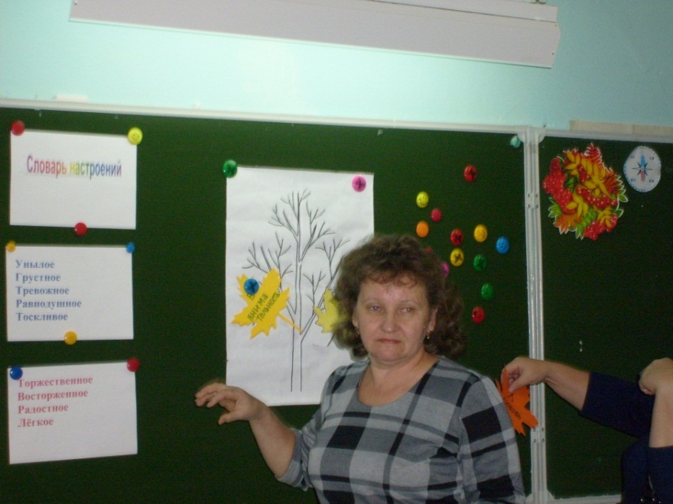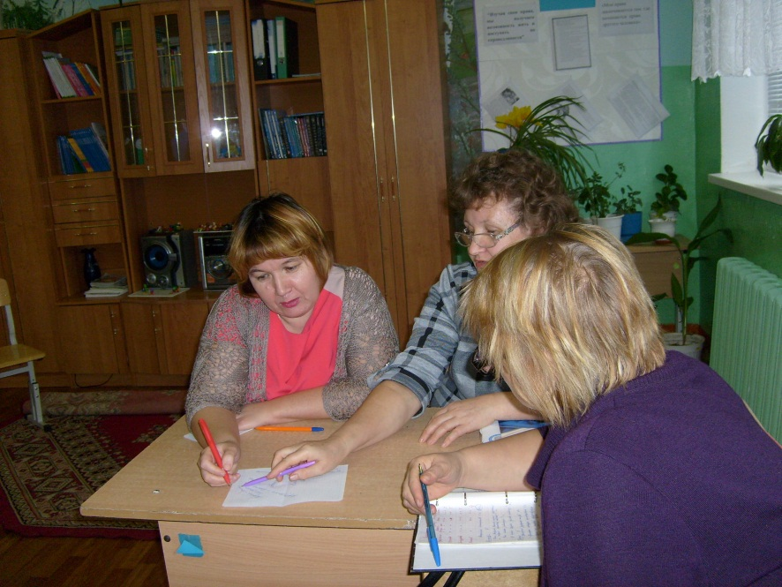
Урок окружающего мира 2 класс «Начальная школа XXI века» под ред. Н.Ф. Виноградовой
Тема урока: «Грибы»
Дидактическая цель: создать условия для расширения понятия о царстве грибов.
Тип урока: урок открытия новых знаний
Вид урока: урок-исследование.
Задачи урока:
познавательная – создать условия для расширения и углубления знаний о новом царстве живой природы – царстве грибов; упражнять в выделении частей гриба, уметь классифицировать грибы на съедобные/несъедобные;
развивающая – учить выдвигать гипотезы, анализировать, побуждать обучающихся к формированию проблемы поиску путей ее решения; способствовать формированию умения строить речевое высказывание в устной форме;
воспитывающая – способствовать формированию реалистичной оценки индивидуальной деятельности на уроке и коллективной; учить работать в паре, группе, выслушивать разные точки зрения своих одноклассников.
Методы обучения: проблема, исследование.
Формы организации познавательной деятельности: работа в паре, индивидуальная, фронтальная работа, игровая деятельность.
Средства обучения: интерактивная доска, мультимедийный проектор, презентация, рабочие тетради с печатной основой, карточки для работы в группе и в паре.
Планируемые результаты:
личностные: формирование учебно-познавательной мотивации учения; формирование способности к самооценке на основе критерия успешности учебной деятельности.
метапредметные: умение принимать и сохранять учебную задачу; умение планировать свои действия в соответствии с поставленной задачей; умение строить речевое высказывание в устной форме; умение взаимодействовать в группе; умение проявлять познавательную инициативу в оказании помощи соученикам.
предметные: закреплять и при необходимости корректировать полученные сведения о царстве грибов, закреплять и корректировать понятие о строении гриба, его значении для растений леса, формировать навык устной речи.

Этап урока | Содержание | Деятельность учителя | Деятельность учащихся | Формирование УУД
Самоопределение к деятельности .  Орг. момент (психологический настрой) | (Звуки леса. На фоне звуков природы учитель говорит.) Прислушайтесь… Как вы думаете, куда мы попали? Лес – это сказочный мир доброго царя Берендея. Присмотритесь и прислушайтесь … Лес полон таинств и загадок. Он многих приютил. Ребята, кого мы можем встретить в лесу? Здесь живут звери и птицы, ящерицы и лягушки, жуки и бабочки. А что человек может взять из леса? А сколько в нем разнообразных ягод и грибов! Крупные и мелкие цветки смотрят на нас из травы. Они умоляют человека не рвать, а понюхать их, приглашают всех полюбоваться, порадоваться красоте, вдохнуть чистый и добрый лесной воздух | Создает эмоциональный настрой. Организует беседу. | Отвечают на вопросы. Участвуют в беседе. | Коммуникативные УУД: готовность к деятельности: слушать и вести диалог; положительная эмоциональная направленность
Актуализация опорных знаний и мотивация. Постановка учебной задачи. | Послушайте загадку и отгадайте, что мы будем изучать сегодня на уроке. Слайд 2  Под сосною у дорожки  Кто стоит среди травы?  Ножка есть, но нет сапожка, шляпка есть – нет головы (гриб)  Как вы догадались? Что помогло вам отгадать загадку? Какие слова? Что же мы будем изучать на уроке? А что бы вы хотели узнать о грибах? (запись на доске) | Направляет деятельность учащихся | Отвечают на вопросы, предлагают свои варианты.  Шляпка, ножка, среди травы | Познавательные УУД: характеристика объекта по одному или нескольким признакам. Осуществлять сравнение, строить логическое рассуждение. Определять умения на основе изученного правила. Определять круг своего «не знаю» на этом этапе урока.
Открытие нового знания.  Время 1мин | -Ученые долго не могли решить, что это вообще такое грибы? К группам животных и растений они не подходят. Грибы – настолько уникальные организмы, что в последнее время многие биологи стали их выделять в специальное царство – ГРИБОВ. В нашей стране 200 видов грибов. Грибники собирают 15 видов, а заядлые берут до 25.  -Откройте с.23 -Подумайте, на всех ли рисунках изображены грибы.  -Сверим свои выводы с текстом с.24-25  -Отметьте в таблице «Инсерт» (Приложение)  -Я на урок принесла вам корзинку с грибами, кто знает, как они называются?  Название грибов «шампиньоны» произошло от французского «champignon», что в переводе означает «гриб». Вытягивают название и делятся на группы (Проверка)  1 группа: Рассмотрите внимательно грибы и подумайте, из каких частей состоит гриб?  -А теперь обратимся к учебнику и посмотрим, правы ли мы? Стр 26  Все ли части гриба нам видны в лесу на полянке? Какая часть от нас прячется?  -Найдите ответ на вопрос: что такое грибница?  -Ребята, как вы думаете, можно ли вырвать гриб или сбить ногой, гуляя по лесу? Почему?  2 группа: из предложенных вариантов составить правила сбора грибов (Приложение) | Организует и направляет деятельность детей.  Слайд 3  Раздаю полоски разного цвета (деление на пары)  Организует практическую деятельность детей.  Проверка на  Слайд 4  Организует работу с учебником.  Побуждает к мыслительной деятельности.  Слайд 5 | Работа в учебнике  Мозговой штурм. Работа в парах.  (шампиньоны)  Работа в группах  Животные и растения  Не совсем  (грибница) | Личностные УУД: применять правила делового сотрудничества.  Познавательные УУД: характеристика объекта по одному или нескольким признакам, осуществлять сравнение, строить логическое рассуждение.  Регулятивные УУД: оценивать результаты деятельности.  РУУД: определять цель выполнения заданий на уроке с помощью учителя.  КУУД: оформлять свои мысли в монологической речи.
Физминутка | Мы тоже отправимся сейчас в лес и будем собирать грибы.  Мы по лесу шли, шли (дети маршируют)  Белый гриб нашли (разводят руками)  Раз – грибок, два – грибок (наклоны)  Вот и полный кузовок. (показывают руками) |  | Выполняют движения. | РУУД: определять цель выполнения заданий на уроке с помощью учителя.
Этап учебно-познавательной деятельности. | А вот писатель Николай Сладков вот так однажды собирал грибы. Постарайтесь запомнить, под какими деревьями, какие грибы находил писатель. (Звучит отрывок из рассказа Сладкова, читает учитель) Приложение  Где и какие грибы собирал Сладков?  Подумайте, почему подосиновики растут только под осинками, а подберезовики- под березками?  Оказывается, деревья и грибы помогают друг другу жить. Грибы от деревьев получают питание, и деревья лучше растут, если рядом грибы. | Побуждение к мыслительной деятельности. | Слушают, анализируют, запоминают.  В дубраве среди дубов – боровик, под осинками – подосиновики, среди сосен – маслята, на пнях -опенки.  Дружат с этими деревьями (им хорошо вместе) | ПУУД: классифицировать, устанавливать причинно-следственные связи; анализировать с целью выделения существенных признаков, построение логической цепочки рассуждений.  РУУД: определить план выполнения заданий; ставить учебную задачу, корректировать деятельность, осуществлять пошаговый контроль  РУУД: корректировать деятельность, вносить изменения в процесс, анализировать.
Включение нового знания в систему знаний и повторение в измененной ситуации. (конструктивной) | Так с кем же дружат грибы?  Все вы, наверное, помните загадку:  Стоит Антошка на одной ножке, кто не пройдет, всяк поклон отдает.  Давайте подумаем, а всякому ли Антошке нужно кланяться?  Вот вам лукошко. Соберите в него грибы. Подумайте, каждого ли Антошку нужно забрать в лукошко? (работа в группах)  (картинки)  А почему это вы не все грибы положили в корзинки?  Значит, на какие две группы можно разделить грибы? (На доску весят съедобные и несъедобные)  Обратимся к учебнику и запомним, какие грибы нельзя брать в корзинку. | Организует работу в группах.  Организует работу по учебнику.  Стр 27 | Коллективно решают какие грибы они положат в лукошко.  Работают самостоятельно. | ЛУУД: принимать правила делового сотрудничества.  ПУУД: классифицировать объекты, объединять в группы по существенному признаку; выполнять учебные задачи, имеющие различные варианты решений.  РУУД: ставить учебную задачу, корректировать деятельность, осуществлять пошаговый контроль
Домашнее задание. | Дома вы рассмотрите репродукцию картины И. Ф. Хруцкого «Натюрморт с грибами». Найдите в толковом словаре, что означает слово НАТЮРМОРТ? Определите, какие грибы изобразил художник. А если вам захочется узнать побольше о грибах, вы можете прочитать художественные произведения писателей М. Пришвина «Недосмотренные грибы» или В. Даля «Война грибов с ягодами». Подумайте, могла произойти такая история на самом деле? |  |  | ПУУД: классифицировать объекты, работать со словарями, справочниками, выполнять учебные задачи творческого содержания.
Рефлексия деятельности. Итог урока. | Так чему же был посвящен наш урок? Кто может сказать, из каких частей стоит гриб? Тест Слайд 6-7  Продолжите фразы. Слайд 8  Мне сегодня удалось….  Я теперь умею….  Я узнал…..  Мне понравилось…  Вот видите, какие вы молодцы! Спасибо за урок! | Организует рефлексию, самооценку деятельности на уроке. | Оценивают работу, делают выводы. | РУУД: оценивать учебные действия, освоение начальных форм познавательной рефлексии.  ЛУУД: мотивировать свои действия, выражать положительное отношение к процессу познания.

Приложение
Н. Сладков
По опушкам среди берез прячутся в траве крепкие подосиновики. В сухом бору среди дубов – гриб-боровик. Боровичок-мужичок толстой ногой уперся в землю, понатужился и поднял головой целый ворох листиков и хвоинок. Шапка на глаза насунулась, смотрит сердито бурый боровик. Идем вдоль ручья, а там осинки. Под осинками – подосиновики, бравые ребята в белых майках и красных тюбетейках. Через осинник вьется лесная тропка, петляет, виляет, а куда ведет, не знает. И вдруг вижу среди сосен – маслята, будто маслом намазаны. А дальше опенки – ноги тонки, на старых пнях разместились. Люблю грибы собирать!
V-уже знал | +- новое | - думал иначе

Работа в группе: из предложенных вариантов составить правила сбора грибов (Отметьте галочкой V)
*Можно брать и незнакомые грибы.
*Лучше всего срезать гриб ножом.
*Сбивай грибы палкой.
*Не сбивай палкой и не пинай ядовитые грибы. Они нужны животным и растениям.
* Собирай только те грибы, которые хорошо знаешь. Ведь среди грибов немало ядовитых.
* Собирай грибы возле шоссейных дорог и промышленных предприятиях, в городских скверах.
* Чтобы не повредить грибницу, лучше всего срезать грибы ножиком. (Лучше, даже гриб выкручивать, чтобы не повредить грибницу)
Берёза | Корова
Сосна | Лошадь
Ель | Волк
Лиственница | Тигр
Яблоня | Собака

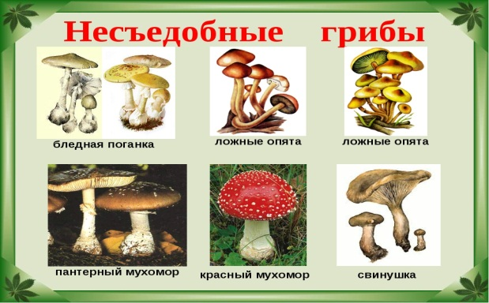

Евграфова Л.М,
учитель начальных классов
филиала МАОУ Петелинская СОШ «Криволукская ООШ»
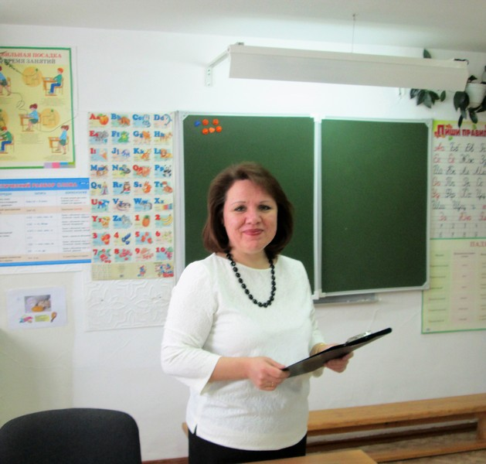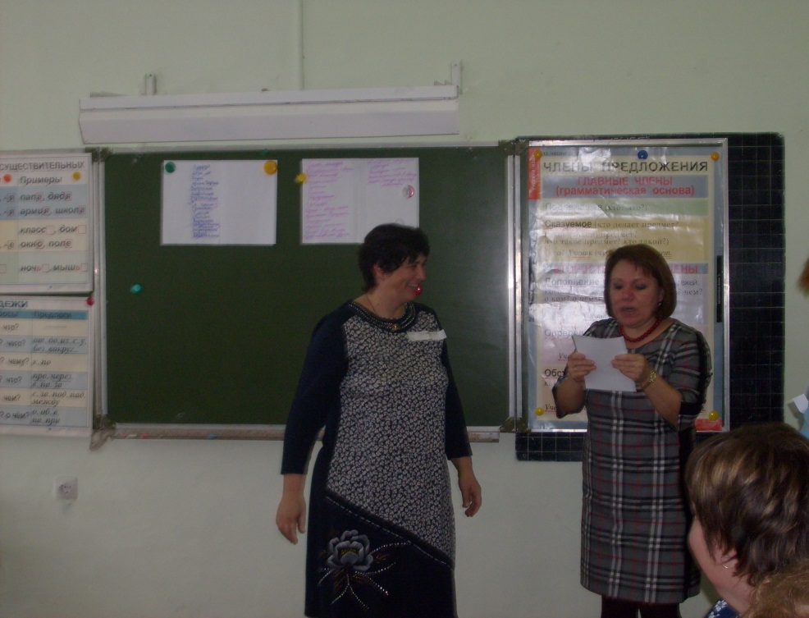

Технологическая карта урока

Предмет: | Окружающий мир
Класс: | 3
Тема раздела | Почва
Тема изучения | Почва и её состав.
Цель | Формирование представлений о почве и её составе.
Задачи | 1.Определить на основе исследовательской работы состав почвы.  2. Развивать умения работать с научным текстом и схемами, выявлять причинно-следственные связи, делать выводы на основе проведенных опытов; работать с интернет-сервисами.  3. Воспитывать интерес к самостоятельной экспериментальной работе, любовь к природе.
Планируемые результаты обучения
личностные | метапредметные | предметные
Содействовать осознанию обучающимися ценности изучаемого материала. Способствовать формированию экологической культуры и бережного отношения к природе. | Способствовать развитию познавательного интереса, мыслительной деятельности, творческих способностей учащихся.  Организация совместной деятельности через работу в группах.  Формирование умений работать с информацией, вести диалог, рассуждать, делать выводы, работать в интернет-сервисах. | Формирование понятий: почва, плодородие почвы, перегной, минеральные соли, уметь проводить несложные опыты, используя простейшее лабораторное оборудование
Тип урока: | Урок изучения нового материала
Формы организации деятельности учащихся | фронтальная, работа в группах, в парах
оборудование | Для учителя | Для учащихся
оборудование | Лабораторное оборудование: горелка (спиртовка), штатив лабораторный, предметное стекло, проектор, образец почвы, Виноградова Н.Ф. Окружающий мир: 4 класс: учебник для учащихся общеобразовательных организаций: в 2 ч. Ч.2. – М.: Вентана – Граф, 2014. | Лабораторное оборудование: образец почвы, стакан, стеклянная палочка, лупа, Виноградова Н.Ф. Окружающий мир: 4 класс: учебник для учащихся общеобразовательных организаций: в 2 ч. Ч.2. – М.: Вентана – Граф, 2014. , раздаточный материал для работы в группах, в парах.

Содержание урока
Технология проведения | Деятельность  учеников | Деятельность  учителя | Задания для учащихся, выполнение которых приведёт к достижению запланированных результатов | Планируемые результаты  УУД
Организационный этап.  (1 мин)  Актуализация знаний.  (2 мин)  Постановка цели и задач урока.  (5 мин)  Работа над новым материалом.  (8 мин на выполнение опытов, 7 мин – на рефлексию)  Закрепление изученного материала  (8 мин на выполнение работы, 5 мин – на самооценку)  Итог урока  (1 мин)  Рефлексия.  (3 мин)  Домашнее задание. | Приветствуют друг друга, учителя, гостей.  Земля  Высказывают предположения.  Ученики высказывают свои мнения.  Ученики выбирают капитана, он подходит к учителю и получает пакет с заданиями.  В почве содержатся вещества, необходимые для роста растений.  Ученики приступают к выполнению первых двух опытов.  Выполняют наблюдения, записывают результаты.  Определение читают в словарике.  Ученики фиксируют результаты исследования.  Капитаны подводят итоги промежуточного исследования.  По ходу исследования заполняется кластер.  Зачитывают результаты работы, оценивают членов команды.  Две пары работают за компьютерами.  Оценивают работу (устно)  Проводят самооценку своей деятельности. | Устанавливает психологический и эмоциональный контакт, настрой.  Выслушивает ответы детей.  Подводит учащихся к определению темы и целей урока.  Учитель фиксирует вопросы на доске.  Подводит к идее исследования объекта.  На предыдущем уроке ребята выяснили, что такое почва и как она образовалась.  Организует групповую работу.  Опыты 5, 6 проводит учитель.  Возвращает внимание учеников к поставленным в начале урока вопросам.  На слайде заполняется кластер «Состав почвы».  Меняет состав групп.  Слушает ответы, при необходимости, корректирует, дополняет  Готовит задание на выбор. | - Здравствуйте, ребята! Заседание нашего клуба исследователей считаю открытым! Все 4 лаборатории готовы к работе? Пожмите друг другу руки, пожелайте удачи. На заседании присутствует много почитателей вашей научной деятельности, поприветствуйте, пожалуйста, их, кивните головой. Прошу садиться.  - Попытаемся определить объект нашего исследования.  -Нам сегодня по электронной почте пришло письмо с просьбой изучить объект, изображённый на фотографии. Определите, что это? (на фотографии срез земли). Каково научное название этого объекта? (Почва).  - Попытаемся определить объект нашего исследования.  -Нам сегодня по электронной почте пришло письмо с просьбой изучить объект, изображённый на фотографии. Определите, что это? (на фотографии срез земли). Каково научное название этого объекта? (Почва).  - Как вы думаете, какова тема сегодняшнего исследования? (Почва).  - Что вам интересно узнать по данной теме? (ребята предлагают ряд вопросов: Что такое почва? Как образовалась почва? Из чего состоит почва? Как охранять почву? и т. д.)  - Уточните тему заседания клуба (Почва и её состав).  - Предположите, каким образом мы будем изучать состав почвы.  -Какие умения нам потребуются? (слушать учителя, товарищей, правильно и слаженно выполнять работу).  - В каждой лаборатории нашего клуба работают учёные, помогают им младшие научные сотрудники и лаборанты. Выберите главного учёного, который получит конверт с заданиями, а затем доложит о результатах исследования.  - На какие вопросы нашего исследования вы уже знаете ответы? (-Как образовалась почва? (рассказ ученика), (Что такое почва? (верхний плодородный слой земли).  - Что значит плодородный слой. (почва способна рождать плоды, давать обильный урожай). Какая связь между почвой и плодом?  - Какой ещё вопрос можно поставить? (Что растения получают из почвы?)  - Какие правила следует соблюдать при проведении опытов?  1.Бережно относиться ко всем приборам. Их можно не только разбить, ими можно и пораниться.  2. Во время работы можно не только сидеть, но и стоять.  3. Если опыт проводит один ученик, то второй молча наблюдает.  4. Переговариваться друг с другом нужно тихо, не мешая остальным.  - А сейчас учёные вскроют конверты. Предлагаю лабораториям приступить к исследовательской работе.  Опыт 1. (1 лаборатория)  - Разрыхлите палочкой комочек почвы и рассмотрите её под лупой. Определите цвет почвы. Запишите результаты наблюдений. (цвет тёмный, содержатся остатки перегнивающих растений и животных).  - Определите, как одним словом называются остатки растений и животных в почве, пользуясь словариком.  (перегной)  Опыт 2. (2 лаборатория)  Опустите в стакан с водой комочек сухой почвы. Что вы заметили? Какой вывод можно сделать? (В почве есть воздух).  Опыт 3. (3 лаборатория)  Возьмите бумажную салфетку, положите на нее немного почвы и сильно сожмите. Стряхните почву в тарелочку. Что осталось на салфетке? О чем это говорит?  (Влажное пятно. Значит, в почве есть вода.)  Опыт 4. (4 лаборатория)  Насыпьте в стакан с водой немного прокалённой почвы. Размешайте стеклянной палочкой, дайте воде отстояться. Что произошло? (на дно стакана осел песок, а поверх песка – глина) Значит, в почве есть песок и глина.  - Старшие учёные доложите о результатах промежуточного исследования.  Опыт 5  На стекло пипеткой капнуть каплю воды, в которой была почва и нагреть на огне. Что образовалось на стекле? О чём говорит это явление? Предположите. (Вода испарится, а на стекле остаются белые налеты. Это минеральные соли).  Соли - это питательные вещества, которые необходимы растениям для развития и роста. Образуются они благодаря перегною под действием микробов, которые живут в почве. Соли растворяются в воде.  Опыт 6.  Продолжим нагревать почву. Что увидели? (Пошёл дым и чувствуется запах?) Как объяснить это явление? (Это сгорает часть почвы, которая состоит из перегнивающих остатков растений и мелких животных).  - Какой стала почва после прокаливания? (серой).  -Учёные подведите итоги, оцените работу участников лаборатории.  - На какие из поставленных вопросов вначале урока мы уже можем дать ответы?  - У вас на столах лежит конверт с цветными листочками. Выберите понравившийся цвет.  - Найдите себе сотрудников по цвету.  - Наши лаборатории изменили свой состав, но изучение почвы продолжается. Каждой лаборатории необходимо уточнить данные, полученные опытным путём. Договоритесь, кто будет представлять результаты работы.  Задания для групповой работы.  1 группа  Разгадайте кроссворд: Приложение 2  2 группа  Прочитайте текст учебника на с. 38 и запишите, что растения получают из почвы.  Ответьте на вопрос: почему на прокалённой почве не растут растения?  3 группа  Прочитайте доклад Кости Погодина на с. 39. Выясните, почему землю называют кормилицей? Составьте коллаж.  4 группа  Прочитайте текст учебника на с. 42. Определите врагов почвы. Подумайте, как вы можете охранять почву?  Задания для парной работы за компьютером  1 пара  Составить ментальную карту «Состав почвы», пользуясь инструкцией.  2 пара  Создать «облако слов» «Состав почвы», пользуясь инструкцией.  - Оцените работу в паре и группе.  - Вспомните, на какие вопросы мы хотели получить ответ в начале урока, смогли ли мы это сделать? Что узнали?  - Выскажите свое мнение об уроке. Как вы себя чувствовали, всё ли было понятно?  Лаборатории на сегодня завершают исследование. Благодарю вас за отличную и плодотворную работу!  -Подобрать пословицы, поговорки или стихи о почве.  - Ответить на вопросы учебника, с. 38  - Написать рассказ на тему «Земля – кормилица». | Умение слушать и понимать речь других (Коммуникативные УУД).  Уметь оформлять свои мысли в устной форме (Коммуникативные УУД).  Умение слушать и понимать речь других (Коммуникативные УУД).  Уметь определять и формулировать цель на уроке (Регулятивные УУД).  Уметь ориентироваться в своей системе знаний: отличать новое от уже изученного. (Познавательные УУД).  Уметь работать по коллективно составленному плану (Регулятивные УУД).  Уметь проговаривать последовательность действий на уроке; высказывать своё предположение (Регулятивные УУД).  Уметь оформлять мысли в устной и письменной форме (Коммуникативные УУД).  Способность к самооценке на основе критерия успешности учебной деятельности (Личностные УУД).  Умение делать сравнение; умение устанавливать причинно – следственные связи и делать умозаключения. (Регулятивные УУД)  Уметь преобразовывать информацию из одной формы в другую (Познавательные УУД).  Уметь добывать новые знания: находить ответы на вопросы, используя учебник, свой жизненный опыт и информацию, полученную на уроке (Познавательные УУД).  Уметь оценивать правильность выполнения действия на уровне адекватной ретроспективной оценки. (Регулятивные УУД).  Способность к самооценке на основе критерия успешности учебной деятельности (Личностные УУД).  Самоопределение (Личностные УУД).
Приложение 1,2
Опыт 1 (Лаборатория №1)
- Разрыхлите палочкой комочек почвы и рассмотрите её под лупой.
- Определите цвет почвы. Запишите результаты наблюдений.
- Определите, как одним словом называются остатки растений и животных в почве, пользуясь информационным листом.

Почва имеет ______________________________ цвет.

Остатки растений и животных в почве – это______________________________________.

Информационный лист
В почве находится огромное количество растительных и животных остатков. Микроорганизмы, обитающие в почве, превращают растительные и животные остатки в перегной. Именно перегной придаёт почве тёмный цвет, делает почву плодородной. Чем больше в почве растительных и животных остатков, тем больше перегноя. Именно из перегноя растения получают питательные вещества, нужные для развития.

Опыт 2 (Лаборатория № 2)
- Опустите в стакан с водой комочек почвы.
- Что вы заметили?
- Какой вывод можно сделать? Запишите.
Бросив комочек почвы в воду, мы заметили, что из него идут________________________.

Значит, в почве есть___________________________________.

Опыт 3. (Лаборатория №3)
- Возьмите бумажную салфетку.
- Положите на нее немного почвы и сильно надавите на комочек большим пальцем.
- Стряхните почву в тарелочку.
- Что осталось на салфетке? О чем это говорит? Запишите.
На салфетке осталось_____________________________________________________.

Значит, в почве есть___________________________________.

Опыт 4 (Лаборатория №4)
- Насыпьте в стакан с водой немного почвы.
- Размешайте стеклянной палочкой, дайте воде отстояться. Что произошло?
- Запишите, что содержится в почве.

На дно стакана осел______________________________________. А поверх него - ______________________________.

Значит, в почве есть________________________________ и _______________________________________.

Задания для групповой работы
1 группа
Разгадайте кроссворд:
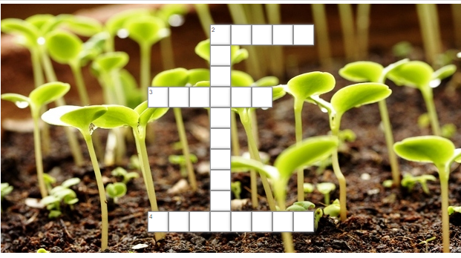
По вертикали
2. Главное свойство почвы.
По горизонтали
2. Слой земли, на котором растут растения.
3. Одна из составных частей почвы.
4. Что придаёт почве тёмный цвет?

2 группа
- Прочитайте информационный лист.
- Запишите, что растения получают из почвы.
- Ответьте на вопрос: почему на прокалённой почве не растут растения?
Информационный лист
Что же растения получают из почвы? Во-первых, воздух. Корни растений дышат воздухом, который находится в почве. Во-вторых, воду. В-третьих, вместе с водой растения поглощают питательные вещества. Откуда же они берутся? Остатки погибших растений и животных перерабатывают бактерии и насекомые, и почва постоянно пополняется перегноем и минеральными солями. Следовательно, в почве имеются все вещества, необходимые для роста и развития растений.
3 группа
- Прочитайте доклад Кости Погодина.
- Выясните, почему землю называют кормилицей?
- Составьте коллаж.
- Запишите его название.

Коллаж – это прием в изобразительном искусстве, заключающийся в наклеивании на какую-либо основу материалов, отличающихся от нее по цвету и фактуре; произведение, исполненное в этой технике.
Доклад Кости Погодина
Когда говорят, что земля – кормилица, имеют в виду почву. И это на самом деле так.
Растения из почвы берут своими корнями воду и растворённые в ней питательные вещества. Они необходимы для роста и развития всех органов растения: корней, стеблей, листьев, цветков, плодов.
Растениями питаются многие животные. Насекомые питаются их корнями, листьями и стеблями. Птицы лакомятся плодами. Растительный корм поедают коровы, лошади, лоси. Растительноядные животные становятся добычей хищников. Следовательно, и хищники зависят от плодородия почв.
4 группа
- Прочитайте информационный лист.
- Определите врагов почвы. Запишите.
- Подумайте, как вы можете охранять почву?
Информационный лист
Первый враг почвы – это овраги. Способы борьбы с оврагами – это правильная распашка холмистой поверхности и посадка растений. В этом случае бороздки задерживают воду. Она не стекает по склону и не размывает почву. Рост оврагов можно остановить посадкой деревьев и кустарников на их вершинах и склонах.
Другой враг почвы – сильные ветры. Там, где они часто бывают, сажают деревья и сеют траву.

Приложение 3
Задания для парной работы за компьютером
1 пара
- Составьте ментальную карту «Состав почвы», пользуясь инструкцией.
- Оцените результат своей работы по критериям оценивания.
- Оцените работу второй пары по критериям оценивания.
2 пара
- Создать «облако слов» «Состав почвы», пользуясь инструкцией.
- Оцените результат своей работы по критериям оценивания.
- Оцените работу второй пары по критериям оценивания.
Приложение 5
Инструкция для создания «Облака слов»
- Зайди по ссылке Word mosaic
- Для начала зарегистрируйся. Для этого заходим на главную страницу.
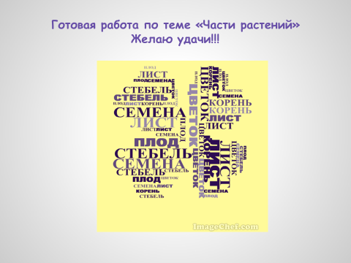
- Создаём аккаунт.
- Выбираем »создать» «мозаику из знаков».
- Создаём »облако слов»:
-записываем слова внутри рамки
-выбираем текст, фон, шрифт и символ
6. Выбрать «предварительный»
7. При необходимости можно поменять цвет текста, фона и шрифт.
8. Сохраняем в «мои материалы».
Приложение 6
Инструкция для создания карты памяти
- Для начала работы пройдите по ссылке  http://popplet.com/ | - Если Вы впервые пользуетесь данным сервисом, то нажмите Try it out, затем Sign up! для создания аккаунта
- Заполните поля регистрационного листа на английском языке | - Для создания постера нажмите Make new popplet
- Настройте будущий плакат: дайте название, выберите цвет фона, далее нажмите Make it so | - В процессе создания постера можно изменить цвет фона, нажать на квадратик с цветом и раскроется цветовая палитра сервиса
- В появившемся окне начинайте создавать объекты. Для этого нужно двойным щелчком мыши кликнуть в пустом месте рабочего пространства. Настройте объект и заполните его содержимым: - к настройке объекта относится изменение цвета рамки объекта и изменение размера объекта. Для того, чтобы настроить размер объекта, необходимо выделить его и потянуть за правый нижний уголок - можно разместить в объекте текст, видео, изображение или просто внутри что-либо нарисовать. | - Созданные объекты можно связать друг с другом с помощью кружочков около рамки объекта. Для этого нужно потянуть за кружочек и присоединить к уже существующему другому объекту или же потянуть в свободное пространство рабочего поля, что создаст новый объект.

Екименко И.Ю.,
учитель математики
филиала МАОУ Петелинская СОШ «Хохловская СОШ»
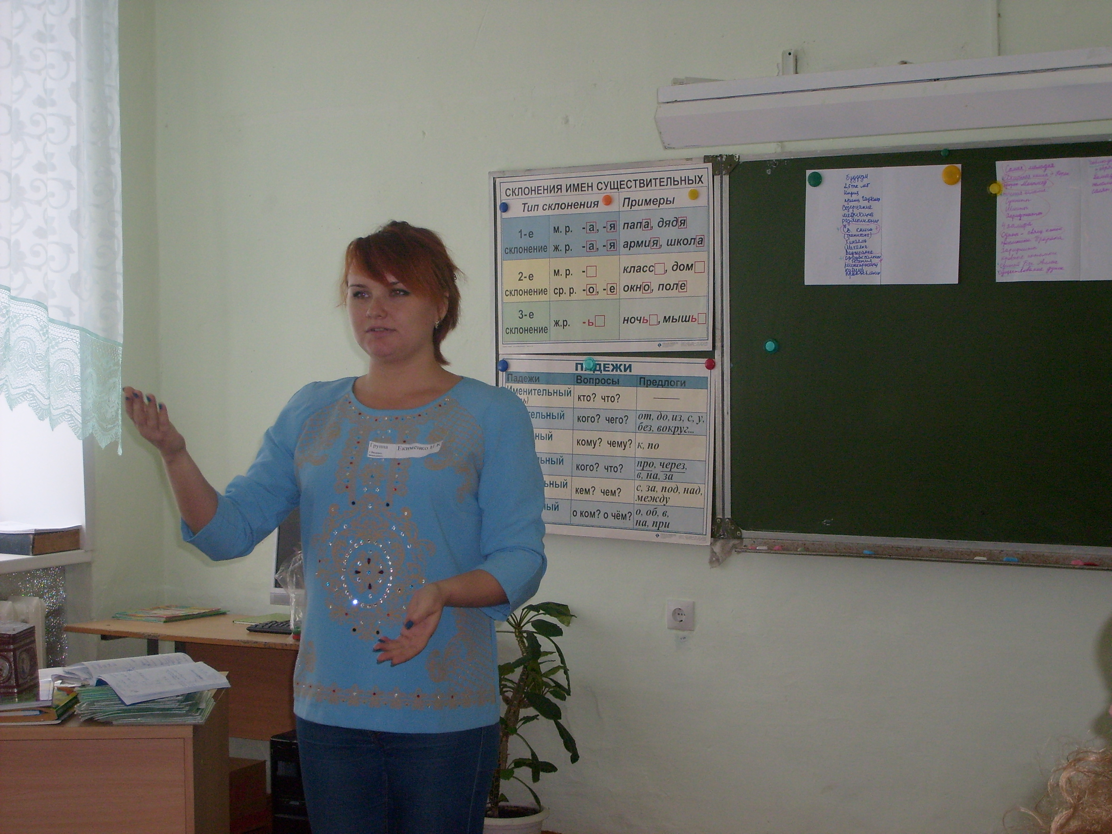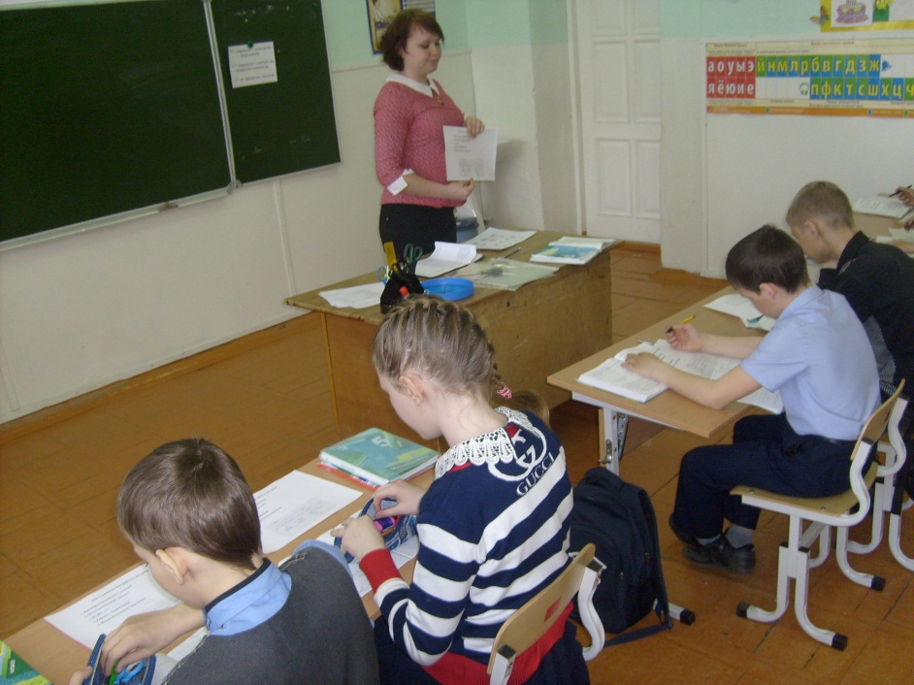
Технологическая карта урока
Автор | Екименко Ирина Юрьевна филиал МАОУ Петелинская СОШ «Хохловская СОШ»
Предмет | Математика
Класс | 5 класс
УМК | учебник Математика 5 класс А.Г. Мерзляк, В.Б. Полонский, М.С. Якир
Тема урока | Доли. Обыкновенные дроби.
Тип урока | Комбинированный урок
Цель урока | Ознакомить учащихся с понятием дроби, научиться определять числитель и знаменатель дроби, что показывает числитель и знаменатель дроби; понимать, что такое доля, половина, треть и четверть; уметь записывать дроби
 | Учащиеся научатся правильно читать , писать и объяснять значение дроби, понимание каждой дроби, находить числитель и знаменатель; рассуждать и делать выводы; слушать собеседника и вести диалог; работать в паре; излагать и аргументировать свою точку зрения; оценивать себя и товарищей.
Задачи: | - образовательные (формирование познавательных УУД):  научить правильно читать и писать дроби , находить знаменатель и числитель, научить правильно понимать дробь;  - воспитательные (формирование коммуникативных и личностных УУД):  умение слушать и вступать в диалог, участвовать в коллективном обсуждении проблем, строить в паре продуктивное взаимодействие, воспитывать ответственность и аккуратность; осуществлять рефлексию своего отношения к содержанию темы.  - развивающие (формирование регулятивных УУД)  формулировать вопросы по теме на основе опорных (ключевых и вопросительных) слов , развивать умение, анализировать, сравнивать, обобщать, делать выводы, развивать внимание; рефлексия способов и условий действия, контроль и оценка процесса и результатов деятельности.
Методы: | - по источникам знаний: словесный;  - по степени взаимодействия учитель-ученик: диалог;  - относительно дидактических задач: восприятие;  - относительно характера познавательной деятельности: репродуктивный, частично-поисковый
Формы работы обучающихся | Фронтальная, парная, самостоятельная, коллективная.
Организация деятельности обучающихся на уроке: | - самостоятельно определяют тему, цель урока;  - выполняют самостоятельную работу с самопроверкой;  - ведут диалог, отвечают на вопросы;  - оценивают себя;  - рефлексируют.
Необходимое учебное оборудование | Учебник, разноуровневые карточки с задачами, лист самооценки

Структура и ход урока

Этап урока | Задачи этапа | Деятельность учителя | Деятельность учеников | Время (в мин) | Формируемые УУД
1. Организационный этап | Создать благоприятный психологический настрой на работу | Приветствие, проверка подготовленности к учебному занятию, организация внимания детей. | Включаются в деловой ритм урока. | 2 | Коммуникативные: планирование учебного сотрудничества с учителем и сверстниками.  Регулятивные: организация своей учебной деятельности  Личностные: мотивация учения
2. Актуализация знаний | Актуализация опорных знаний и способов действий. | Проверка домашнего задания в парах | Участвуют в работе по проверке домашнего задания (в парах), в беседе с учителем отвечают на поставленные вопросы | 3 | Познавательные: структурирование собственных знаний.  Коммуникативные: организовывать и планировать учебное сотрудничество с учителем и сверстниками.  Регулятивные: контроль и оценка процесса и результатов деятельности.  Личностные: оценивание усваиваемого материала.
3. Постановка цели и задач урока. | Обеспечение мотивации учения детьми, принятие ими темы и целей урока. | Мотивирует учащихся, вместе с ними определяет цель урока; акцентирует внимание учащихся на значимость темы. | Записывают дату в тетрадь, определяют тему и цель урока. | 4 | Познавательные: умение осознанно и произвольно строить речевое высказывание в устной форме.  Личностные: самоопределение.  Регулятивные: целеполагание.  Коммуникативные: умение вступать в диалог, участвовать в коллективном обсуждении вопроса.
4. . Этап изучения нового материала. | Введение понятия обыкновенная дробь, на имеющихся знаниях из начальной школы и подведение их к самостоятельной формулировки доли и обыкновенные дроби. | На каждом этапе учитель поясняет пошагово введение новых понятий: числитель, знаменатель, что они означают. Акцентирует внимание на записи и чтении обыкновенных дробей.  Учитель дает возможность обучающимся самостоятельно дать определение “Доли”, изображать дроби на координатном луче. | Учащиеся вместе с учителем читают готовые записи дробей, определяют место нахождения числителя и знаменателя, их значения. Изображают дроби на координатном луче. | 8 | Познавательные: самостоятельное решение проблемы, построение логической цепи рассуждений;  Личностные: формировать способность к эмоциональному восприятию математических рассуждении.  Регулятивные: определение последовательности промежуточных целей с учётом конечного результата;  Коммуникативные: постановка вопросов, инициативное сотрудничество.
5. Применение знаний и умений в новой ситуации | Показать разнообразие задач, решаемых в жизни. | Организация и контроль за процессом решения задач. | Работают в парах над поставленными задачами. | 10 | Познавательные: формирование интереса к данной теме.  Личностные: формирование готовности к самообразованию.  Коммуникативные: уметь оформлять свои мысли в устной форме; слушать и понимать речь других.  Регулятивные: планирование своей деятельности для решения поставленной задачи и контроль полученного результата.
6. Физкультминутка | Смена деятельности. | Сменить деятельность, обеспечить эмоциональную разгрузку учащихся. | Учащиеся сменили вид деятельности и готовы продолжить работу. | 2
7. Этап первичное осмысление и закрепление знаний. | Дать качественную оценку работы класса и отдельных обучаемых. | Выявляет качество и уровень усвоения знаний, а также устанавливает причины выявленных ошибок. | Учащиеся анализируют свою работу, выражают вслух свои затруднения и обсуждают правильность решения задач. | 7 | Личностные: формирование позитивной самооценки  Коммуникативные:  Регулятивные: умение самостоятельно адекватно анализировать правильность выполнения действий и вносить необходимые коррективы.
8. Рефлексия (подведение итогов урока) | Дать количественную оценку работы учащихся | Подводит итоги работы групп и класса в целом. | Учащиеся сдают листы самооценки. | 2 | Регулятивные: оценивание собственной деятельности на уроке
9. Информация о домашнем задании | Обеспечение понимания детьми содержания и способов выполнения домашнего задания | Дает комментарий к домашнему заданию | Учащиеся записывают в дневники задание. | 2
Ход урока
Этапы урока | Деятельность учителя | Деятельность учеников
1. Организационный этап  Цель: создать благоприятный психологический настрой на работу, мотивировать учащихся к учебной деятельности посредством создания эмоциональной обстановки; осознанное , вхождение учащегося в пространство учебной деятельности, создание предпосылок для эмоционально комфортной обстановки на уроке. | Учитель приветствует учащихся, проверяет их готовность к уроку.  Эмоциональный настрой  «Закройте глаза, сядьте поудобнее. Представьте что-то очень приятное вам. Вам хорошо, удобно. Вокруг вас много друзей. Среди них и натуральные числа, с которыми мы с вами хорошо знакомы. Ряды наших друзей пополняются и к ним присоединились дробные числа. Однако прошло более тысячи лет, прежде чем учёные начали изучать их отдельно от целых чисел. Долгое время существовал даже запрет на использование дробей в математике, которую считали «чистой» наукой. Единственное исключение сделали для музыки: когда Пифагор создал первую теорию музыки, связав музыкальные интервалы с дробями. Дроби вошли в нашу повседневную жизнь и стали нашими надёжными друзьями, которые помогают нам решать многие задачи. Пройдёт время, и мы познакомимся с вами с новыми числами и, пока на свете существует математика, эти числа бесконечны».  Откройте глаза.  - У каждого из вас на столах лежат листы самооценки работы на уроке (Приложение 2). Подпишите их. В течение урока мы с вами будем выполнять различные задания. По окончанию решения каждой задачи, вы должны оценить свою работу (Приложение 3):  "+" - справился с задачей без затруднений,  "±" - справился с задачей, но возникали сложности,  "-" - не справился с задачей. | Учащиеся слушают учителя, подписывают лист самооценки
2. Актуализация знаний  3. Цель: Актуализация опорных знаний и способов действий. | Проверка домашнего задания:  Ребята, давайте проверим домашнее задание, для этого обменяйтесь тетрадями с соседом по парте .  Вам был задан № 677,679,681 Проверим, как вы справились. Ответы вы найдете на своих листах самооценки. Оцените выполнение домашней работы соседа по нашей шкале оценивания, и поставьте оценку из своей тетради в свой путевой лист.  А чтобы узнать тему урока, вам придется разгадать загадку  Загадка:  она бывает барабанная или пальцами, а еще она бывает охотничья? (дробь)  Запись темы урока на доске  Давайте вспомним, что показывает знаменатель дроби? числитель? | Учащиеся обмениваются тетрадями и проверяют домашнее задание по готовым ответам исправляют ошибки и ставят оценку . каждый ученик фиксирует в карточке самооценивания д.з.  Устно: Дробь  Обыкновенные дроби  Записывают дату в тетрадь, определяют тему и цель урока.
4. Этап изучения нового материала и повторения ранее изученного.  Цель: введение понятия обыкновенная дробь, на имеющихся знаниях из начальной школы и подведение их к самостоятельной формулировки доли и обыкновенные дроби. | У нас есть поговорка: “попал в тупик”, т.е. попал в такое положение, откуда нет выхода. У немцев аналогичная поговорка гласит: “попасть в дроби”. Она означает, что человек, попавший в “дроби”, оказался в затруднительном положении. Итак, ребята, задача нашего урока – выяснить, а смогут ли нас дроби поставить в затруднительное положение или нет.  Самая известная из долей – это, конечно, половина. Слова с приставкой “пол” можно услышать часто: полчаса, полкилометра, полведра. Разделили единицу на две равные части, получили половину. Долю $\frac{1}{2}$ называют “половиной”.  Название доли зависит от того, на сколько равных частей разделили единицу. Разделили на три части, получили “треть”. Долю $\frac{1}{3}$ называют “треть”. Если единицу разделить на 4 равные части, то получится $\frac{1}{4}$ или по-другому говорят “четверть”. Скажите, вы когда-нибудь слышали слово четверть?  Составьте предложения с применением новых слов – половина, треть и четверть.  Итак, мы познакомились с такими долями, как: половина, треть, четверть. А теперь проверим, знаете ли вы, как читаются вот такие дроби:  2\5 8\16 4\100 45\67 (записать на доске)  А теперь проверим, как вы записываете дроби в тетрадях  Математический диктант. Запишите в виде обыкновенной дроби:  а) три шестых;  б) одна треть;  в) половина;  г) три четверти;  д) семь десятых;  е) одиннадцать сотых;  ж) одиннадцать сорок восьмых.  Поменяйтесь тетрадями с соседом и выполните проверку. (учитель показывает ответы на листе Оцените себя | Учащиеся знакомятся самостоятельно с новым материалом и отвечают на поставленные вопросы.  Учащиеся записывают в тетради  Записывают в тетради дроби и их названия.  Учебная четверть, четверть часа.  Составляют предложения  Пишут, проверяют, оценивают.
5. Постановка цели и задач урока.  Цель: Обеспечение мотивации учения детьми, принятие ими тему и целей урока. | Итак, с дробями вы уже знакомы, но владеете ли вы знаниями о дробях в совершенстве? Сможете ли вы записать или прочитать абсолютно любую дробь?  Значит, сегодня на уроке -Отработка навыков чтения и записи обыкновенных дробей | Учащиеся устно решают и определяют тему урока. Записывают дату и тему урока в тетрадь.
6. Физпауза  Цель: сменить вид деятельности. | 5. Физкультминутка  Давайте немного отдохнем. Но отдохнем с умом.  - Какое число в знаменателе дроби, у которой числитель 2 , а знаменатель на 2 больше. Сгруппируйтесь по числу знаменателя.  - сколько будет 2*3 – 4  -молодцы, а теперь сядем на свои места и продолжим работу. | Учащиеся поднимаются с мест, образуют круг. Звучит музыка 5 с. Ходят по кругу, при остановке замирают и слушают вопрос учителя.  Вычисляют знаменатель и группируются по числу.  Повторяют те же действия.
6. Этап осмысление и закрепление знаний.  Цель: мотивировать учащихся к деятельности; контролировать выполнения заданий | 1.Ребята по учебнику находим №682, читаем, что найдем сначала?  А теперь оцените свою работу.  2. Работа с ножницами. У каждого из учащихся на столе квадрат из картона со стороной 4 см. Задание: разрезать квадрат на четыре равные доли любым способом.  Вопросы к учащимся:  а) Покажите четверть квадрата;  б) Покажите 3/4 квадрата;  в) Покажите половину квадрата.  А теперь сложите фигуры в файл и уберите в дневник Домашнее задание: Сделать цветную аппликацию из долей квадратов, разрезанных на части тремя различными способами.  Вы, молодцы! Я уверена, что вы также хорошо справитесь со следующим заданием.  3. Индивидуальные карточки.(Приложение 1)  Переверните лист самооценки, вы видите 3 уровня заданий. Написаны они на английском языке.  Готовый ответ учитель пишет на доске, ученики сравнивают ответы. (Разбор заданий вызвавших затруднения).  Оцените себя. Если выполнены 1 и 2 уровни, то оценка +-, если выполнены все 3 уровня, то оценка +. | Учащиеся решают задачу в тетрадях, один ученик по желанию выходит к доске.  Самооценка учащихся.  Самостоятельно отвечают на диктант, самопроверка , самооценка.  Отвечают на вопросы.  По карточкам решают задачу, проверяют по готовому ответу, оценивают себя.  Ученик читает и переводит названия уровней. Выполняют начиная с легкого уровня.
  
  1 | 2 | 3
7. Рефлексия (подведение итогов урока)  Цель: оценить результаты собственной деятельности | Сегодня на уроке мы выполняли разные задания, но везде встречались обыкновенные дроби! Для подведения итога мы сыграем с вами в игру «Верю-не верю». Если высказывание правдиво, то прошу вас встать, если ложно – сидим на месте.  -Числитель дроби находится снизу  -числитель дроби находится сверху  -знаменатель дроби находится снизу  -половина это 1\2  -треть это 1\4  - кто узнал на уроке что-то новое для себя.  - кому понравилось на уроке  -кому было трудно на уроке  - кто лучше всех работал на уроке  И действительно все прекрасно работали на уроке, а сейчас предлагаю вам посчитать, сколько целых плюсов вы заработали в своих листах самооценки, такую оценку вы и получили. Листы сдайте мне. | Учащиеся анализируют свою работу, выражают вслух свои впечатления . сдают карточки самооценивания.
8. Информация о домашнем задании | Домашнее задание: №683 и Сделать цветную аппликацию из долей квадратов, разрезанных на части тремя различными способами. | Записывают домашнее задание в дневниках.
Решение занимательных задач: | А в оставшееся время мы проверим, кто из вас самый смекалистый:  - У Маши 1 целое яблоко, 2 половинки и 4 четвертинки. Сколько у Маши яблок?  - Сколько концов у 1 палки? Сколько концов у 2 палок? Сколько концов у 4 палок? Сколько концов у 4 с половиной палок?  - У 6 друзей 7 мандаринов. Как разделить их между ребятами поровну?
Приложение 1
Индивидуальные задания
Тhe easy level
- Какая часть фигуры закрашена?
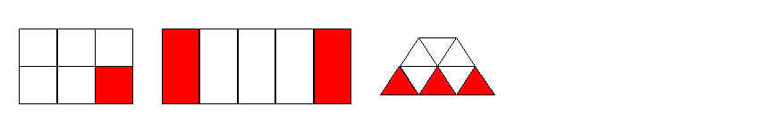
- Решите задачу: В коробке лежат 12 мячей. Из них 7 мячей зелёного цвета. Какую часть всех мячей составляют мячи зелёного цвета?

Аverage
- Какая часть фигуры закрашена?

- Решите задачу: На выставке представлено 12 телевизоров. Среди них 11 цветных. Какая часть представленных на выставке телевизоров черно белые?

Тhe difficult level
- В книге 160 страниц. Вика прочитала $\frac{1}{8}$ часть всей книги. Сколько страниц осталось прочесть.
- Решите задачу: Завод получил 120 новых станков. В первом цехе установили полученных станков. Сколько новых станков установили в первом цехе?
Приложение 2
Лист самооценки работы на уроке

      - Проверка домашнего задания
      - Математический диктант
      - № 682
      - Работа с ножницами
      - Индивидуальные карточки
Ответы к дз.

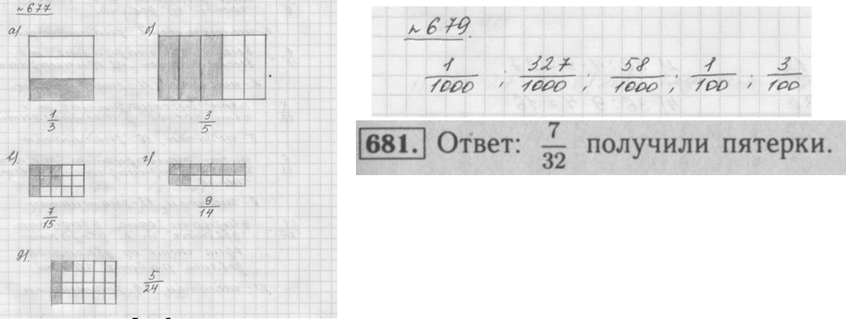

Приложение 3
"+" - справился с задачей без затруднений,

"±" - справился с задачей, но возникали сложности,

"-" - не справился с задачей.

Киприна О.В.,
учитель технологии
МАОУ Петелинская СОШ
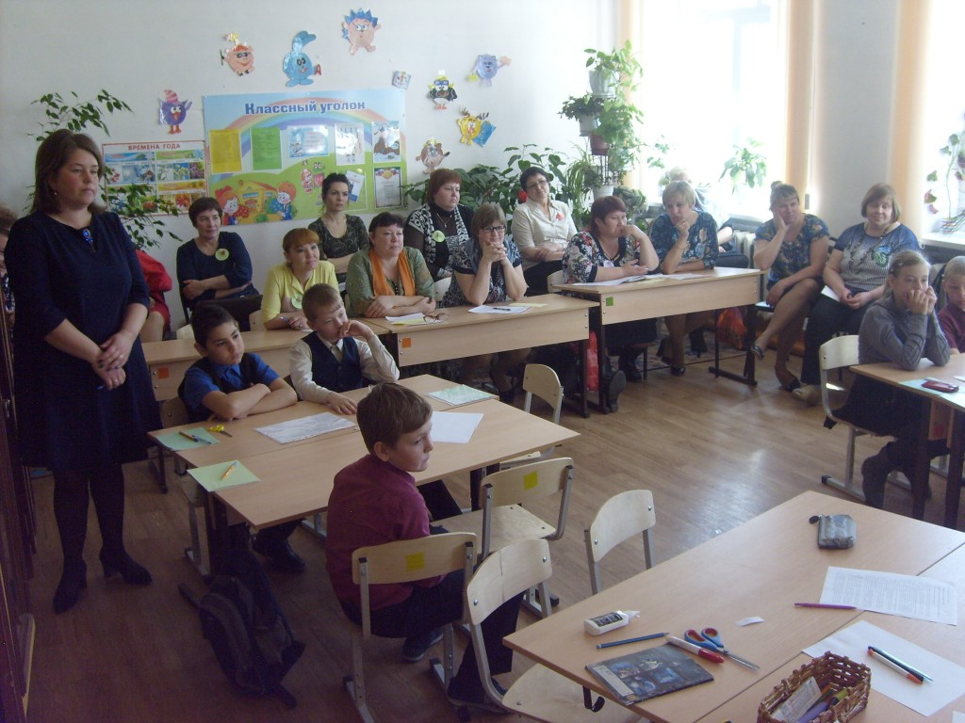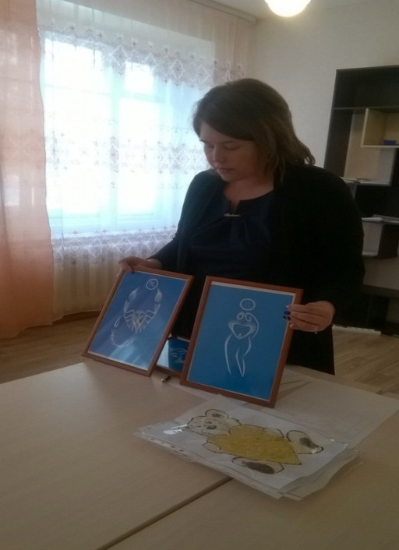
Класс:5
Тема урока: « Технология приготовления горячих напитков».
Тип урока: открытие новых знаний
Форма урока: групповая, фронтальная
Планируемые результаты:
Образовательная: ознакомить учащихся с классификацией и видами горячих напитков, научить составлять последовательность приготовления горячих напитков.
Воспитательная: воспитывать аккуратность в работе, эстетический вкус.
Развивающая: развивать трудолюбие, умение работать в группе при выполнении задания, умение вести сотрудничество с учителем, разрешать конфликтные ситуации, адекватно воспринимать и вырабатывать уважительное отношение к сверстникам в ходе совместной работы.

Ход урока.
I Организация урока.
Проверка готовности учащихся к уроку.
Здравствуй, солнце золотое!
Здравствуй, небо голубое!
Здравствуй, вольный ветерок!
Здравствуй, маленький дубок!
Мы живём в одном краю -
Всех я вас приветствую!
Давайте теперь улыбнемся соседу справа, соседу слева. Молодцы!
Сегодня с вами мы будем работать в группах, как всегда мы это делаем, нам остается только выбрать старшего для получения заданий. Задача старшего в группе: распределить всем вопросы, кто над каким будет работать, определить докладчиков.
Чая вкусней
Ничего не найдете
Сладостей, может
Больше в компоте
Кофе, наверно
Больше, бодрит
Сок красивее
Немного на вид,
Ну, а кефир
Говорят, здоровей
Только вот, чай
Все равно всей вкусней,
Просто за чаем,
Так получается,
Вечером наша семья собирается.
Вы наверно догадались, какая тема нашего урока.
Тема нашего урока –«Приготовление горячих напитков».
Соответственно мы должны перед собой поставить цель нашего урока, ознакомиться с видами горячих напитков, составить технологическую последовательность приготовления.
II Повторение пройденного материала.
Устный опрос с применением кубика Блума.
Поделись рецептом бутерброда.
Назовите, какие виды бутербродов вы знаете? (открытый, закрытый)
Почему называется открытый, закрытый?
Придумайте, из каких продуктов можно приготовить бутерброды.
III. Изучение нового материала.
Ответьте на вопрос: что относится к горячим напиткам?
Сегодня на уроке мы поработаем с текстом. (Приложение 1,2,3,4,5,6, 7)
План работы с текстом.
- Выберите из текста всю информацию про чай.
- Выберите из предложенной посуды, какая вам пригодится для приготовления чая.
- Составляем последовательность приготовления чая.
Сейчас старший подходит ко мне за заданием, на задание вам дается 10 минут, после этого делаем доклад, что у нас получилось. Старший в группе проводит рефлексию работы группы и выставляет оценки каждому участнику группы.
Рефлексия (чемодан, мясорубка, корзина) (Приложение 7)
Приложение 1
Ответьте на вопросы, приготовьте сообщение:
- Выберите из текста всю информацию про чай.
- Выберите из предложенной посуды, какая вам пригодится для приготовления чая.
- Составьте последовательность приготовления чая.
Чай - тонизирующий напиток, обладающий высокими вкусовыми. ароматическими свойствами. Он оказывает положительное влияние на организм человека, придает ощущение бодрости.
Чайное растение - вечнозеленый кустарник, культивируемый в районах с тропическим и субтропическим климатом. Для получения чая используют в основном молодые листья растения.
Помимо черного чая, есть еще зеленый (обладает нежным ароматом, напоминает запах свежего сена); красный (является наиболее ароматным сортом чая);
Кофе - тонизирующий напиток. Кофе очень стимулирует физическую и психическую активность человека. Натуральный кофе - это семена (зерна) плодов тропического кофейного дерева, вечнозеленого. Существует много сортов кофе. Лучшим сортом кофе считается арабский, его называют «Мокко». Он отличается прекрасными вкусовыми качествами. В настоящее время Бразилия является крупным производителем кофе, там его готовят по особенному, смешивают различные сорта, благодаря чему поддерживается высокий стандарт.
В продажу кофе поступает в зернах, молотый и растворимый. Если кофе в зернах, его перед размалыванием обжаривают.
Варят кофе в кофейнике, в электрической кофеварке и специальном сосуде - турке.
Детям лучше пить не кофе, а кофейные напитки, в состав которых, в основном входят такие продукты, как соя, ячмень, цикорий, каштаны и др.
Технология приготовления кофе.
В предварительно прогретую посуду (турку, кофейник) засыпают молотый кофе (1-2 чайный ложки на чашку), заливают кипятком и осторожно доводят до кипения. Снимают посуду с огня и дают настояться в течение 3-5 минут. Готовый кофе разливают по чашкам.
В кофе можно добавлять сахар, сливки по вкусу.
Технология приготовления чая.
Ополоснуть чайник кипятком, чтобы он прогрелся. Засыпать в него чай из расчета на чашку кипятка – одна чайная ложка сухого чая. Кипяток залить 2 раза и дать настояться в течение 5 минут. В то время, когда заварка готовится, налить 1/3 – 1/4 чашки молока, затем туда же долить чай. Этой очередности нужно строго придерживаться, так как ее нарушение (молоко в чай) портит вкус и аромат чая.
Какао. Вернувшись в Европу после открытия им Америки, Колумб привез разные диковинки. В числе прочих были и бобы какао. Родина какао - тропические леса Южной Америки, берега Амазонки и Ориноко.
Испанцы впервые стали готовить какао в кипящей воде, добавляя в него сахар.
Великий шведский ботаник Карл Линней, создавший в 18 веке классификацию растений и животных, дал какао латинское имя, которое в русском переводе означает «пища богов». Какаовое дерево - типичное растение влажного и тенистого тропического леса.
Плоды какао весят около полукилограмма каждый. Они очень похожи на огурцы. Под мясистой оболочкой у них расположены плоские семена, похожие на бобы. Когда плоды какао собраны, они должны быть не позднее следующего дня вскрыты, а бобы отделены от мякоти. Затем бобы какао подвергаются брожению, сушатся, сортируются, упаковываются и отправляются на шоколадные фабрики.
Технология приготовления какао.
Для приготовления чашки какао берут 1 чайную ложку порошка. 2 чайные ложки сахарного песка.
Чтобы не было комочков, порошок какао нужно сначала растереть с сахарным песком. Затем прибавить небольшое количество теплого молока или воды и снова растереть. А затем уже по вкусу долить горячим молоком, водой и прокипятить.
Приложение 2
Ответьте на вопросы, приготовьте сообщение:
1. Выберите из текста всю информацию про кофе.
- Выберите из предложенной посуды, какая вам пригодится для приготовления кофе.
- Составьте последовательность приготовления кофе.
Чай - тонизирующий напиток, обладающий высокими вкусовыми, ароматическими свойствами. Он оказывает положительное влияние на организм человека, придает ощущение бодрости.
Чайное растение - вечнозеленый кустарник, культивируемый в районах с тропическим и субтропическим климатом. Для получения чая используют в основном молодые листья растения. Более 95 % всемирного производства чая приходится на долю черного.
Помимо черного чая, есть еще зеленый (обладает нежным ароматом, напоминает запах свежего сена); красный (является наиболее ароматным сортом чая);
Для приготовления чая используют заварной чайник. Чтобы заварить чай, необходимо ополоснуть и ошпарить заварной чайник, насыпать в него заварку и залить кипятком на 1/3 чайника. Дать настояться под специальной грелкой 5-8 минут, а потом долить чайник кипятком.
Технология приготовления чая.
Ополоснуть чайник кипятком, чтобы он прогрелся. Засыпать в него чай из расчета на чашку кипятка – одна чайная ложка сухого чая. Кипяток залить 2 раза и дать настояться в течение 5 минут. В то время, когда заварка готовится, налить 1/3 – 1/4 чашки молока, затем туда же долить чай. Этой очередности нужно строго придерживаться, так как ее нарушение (молоко в чай) портит вкус и аромат чая.
Кофе - тонизирующий напиток. Кофе очень стимулирует физическую и психическую активность человека. Натуральный кофе - это семена (зерна) плодов тропического кофейного дерева, вечнозеленого. Существует много сортов кофе. Лучшим сортом кофе считается арабский, его называют «Мокко». Он отличается прекрасными вкусовыми качествами. В настоящее время Бразилия является крупным производителем кофе, там его готовят по- особенному, смешивают различные сорта, благодаря чему поддерживается высокий стандарт.
В продажу кофе поступает в зернах, молотый и растворимый. Если кофе в зернах, его перед размалыванием обжаривают.
Варят кофе в кофейнике, в электрической кофеварке и специальном сосуде - турке.
Детям лучше пить не кофе, а кофейные напитки, в состав которых, в основном входят такие продукты, как соя, ячмень, цикорий, каштаны и др.
Технология приготовления кофе.
В предварительно прогретую посуду (турку, кофейник) засыпают молотый кофе (1-2 чайный ложки на чашку), заливают кипятком и осторожно доводят до кипения. Снимают посуду с огня и дают настояться в течение 3-5 минут. Готовый кофе разливают по чашкам.
Какао. Вернувшись в Европу после открытия им Америки, Колумб привез разные диковинки. В числе прочих были и бобы какао. Но что с ними нужно делать, европейцы тогда не знали.
Родина какао - тропические леса Южной Америки, берега Амазонки и Ориноко.
Позже Колумба испанец Кортес завоевал в Южной Америке государство ацтеков. Он описал национальный напиток ацтеков – чоколатль, который они готовили из бобов какао. Готовился этот напиток так: бобы какаового дерева обжаривались и мололись в порошок, затем туда добавлялись ваниль и перец. Напиток все время помешивали, пока он не начинал пениться. Употребляли его в холодном виде.
Испанцы впервые стали готовить какао в кипящей воде, добавляя в него сахар.
Великий шведский ботаник Карл Линней, создавший в XVIII веке классификацию растений и животных, дал какао латинское имя, которое в русском переводе означает «пища богов». Какаовое дерево - типичное растение влажного и тенистого тропического леса.
Плоды какао весят около полукилограмма каждый. Они очень похожи на огурцы. Под мясистой оболочкой у них расположены плоские семена, похожие на бобы. Когда плоды какао собраны, они должны быть не позднее следующего дня вскрыты, а бобы отделены от мякоти. Затем бобы какао подвергаются брожению, сушатся, сортируются, упаковываются и отправляются на шоколадные фабрики.
До середины XIX века какао считалось величайшей роскошью, его пили лишь очень богатые люди.
Технология приготовления какао.
Для приготовления чашки какао берут 1 чайную ложку порошка. 2 чайные ложки сахарного песка.
Чтобы не было комочков, порошок какао нужно сначала растереть с сахарным песком. Затем прибавить небольшое количество тепловатого молока или воды и снова растереть. А затем уже по вкусу долить горячим молоком, водой и прокипятить.
Если вода или молоко кипяченые и достаточно горячи, какао заваривается прямо в чашку и не кипятится.

Приложение 3
Ответьте на вопросы, приготовьте сообщение:
1. Выберите из текста всю информацию про какао.
- Выберите из предложенной посуды, какая вам пригодится.
- Составьте последовательность приготовления какао.
Чай - тонизирующий напиток, обладающий высокими вкусовыми, ароматическими свойствами. Он оказывает положительное влияние на организм человека, придает ощущение бодрости.
Чайное растение - вечнозеленый кустарник, культивируемый в районах с тропическим и субтропическим климатом. Для получения чая используют в основном молодые листья растения. Более 95 % всемирного производства чая приходится на долю черного.
Помимо черного чая, есть еще зеленый (обладает нежным ароматом, напоминает запах свежего сена); красный (является наиболее ароматным сортом чая);
Для приготовления чая используют заварной чайник. Чтобы заварить чай, необходимо ополоснуть и ошпарить заварной чайник, насыпать в него заварку и залить кипятком на 1/3 чайника. Дать настояться под специальной грелкой 5-8 минут, а потом долить чайник кипятком.
Технология приготовления чая.
Ополоснуть чайник кипятком, чтобы он прогрелся. Засыпать в него чай из расчета на чашку кипятка – одна чайная ложка сухого чая. Кипяток залить 2 раза и дать настояться в течение 5 минут. В то время, когда заварка готовится, налить 1/3 – 1/4 чашки молока, затем туда же долить чай. Этой очередности нужно строго придерживаться, так как ее нарушение (молоко в чай) портит вкус и аромат чая.
Кофе - тонизирующий напиток. Кофе очень стимулирует физическую и психическую активность человека. Натуральный кофе - это семена (зерна) плодов тропического кофейного дерева, вечнозеленого. Существует много сортов кофе. Лучшим сортом кофе считается арабский, его называют «Мокко». Он отличается прекрасными вкусовыми качествами. В настоящее время Бразилия является крупным производителем кофе, там его готовят по-особенному, смешивают различные сорта, благодаря чему поддерживается высокий стандарт.
В продажу кофе поступает в зернах, молотый и растворимый. Если кофе в зернах, его перед размалыванием обжаривают.
Варят кофе в кофейнике, в электрической кофеварке и специальном сосуде - турке.
Детям лучше пить не кофе, а кофейные напитки, в состав которых, в основном входят такие продукты, как соя, ячмень, цикорий, каштаны и др.
Технология приготовления кофе.
В предварительно прогретую посуду (турку, кофейник) засыпают молотый кофе (1-2 чайный ложки на чашку), заливают кипятком и осторожно доводят до кипения. Снимают посуду с огня и дают настояться в течение 3-5 минут. Готовый кофе разливают по чашкам.
Какао. Вернувшись в Европу после открытия им Америки, Колумб привез разные диковинки. В числе прочих были и бобы какао. Но что с ними нужно делать, европейцы тогда не знали.
Родина какао - тропические леса Южной Америки, берега Амазонки и Ориноко.
Позже Колумба испанец Кортес завоевал в Южной Америке государство ацтеков. Он описал национальный напиток ацтеков – чоколатль, который они готовили из бобов какао. Готовился этот напиток так: бобы какаового дерева обжаривались и мололись в порошок, затем туда добавлялись ваниль и перец. Напиток все время помешивали, пока он не начинал пениться. Употребляли его в холодном виде.
Испанцы впервые стали готовить какао в кипящей воде, добавляя в него сахар.
Великий шведский ботаник Карл Линней, создавший в XVIII веке классификацию растений и животных, дал какао латинское имя, которое в русском переводе означает «пища богов». Какаовое дерево - типичное растение влажного и тенистого тропического леса.
Плоды какао весят около полукилограмма каждый. Они очень похожи на огурцы. Под мясистой оболочкой у них расположены плоские семена, похожие на бобы. Когда плоды какао собраны, они должны быть не позднее следующего дня вскрыты, а бобы отделены от мякоти. Затем бобы какао подвергаются брожению, сушатся, сортируются, упаковываются и отправляются на шоколадные фабрики.
До середины XIX века какао считалось величайшей роскошью, его пили лишь очень богатые люди.
Технология приготовления какао.
Для приготовления чашки какао берут 1 чайную ложку порошка. 2 чайные ложки сахарного песка.
Чтобы не было комочков, порошок какао нужно сначала растереть с сахарным песком. Затем прибавить небольшое количество тепловатого молока или воды и снова растереть. А затем уже по вкусу долить горячим молоком, водой и прокипятить.
Если вода или молоко кипяченые и достаточно горячи, какао заваривается прямо в чашку и не кипятится.

Приложение 4

№ | Последовательность приготовления чая
1 | Ополоснуть чайник кипятком
2
3
4

Приложение 5
№ | Последовательность приготовления кофе
1 | В предварительную подогретую посуду кофейник засыпают кофе
2
3
4

Приложение 6
№ | Последовательность приготовления какао
1 | Берем 1 чайную ложку порошка….
2
3
4

Приложение 7
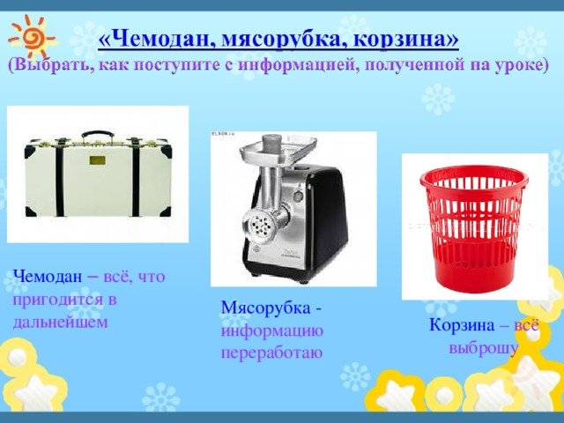
План работы с текстом
- Выберите из текста всю информацию про (чай, кофе, какао)
- Выберите из предложенной посуды, какая вам пригодится для приготовления (чая, кофе, какао)- (оформить ее в качестве коллажа)
- Составить последовательность приготовления (чая, кофе, какао).
Кудымова Е.Г.
учитель географии, биологии и химии
МаОУ Петелинская СОШ
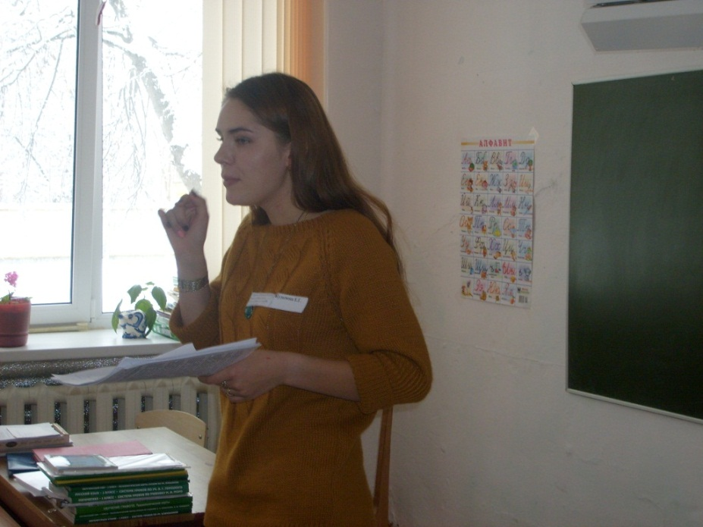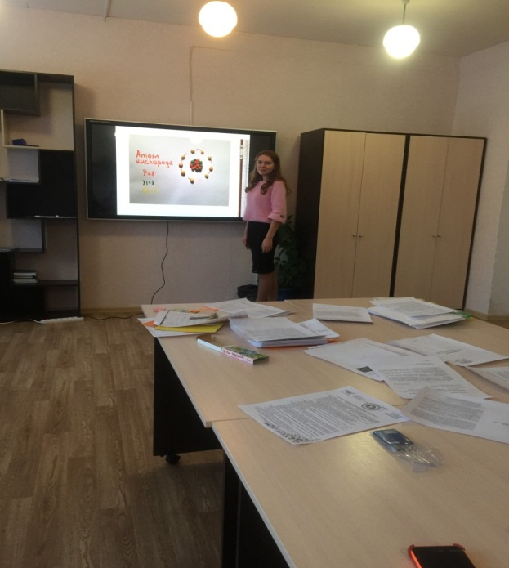
Сценарий урока биологии в 5 классе по теме «Плауны, хвощи и папоротники»
Цель урока: Ознакомление учащихся с представителями споровых растений.
Задачи: 1. Изучить строение папоротников, хвощей и плаунов.
2.Организовать активную самостоятельную деятельность учащихся по выявлению способов размножения и сфер использования человеком высших споровых растений ;
3. Создать условия для рефлексивной деятельности.
Планируемые образовательные результаты
(предметные, метапредметные, личностные) :
-научиться характеризовать особенности строения и жизнедеятельности плаунов, хвощей и папоротников как высших споровых растений; сравнивать папоротники с другими высшими споровыми растениями; описывать места обитания споровых растений; объяснять значение воды для размножения споровых растений; различать и показывать на рисунках и натуральных объектах органы споровых растений, объяснять их функции

-формирование умений работать с текстом; структурировать учебный материал; сравнивать изучаемые объекты и делать выводы на основе сравнения. определять цель урока и ставить задачи, необходимые для ее достижения; анализировать и оценивать результаты своей деятельности, воспринимать информацию на слух; отвечать на вопросы и высказывать свою точку зрения;

-личностное самоопределение, оценивание усваиваемого содержания.
Тип урока: открытие новых знаний.
Методы обучения: практические, словесные, наглядные.
Приемы деятельности учителя: организация поисковой деятельности в группах , представление презентации.
Деятельность учащихся: выполняют исследовательскую работу, демонстрируют результаты, проводят обсуждения, работают с различной информацией.
Оборудование: презентация «Споровые растения», тексты для работы в группах, инструктивные карты для выполнения лабораторных работ, компьютер, мультимедийный проектор, лупы, тексты о плауновидных и хвощевидных, учебник, тетрадь, стикеры, цветные карточки, пазл "Строение лупы", видеофрагмент сказки "Финист -ясный сокол"
План урока
1. | Орг. момент | 1 мин.
2. | Актуализация знаний (беседа) | 5 мин.
3. | Изучение нового материала | 25 мин.
3. | - Введение темы урока | 2мин.
3. | - Лабораторная работа «Строение хвощей, папоротников, плаунов» | 7мин.
3. | - (Динамическая пауза) | 2 мин
3. | - Происхождение и использование (применение) папоротниковидных (работа с текстом)  - Беседа  - Работа с интерактивной доской. | - мин.  6мин.  4 мин
4. | Выводы и итоги | 6 мин.
5. | Домашнее задание | 2 мин.
Ход урока
- Орг. момент. Здравствуйте. Мы начинаем наш очередной урок биологии, очередное путешествие в мир растений.
- Введение темы урока. Перед вами конверты. Я прошу вас раскрыть их и достать части фотографии. (Приложение 2). Вам необходимо восстановить фото. Они помогут понять нам, с какими растениями сегодня мы познакомимся. (Учащиеся складывают пазл, у каждого ряда получается свое растение: хвощ, плаун, папоротник) Название растений подписано на пазлах. Что это за растения? (беседа)
Попробуйте сформулировать тему урока. (Папоротники, хвощи и плауны).
Давайте запишем тему урока в тетрадь.
- Что вы знаете об этих растениях?
- Где вы их встречали в природе?
- Как вы думаете - всей ли информацией об этих растениях вы владеете? Значит, какова цель нашего урока? (Познакомиться подробно с данными растениями).
-Предлагаю посмотреть небольшой фрагмент сказки и подумать, что здесь правда, а что вымысел. (видеофрагмент из фильма «Финист- ясный сокол»)
Беседа:- О каком растении идет речь? (О папоротнике)
-В сказке, говорят, ложь, да в ней намек, добру молодцу урок. Где же здесь правда, а где ложь? Про какое растение здесь идет речь? Что о нем узнали из фрагмента? (Папоротник цветет). Так ли это на самом деле?
-Что мы с вами должны сделать, чтобы это выяснить? (Узнать строение папоротника).
-Значит, первая наша задача какая? (Изучить строение высших споровых растений)
3.Изучение нового материала. Итак, приступаем. Сегодня мы знакомимся со строением высших споровых растений. Высшими они являются потому, что тело уже не таллом, а имеет все органы, свойственные растениям. Какие это органы и как устроены данные растения, вы изучите в ходе выполнения лабораторной работы. (Приложение № 1). (Выполнение работы-каждая группа выполняет работу о том растении, пазл которого она собрала . На столах -рисунки, гербарии, лупы , на рисунках указывают органы растений, подписывают. Делают вывод о строении изученного растения).
Обсуждение полученного результата. Каждая группа рассказывает о проведенном исследовании и делают выводы. После того как все группы высказались, учитель задает вопрос: Что же общего и почему эти растения изучают вместе? (есть стебель, корни, листья, размножаются спорами и половым путем, чередуется поколение).
Отмечаем части растений на рисунках.
Динамическая пауза
Спал цветок и вдруг проснулся-(туловище вправо - влево)
Больше спать не захотел. (туловище вперед, назад)
Шевельнулся, потянулся, (руки вверх, потянуться)
Взвился вверх и полетел. (руки вверх, влево, вправо)
Солнце утром лишь проснется, бабочка кружит и вьется(покружиться)
- Продолжаем нашу работу.
-Итак, какова была наша первая задача? Мы нашли ответы на вопросы? Что мы уже выяснили, узнали? (Мы знаем строение высших споровых растений).
- Теперь мы можем сказать, где в просмотренном фрагменте биологическая ошибка? (Папоротник не цветет)
-Знаете ли вы, как эти растения размножаются и где их использует человек?
Значит, какова наша вторая задача урока? (Узнать, как размножаются данные растения и где и как их использует человек).
Учитель. Современные папоротниковидные совершенно не такие, какими были раньше. Оказывается, они жили более 300 млн. лет назад! Когда человека и в помине не было! Они образовывали огромные леса.
Изучив текст, вы можете рассказать о древних папоротникообразных, их особенностях и применении в наши дни. (дети самостоятельно изучают тексты на столах и находят в них ответы на вопросы, которые записаны на обратной стороне листа с текстом, подчеркивают их )
1. Папоротники
Папоротники произошли от потомков псилофитов, и представляют собой одну из наиболее древних групп высших растений. В каменноугольный период наряду с хвощами и плаунами, занимали господствующее положение в растительном мире Земли, образуя обширные леса.
В настоящее время насчитывается около 300 родов и более 10000 тысяч видов папоротников. По своим размерам папоротники варьируют от тропических древовидных форм, достигающих иногда высоты 25 метров с диаметром ствола до 50 см, до крошечных растений всего лишь в несколько миллиметров длины. Папоротники распространены по всему земному шару. Наиболее разнообразны они во влажных тропических лесах.
В большинстве своём - это травянистые растения, но встречаются и древовидные, лиановидные формы. Также встречаются и папоротники- эпифиты, селящиеся на других растениях. Для лечения разнообразных недугов применяют не только корни, но и надземные части растения. Высокое содержание алкалоидов и различного рода кислот в корневищах делает их весьма эффективным средством для снятия болевых ощущений в области желудочно-кишечного тракта. Отвар травы показан при комплексной терапии кашля и различных болевых ощущений в суставах. Порошок из корней обладает сильнейшими противоглистными свойствами, благодаря которым используется не только в борьбе с паразитами, но и снимает застойные явления в селезенке и в кишечнике.
Вопросы к тексту: - Сколько видов папоротников существует в настоящее время?
-Какова максимальная и минимальная высота папоротников?
-Где можно встретить папоротники?
-Какие части растения используют в лечебных целях?
-При каких заболеваниях применяют лекарства из папоротника?
2. Хвощи
Произрастают в Северном полушарии. Более 300 млн лет назад хвощи преимущественно были огромными деревьями, сейчас хвощевидные представлены исключительно травами. Листья у хвощей мелки, чешуевидные. Стебли пропитаны кремнеземом, поэтому достаточно жесткие. Хвощи можно встретить на болотах, лугах, в лесах. Представителем хвощевидных является хвощ полевой. Он обычно растет на кислых почвах, является лекарственным растением и сорняком. В древности это растение даже употребляли в пищу. Хвощи — многолетние травянистые корневищные растения. Они имеют членистое строение. Побеги разделены на узлы и междоузлия. Листья редуцированы до цельных мелких пластинок, которые расположены в узлах мутовками. Функцию фотосинтеза выполняет стебель. В клетках хвощей накапливается кремнезем, что делает стебель жестким. Размножение: хвощи размножаются спорами, которые образуются в спороносных колосках. Из хвощей получают торф и другие полезные ископаемые. Хвощ используют как лекарство от астмы и как мочегонное средство
Вопросы к тексту: - Хвощ-это дерево, кустарник или трава?
-Где их можно встретить?
-Как размножаются хвощи?
-Как используют хвощ люди?
3. Плауны
Это древние растения, существующие на Земле очень давно, почти четыреста миллионов лет, с девонского периода палеозойской эры. Эпоха господства плауновидных в растительном мире давно позади. Крупные древовидные плауны исчезли с лица нашей планеты сотни миллионов лет назад. А вот многие их травоядные родственники уцелели, пережив и эпоху господства голосеменных, и неплохо уживаясь в современных природных комплексов, где главная роль принадлежит цветковым.
Плауны ядовиты, причем яды, в них содержащиеся, достаточно серьезны, чтобы с ними шутить. Безусловно, обладают они и лечебными свойствами. Только применение ликоподия (спорового порошка) возможно без соблюдения этого условия – для лечения опрелостей у детей, а также пролежней, обморожений. Вот только ликоподия в лесу стало маловато. Плаунов объединяет еще одна «общая черта» — прожив на Земле сотни миллионов лет, они под воздействием деятельности человека стали растениями исчезающими. И если человек не озаботится судьбой этих растений, они вскоре могут стать «ископаемыми», как дальний их родственник лепидодендрон. Споры плауна булавовидного применяют в качестве лекарственного сырья .
Большое значение споры плауна имеют в металлургии, где их используют для обсыпки форм при фасонном литье.
Быстро внесённые в пламя, споры плауна сгорают со вспышкой, поэтому иногда их применяют в театральном деле, а также при изготовлении бенгальских огней.
Вопросы к тексту: - Какая «общая черта» объединяет все плауны?
-При каких заболеваниях используют плауны?
-Где еще находит применение плаун?
Учитель. Какова была наша вторая задача? Мы узнали то, что хотели? Почему все растения, о которых мы говорили, обитают во влажных местах? (Вода нужна для размножения).
- Какую цель вы ставили перед собой на сегодняшнем уроке?
- Как вы считаете, мы достигли этой цели?
- Что вы узнали на уроке? (Строение, способы размножения и использование высших споровых растений).
- Какие источники информации вы использовали?

Рефлексия. Прием «Рефлексивный экран»
-«Закончи фразу» (я узнал.., я понял…было интересно…) и т.д
-Оцени свои ощущения устойчивым выражением («светлая голова», «ни в зуб ногой», «каша в голове» )
Домашнее задание: § 21, приготовьте ответы на вопросы. Заполните таблицу (отметить крестиком строение и способ размножения споровых растений)
 | Папоротники | Плауны | Хвощи
Побег
Стебель
Листья
Корни
Вегетативное размножение
Бесполое размножение
Половое размножение

Приложение 1.

Лабораторная работа “Строение папоротника”
Цель: изучить строение папоротника .
Оборудование: гербарные образцы папоротника мужского
Задание
- Рассмотрите папоротник. Найдите корневище с отходящими от него корнями. Рассмотрите лист. Отметьте его особенности.
- На нижней поверхности листа папоротника рассмотрите бурые бугорки, в них находятся спорангии со спорами.
- Сделайте схематический рисунок в тетради. Обозначьте все части папоротника
- Сделайте вывод

Лабораторная работа “Строение хвоща”
Цель: изучить строение папоротника и хвоща.
Оборудование: гербарные образцы хвоща полевого, спороносные колоски хвоща полевого.
Задание
- Рассмотрите внешнее строение весеннего побега хвоща полевого. Найдите корневище. Стебель и пленчатые листья, прижатые к стеблю. На верхушке побега рассмотрите спороносный колосок. На его оси расположены спороносные листья, состоящие из ножки и многогранной пластинки. На нижней части пластинки находятся спорангии. Аккуратно отделите спороносный лист и рассмотрите его.
- Рассмотрите летний побег хвоща полевого. Найдите корневище, стебель и боковые побеги. Рассмотрите мутовки листьев, которые расположены на боковых побегах.
- Выполните схематический рисунок в тетради, сделайте обозначения.
- Сделайте вывод
Лабораторная работа «Строение плауна»
Цель работы: изучить строение плауна.
Материалы и оборудование: лупа, гербарные или живые экземпляры плауна.
Задание
- Рассмотрите гербарные или живые экземпляры плауна. Найдите стебель, корень, листья, спороносный колосок, спорангии. Зарисуйте.
- Как располагаются листья у плауна и в чем различия в строении плаунов и мохообразных
- Выполните схематический рисунок в тетради, сделайте обозначения.
- Сделайте вывод

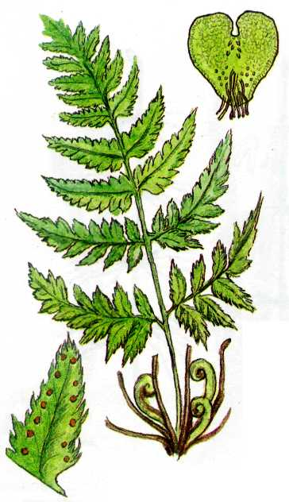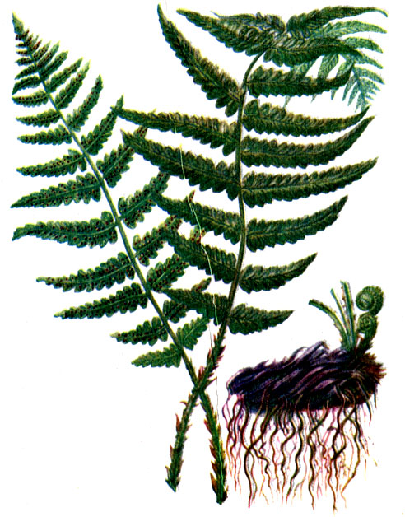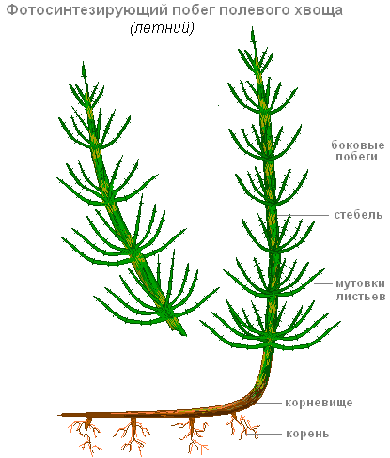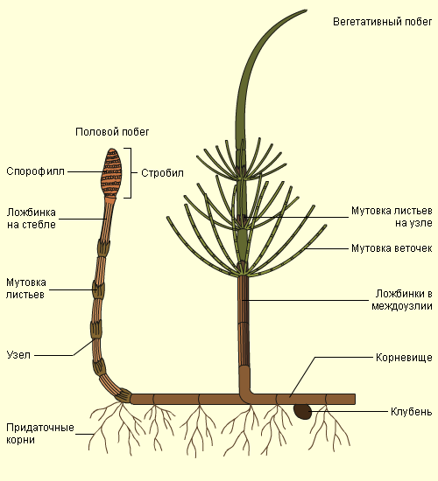
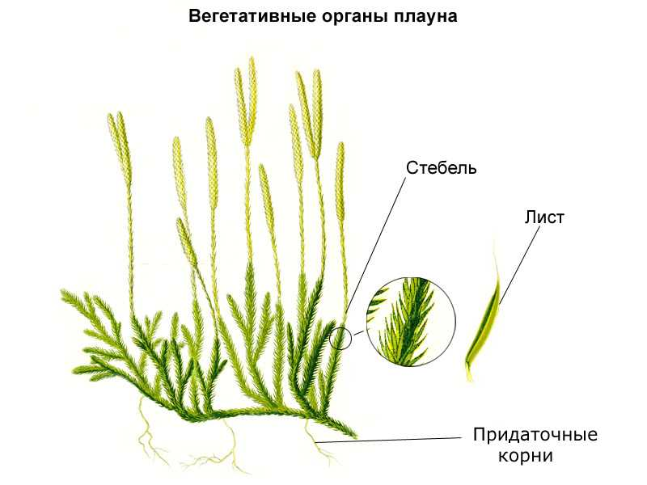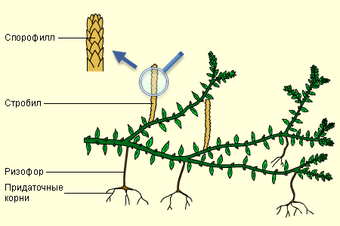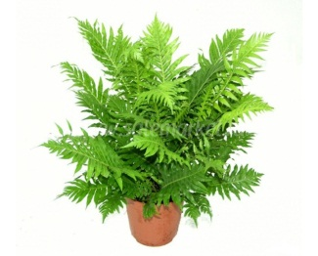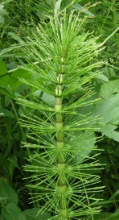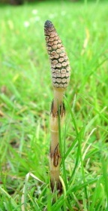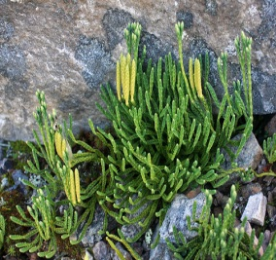
папоротник хвощ плаун
Купенова А.М.
учитель физики
МАОУ Петелинская СОШ
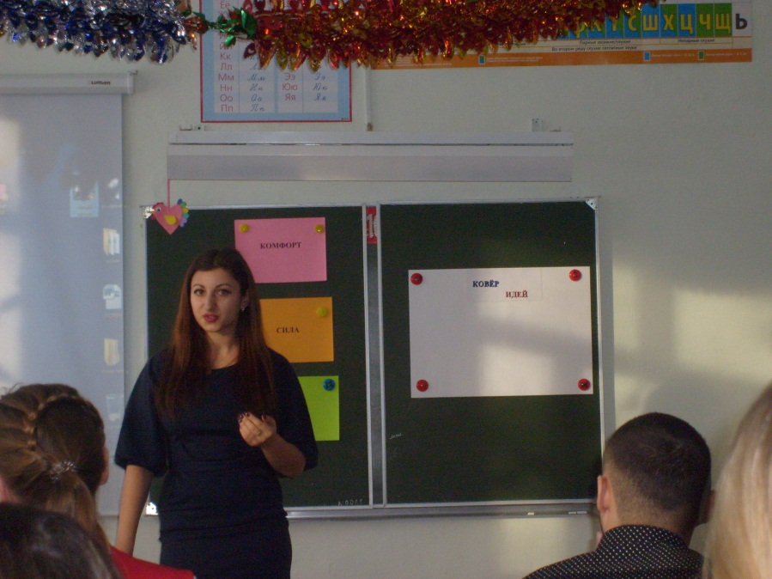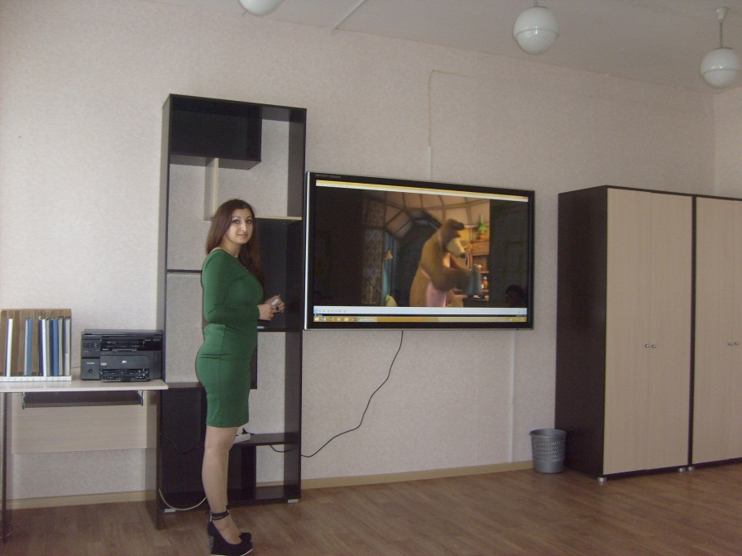
Интегрированный урок физики и информатики
Тема: Магнитные явления
Тип урока: урок обобщения и систематизации знаний по разделу физики «Магнитное поле» с применением информационных технологий
ЦЕЛЬ:
Развитие умения применять полученные знания в новой ситуации и объяснять наблюдаемые явления
Задачи урока:
Обучающие - систематизировать знания по разделу физики ”Магнитное поле” с применением информационных технологий.
Развивающие - развивать умение выделить главные свойства магнитов, развивать умения правильно обобщать данные и делать вывод, развивать познавательный интерес к дисциплине.
Воспитательные - способствовать формированию информационной культуры, внимательности, аккуратности, стремления к обобщению знаний из различных областей жизни, способствовать формированию коммуникативных качеств, культуры межличностных отношений, навыков коллективной работы, самостоятельности, воспитание трудолюбия.
Ход урока
Этап 1. Организационный (Слайд 1)
Здравствуйте, ребята.
На сегодняшнем занятии я решила объединить физику и информатику, провести вместе, а чему оно будет посвящено, попробуйте догадаться сами, посмотрев небольшой мультипликационный фрагмент.
<Отрывок из мультфильма ЛУНТИК И ЕГО ДРУЗЬЯ. МАГНИТ> Приложение 1
Конечно, вы догадались, что речь пойдет о магните, а именно - мы с вами заканчиваем изучение темы «Магнитные явления» и сегодня наша цель- обобщить те знания, которые вы получили на уроках, систематизировать основные моменты темы и выделить главные понятия, которые необходимы нам при дальнейшем изучении предмета. Так же мы сегодня обратимся к вашим умениям, которые вы приобрели на уроках информатики - осуществим поиск информации в сети интернет, пройдем электронное тестирование, воспользуемся электронными ресурсами интернета. Таким образом, у нас сегодня получится комбинированный урок физики и информатики.
Природу одолеть превыше наших сил:
Смиримся же пред ней, не умствуя нимало.
"Зачем ты льнешь?" - Магнит Железу говорил.
"Зачем влечешь меня?" - Железо отвечало.
Прелестный, милый пол! чем кончу я рассказ,
Легко ты отгадаешь;
Подобно так и ты без умысла прельщаешь;
Подобно так и мы невольно любим вас.
Этап 2. Формирование умений и навыков (Слайд 2)
Придя в кабинет, вы обратили внимание на необычную расстановку мебели. Во время урока вы будете перемещаться в кабинете по «Маршрутной карте», которую получите. Кроме того, вы сегодня будете работать по три человека, поэтому можете уже определиться, с кем бы вы хотели сегодня заниматься.
Итак, мы начинаем нашу работу. И для начала посмотрим, насколько вы помните основные понятия, связанные с магнетизмом, магнитным полем и магнитными явлениями.
На доске вы видите Филворд (Слайд 4), который содержит слова по теме «Магнитные явления». Ваша задача - найти знакомые слова, маркером зачеркнуть (показываем работу с интерактивной доской). Филворд сопровожден рисунками-подсказками, которые должны вам помочь. Кто может показать первое слово, прошу к доске (слово вычеркивается). Далее отвечающим учеником выбирается пара, они получают «Маршрутный лист» работы и проходят на свою первоначальную станцию. Таким образом, всем выдается карта заданий и объединившись в тройки, ученики приступают к заданиям. Всего сегодня 10 станций, то есть чем больше станций вы успеете пройти, тем лучше, тем больше шансов у вас правильно ответить на вопросы теста который завершит наш сегодняшний урок, так как вопросы теста будут содержать задания станций. На каждой станции ученики могут находиться не более 3 минуты. Для чувства времени каждое рабочее место будет снабжено песочными часами по 3 минуты, то есть когда ученики садятся на станцию – они переворачивают часы.
Задания на станциях:
1 станция (Слайд 5)
Физический опыт.
На штативе укреплен магнит. На нити висит английская булавка. При поднесении булавки в к магниту – булавка притягивается.
На столе стоит спиртовка. Что произойдет, если булавку нагреть?
Ответ школьника:
-В результате опыта мы видим, что булавка падает (перестает притягиваться к магниту, т.е. теряет свои магнитные свойства)
Слова, которые подчеркнуты в бланках ответа у учащихся, будут пропущены, их задача будет это дописать.
2 станция (Слайд 6)
Используя единую коллекцию цифровых образовательных ресурсов school-collection.edu.ru повторить материал по теме «Электромагнитные явления» и с помощью правила буравчика определите направление линий магнитного поля, возникающего вокруг проводников с током (страница 8)
http://files.school-collection.edu.ru/dlrstore/669ba077-e921-11dc-95ff-0800200c9a66/4_1.swf (для учеников это уже будет открыто, чтобы время они не тратили)
В ученическом бланке ответов нужно будет нарисован вектор магнитной индукции – точечку и крестик.
3 станция (Слайд 7)
Физический опыт
На столе два полосовых магнита, железные опилки, лист бумаги.
Пронаблюдайте силовые линии магнитного поля. Получите магнитные спектры полосовых магнитов. Результату эксперименты зарисуйте в карточке.
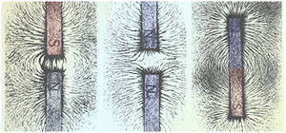
У учащихся на карточках только расположение магнитов, а линии они должны дорисовать сами.
4 станция (Слайд 8)
Определить полюса магнитов.
Дано один магнит в непрозрачной бумаге, второй обычный полосовой магнит. Определить полюса неизвестного магнита и изобразите на непрозрачной бумаге обозначения полюсов.
5 станция (Слайд 9)
Используя ресурс «Открытая физика» рассмотрите модель 1.15 «Электромагнитная индукция.» Определите силу току, электромагнитную индукцию, поток и время движения свободно заряженных частиц по проводнику длинной 0,5 метра, сопротивлением 3 Ом и скоростью движения 10 м/с.
В карточках учеников внешний вид программы, в которую надо вписать данные.
6 станция (Слайд 10)
Определить какой процесс демонстрирует видеофрагмент?
https://www.youtube.com/watch?v=piNzMOyAz78 (я уберу звук из видео когда называется вид явления) Приложение 3
7 станция (Слайд 11)
Укажите, на каком рисунке магнитные линии магнитного поля прямого проводника с током изображены правильно?
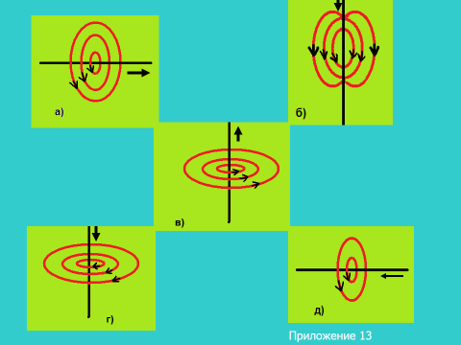
8 станция (Слайд 12)
Из букв, которые входят в слова: ВИТОК+ДЕТАЛЬ+ЭРГ+ЛЕС, составьте название электрического устройства, приводящего в действие различные механизмы и машины. Букву С не использовать.
Ответ: ЭЛЕКТРОДВИГАТЕЛЬ
9 станция (Слайд 13)
Просмотрите видеофрагмент «Магнитное поле Земли» Приложение 2
Обозначьте на рисунке изографические и магнитные полюсы Земли.
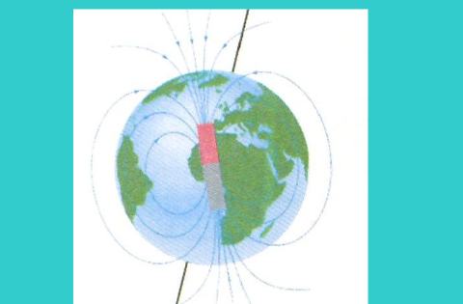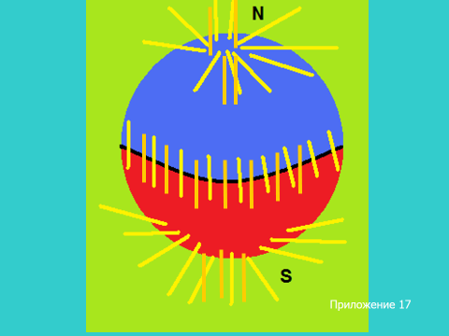
10 станция (Слайд 14)
Просмотрите видеоролик «Применение магнитов в промышленности»
С помощью сети интернет найдите варианты применения магнита в повседневной жизни.
Этап 3. Проверка усвоения учебного материала (Слайд 15, 16)
Тестирование. После того как все пары прошли станции, всем предлагается пройти тестирование, которое составлено на основе того материала, который они вспомнили, передвигаясь по станциям. Таким образом, мы одновременно проверим выполнение всех заданий.
Тестирование проводится с помощью программы, которая позволяет сразу получить на доске результаты- ученики будут видеть сразу свои оценки.
Обсуждение ошибок в группах.
Рефлексия. (Слайд 17)
По окончанию урока заполните анкету, ответив на вопросы:
- Что нового я узнал на уроке?
- Что я сегодня сделал сам, а что не получилось?
- Что мне понравилось больше всего?
- В чем я испытал трудности? И как я их преодолел?
- Какие у меня возникли вопросы по теме урока?
Сегодня мы подарим каждому маленький компас в память об этом уроке. (Слайд 18)
Этот компас вам поможет
В жизни верный путь найти
И к профессии учитель
Обязательно прийти.
На этом наш урок окончен. Спасибо за работу. (Слайд 19)
Медведев А.С.
учитель физической культуры
филиала МАОУ Петелинская СОШ «Коктюльская СОШ»
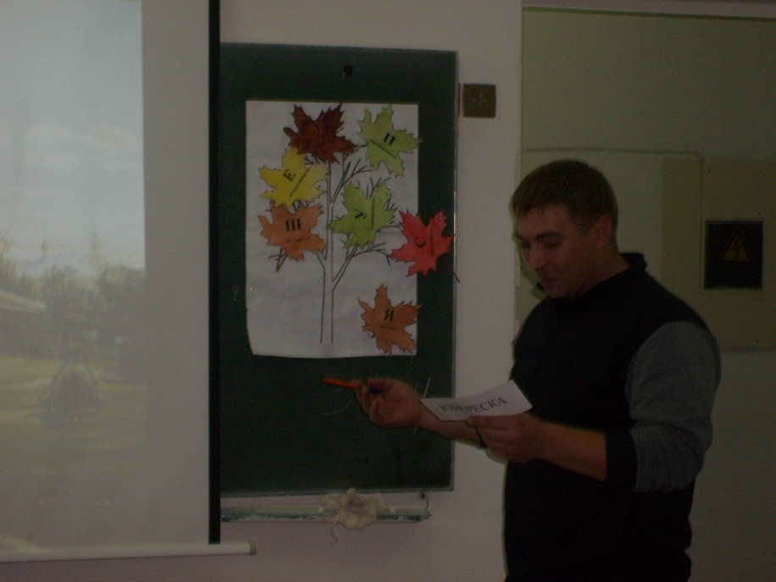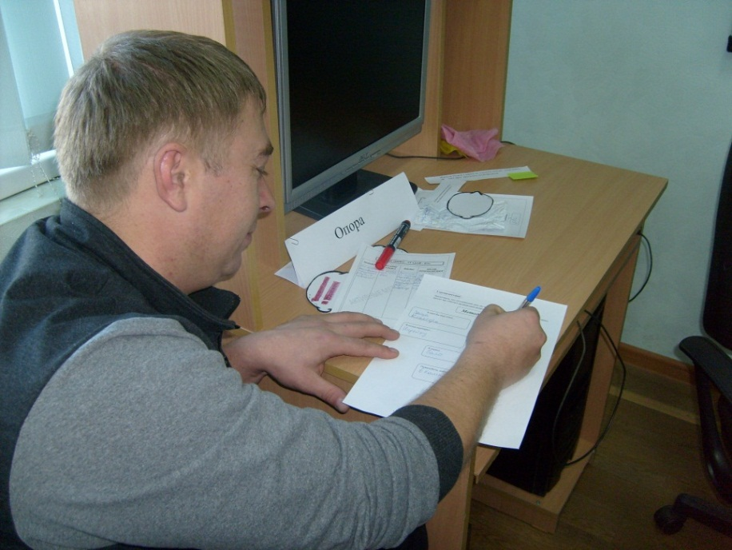

КОНСПЕКТ
урока физической культуры

Вид урока: баскетбол
Тема урока: Штрафной бросок
Цель урока: совершенствование техники штрафного броска
Задачи урока: 1.Совершенствовать технику штрафного броска по кольцу одной рукой справа от плеча.
2.Развивать ловкость, координационные способности, быстроту реакции, логическое мышление при выполнении упражнений.
3.Воспитывать дисциплинированность, уверенность в себе в процессе самостоятельности выполнения упражнений, самооценки
Инвентарь и оборудование: баскетбольные мячи, конусы, свисток.
Части урока | Содержание урока | Дозировка | Организационно-методические указания
I ч.  разминка  10  минут | 1.Построение, приветствие, краткое сообщение задач урока  2.Повороты на месте, направо, налево  3. ОРУ с мячами. Ходьба.  - И.п. мяч в левой руке, перекаты с пятки на носок.  - на носках, руки вперёд, мяч на верхней поверхности кисти, правая сверху;  - на пятках, руки вперед, мяч на верхней поверхности кисти, левая сверху;  - на внешней стороне стопы, мяч в левой, правая на пояс;  - на внутренней стороне стопы, мяч в правой, левая на пояс. И.п. мяч на верхней поверхности кисти, правая сверху.  - И.п. мяч перед собой:  - мяч вверх;  - за голову;  - мяч вверх;  - И.п.  - И.п. мяч в левой руке:  - поочередное подбрасывание мяча из руки в руку, с изменением высоты.  - И.п. то же:  - круговые вращения мячом из руки в руку, вокруг туловища, влево, вправо.  V. И.п. мяч в левой руке за спиной:  - поочередные подбрасывания мяча левой, правой, и ловля его двумя руками перед собой  4. Бег:  - «Противоходом (Змейкой)», через ориентиры, с высоким и низким ведением мяча левой рукой;  - «Противоходом (Змейкой)» через ориентиры с высоким и низким ведением мяча правой рукой;  - правым боком, приставными прыжками, ведение мяча левой рукой;  - левым боком приставными прыжками, ведение мяча правой рукой.  5. Без задания:  - Спиной вперед  6. Ходьба с восстановлением дыхания:  - дугами наружу, рука вверх, мяч в противоположной;  - рука вниз.  - Специальные беговые упражнения.  - приставной шаг  - скрестный шаг  - бег с высоким поднимание бедра  - бег с захлестыванием голени  - прыжки на правой на левой на двух ногах | 1мин.  4 повт.  10 м.  15-20 м  30м.  30м.  40 м.  40 м.  30 м.  5 мин | Приветствие, Дежурный сдает рапорт учителю. Построение с мячами, Напомнить о ТБ. По окончании урока учащиеся самостоятельно себя оценивают. Добиться выполнения всех распоряжений учителя. Обратить внимание на осанку.  «Напра-во!»  «Нале-во!»  «Кругом!»  «Шагом, марш!»  Идти в ногу.  Дистанция 2 м. Помощь подсказом и показом учителя.  Соблюдение дистанции, темп выполнения средний.  Соблюдение дистанции, темп выполнения средний.  Соблюдение дистанции, руки не опускать, следить за осанкой  Соблюдение дистанции. Следить за осанкой.  Глубокий вдох, выдох.  Соблюдение дистанции. Следить за осанкой.  Темп выполнения средний, выполнять по показу.  «Шире шаг!»  Соблюдение дистанции, следить за правильностью расположения кисти.  Соблюдение дистанции, темп выполнения средний переходящий в быстрый.  Темп выполнения средний, соблюдение дистанции
2 ч. основная  25мин. | - Ведение мяча правой и левой рукой вокруг конусов змейкой и бросок по кольцу.  - Совершенствовании техники штрафного броска.  - Игра на совершенствовании техники штрафного броска | 5 мин.  5 мин  5 мин | Выполнение ведения мяча легким бегом с правильным чередованием рук.  Соблюдение дистанции, темп выполнения средний, перед кольцом мяч в руки, сделать два шага и бросок по кольцу попасть  Помощники оказывают помощь подсчетом.  Соблюдать технику безопасности при игре.
З.ч. заключительная  5 мин. | 1. Построение  2. Игра «Строевые приёмы».  Учащиеся с закрытыми глазами выполняют строевые приёмы: определенное количество шагов(вперд, назад, вправо, влево) по заданию учителя. После всех перестроений обучающийся должен встать на свое место в обратном порядке.  3. Подведение итогов  4. Домашнее задание | 30 сек.  4 мин.  1 мин.  30 сек. | «Класс, в одну шеренгу становись!»  Выигрывает тот ученик, который встал на свое место.  Рефлексия  Сгибание, разгибание рук в упоре лежа
Инструктивная карта Фамилия, имя ________________________________
№ п\п | Название упражнений | Баллы | Набранные очки
1 | Ведение мяча в движении правой рукой | 5 баллов (справился)  4 балла (были ошибки)  3 балла (не справился)
2 | Ведение мяча в движении левой рукой | 5 баллов (справился)  4 балла (были ошибки)  3 балла (не справился)
3 | Ведение мяча попеременно правой, левой рукой в движении | 5 баллов (справился)  4 балла (были ошибки)  3 балла (не справился)
4 | Ведение мяча с обводкой конусов | 5 баллов (справился)  4 балла (были ошибки)  3 балла (не справился)
5 | Выполнение штрафного броска в корзину | 5 баллов (справился)  4 балла (были ошибки)  3 балла (не справился)
6 | Ведение мяча, два шага, бросок в корзину | 5 баллов (справился)  4 балла (были ошибки)  3 балла (не справился)
7 | Игра на совершенствовании техники штрафного броска | 5 баллов (справился)  4 балла (были ошибки)  3 балла (не справился)
От 25 -30 баллов оценка 5 От20 – 24 баллов оценка 4 От 15-19 баллов оценка 3
Мухамедзянова Л.В.,
учитель начальных классов
МАОУ Петелинская СОШ
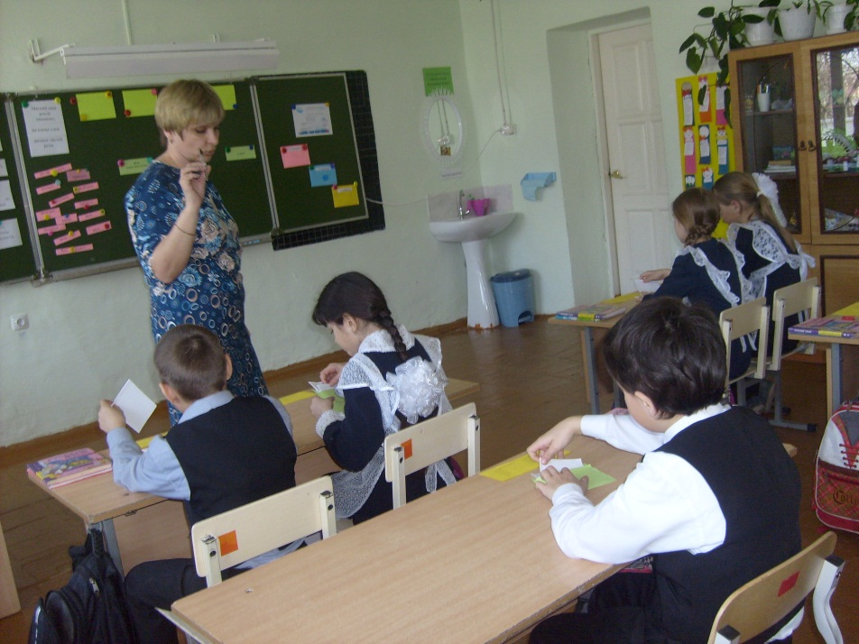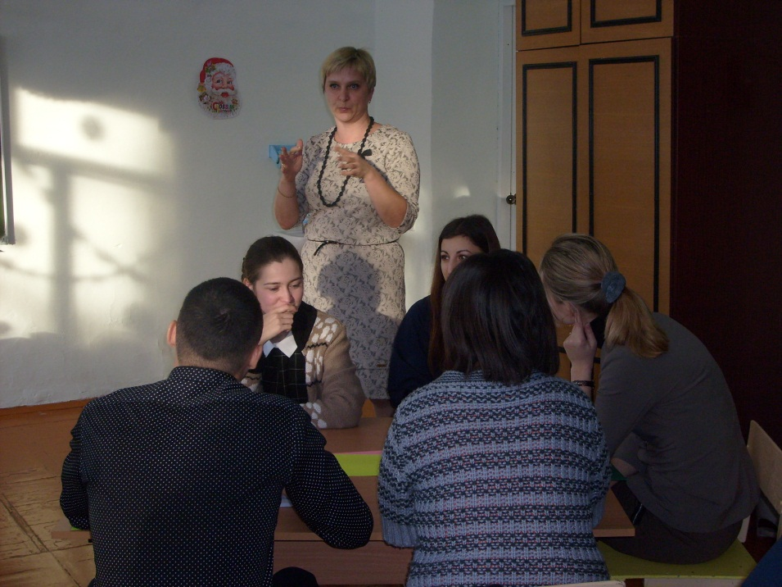

Сценарий урока русского языка в 4 классе.
Тема: «Мягкий знак после шипящих на конце основы в словах разных частей речи»
Тип урока: урок рефлексии (урок формирования умений и навыков)
Основные цели:
-формирование умения правильно писать мягкий знак после шипящих на конце основ в словах разных частей речи;
-коррекция и тренинг изученных понятий и способов действий.
Задачи:
- создание условий для рефлексивной деятельности учащихся (организация и реализация основных этапов урока, лежащих в основе метода рефлексивной самоорганизации Л.Г. Петерсон);
-включение учащихся в активную самостоятельную деятельность.
Планируемые образовательные результаты:
Предметные
- систематизировать пройденный материал по теме урока;
- тренировать умение выбирать правило написания мягкого знака по эталону (правилу);
Метапредметные
- совершенствовать умения применения алгоритма определения места и причины затруднения, составления плана выхода из затруднения.
- тренировать умение учащихся к исправлению допущенных ошибок на основе рефлексии собственной деятельности;
Личностные
- формировать интерес к изучению русского языка.
- создание внутренней потребности исправить собственную ошибку, чтобы она больше не появлялась
Дидактические материалы: учебник - М.Л.Каленчук «Русский язык », 4 класс, 2 часть, карточки для самостоятельной работы, образцы, образцы-эталоны для проверки.

Ход урока.
- Мотивация к коррекционной деятельности и актуализация знаний.

Цель:
1) создать мотивацию к коррекционной деятельности посредством организации осознания ими необходимости самостоятельного исправления ошибок;
2) определить тематические рамки урока: мягкий знак после шипящих;
3) актуализировать требования к ученику со стороны коррекционной деятельности.

- Ребята, сегодня наш урок я хотела бы начать следующими словами:
Не то беда, что мы всегда
Чего-нибудь не знаем,
А то беда, что иногда
Незнание скрываем.
А если знаешь САМ
Чего не знаешь, не умеешь,
Тогда добьешься своего,
Узнаешь, поумнеешь!
- О чем нам хотел сказать автор? (Это значит, что на своих ошибках учатся. Не стоит скрывать свои ошибки. Необходимо разобраться в месте и причине их возникновения. Разобравшись в своих ошибках, в дальнейшем ты уже не будешь допускать их).
Слова записаны на карточке (на доске): НА ОШИБКАХ УЧАТСЯ.
- Если столкнётесь с затруднениями, что будете делать? (Будем стараться преодолевать их вместе.)
- Надеюсь, что сегодняшняя работа будет успешной, и вы сможете справиться со всеми затруднениями, если они у вас возникнут!
- Кто напомнит маршрут урока рефлексии? (Дети проговаривают -учитель фиксирует на доске: -выявить свои затруднения, -определить их причины, -составить алгоритм выхода из затруднений, - выполнить тренировочное упражнение, -сравнить результаты деятельности)
- Итак, мы сегодня будем выявлять свои затруднения ,но в чем? Давайте определимся: -по какой теме русского языка на предстоит сегодня выявить наши умения.
Побуждающий диалог:
- На доске карточки со словами, прочитайте их каждый про себя.
- Что общего у всех этих слов? (Оканчиваются на шипящий) .
-Эти слова относятся к одной части речи? (Нет, к разным) .
-Есть ли ошибки в их записи? (Да, в некоторых словах нужен ь).
-Кто определил тему урока? (дети формулируют, учитель фиксирует на доске).
2. Фиксация затруднения в индивидуальной учебной деятельности.
Цель:
1) актуализировать учебное содержание: повторение изученного о правописании ь после шипящих ;
2) зафиксировать повторяемые понятия и правила в виде эталонов;
3) организовать выполнение учащимися самостоятельной работы № 1;
4) организовать самопроверку самостоятельной работы по образцу с фиксацией учащимися своих результатов (без исправления ошибок)

Алгоритм определения места и причины ошибки в самостоятельной работе.

Учитель раздает учащимся бланки с самостоятельной работой № 1. Время выполнения работы (8 минут.)
Самостоятельная работа №1.
Допиши, где необходимо, мягкий знак. Докажи правильность выбора.
 | Нужен ли ь? | Доказательства
1. | Мыш… Мыш
2. | Ноч…
3. | Полноч…
4. | Решаеш…
5. | Из-за туч…
6. | Гремуч…
7. | Вещ…
8. | Колюч…
9. | Поплач…
10. | Жеч…
11. | Пойдеш…
12. | Без свеч…
13. | Прилеч…

1.Сравниваю работу с образцом для самопроверки
2.Ход выполнения задания совпал с подробным образцом
ДА (МОЛОДЕЦ!)
НЕТ (1. подчеркиваю место затруднения;
2. определяю правило, в котором ошибся)

ОБРАЗЕЦ ДЛЯ САМОПРОВЕРКИ (С/Р № 1)

Нужен ли ь? | Доказательства
Мышь Мыш | У существительных женского рода после шипящих пишется ь.
Нож | У существительных мужского рода после шипящих не пишется ь.
Полночь | У существительных женского рода после шипящих пишется ь.
Решаешь | Во всех формах глагола после шипящих на конце пишется ь.
Из-за туч | Существительное в форме Р.п. мн.ч пишутся без ь.
Гремуч | Краткое прилагательное с основой на шипящий пишется без ь.
Вещь | У существительных женского рода после шипящих пишется ь.
Колюч | Краткое прилагательное с основой на шипящий пишется без ь.
Поплачь | Во всех формах глагола после шипящих на конце пишется ь.
Жечь | Во всех формах глагола после шипящих на конце пишется ь.
Пойдешь | Во всех формах глагола после шипящих на конце пишется ь.
Без свеч | Существительное в форме Р.п, мн.ч.
Прилечь | Во всех формах глагола после шипящих на конце пишется ь.

3. Локализация индивидуальных затруднений.
Цель:
1) уточнить алгоритм исправления ошибок;
2) организовать учащихся, допустивших ошибки, на анализ выполнения задания и определения места затруднения, на выявление и фиксацию соответствующих способов действий.
- Чтобы выяснить каким из правил вы еще не умеете пользоваться достаточно хорошо, воспользуемся эталоном для самопроверки.
- Далее выполняется самопроверка по эталону для самопроверки.
Эталон для самопроверки (с.р №1)

Нужен ли ь? | Правило
Мышь Мыш | 1.У существительных женского рода после шипящих пишется ь.  У существительных мужского рода после шипящих ь не пишется.
Нож
Полночь
Вещь
Из-за туч | 2.Существительные в форме Р.п, мн.ч пишутся без ь.
Без свеч | 2.Существительные в форме Р.п, мн.ч пишутся без ь.
Гремуч | 3.Краткие прилагательные с основой на шипящий пишутся без ь.
Колюч | 3.Краткие прилагательные с основой на шипящий пишутся без ь.
Поплачь | 4.Во всех формах глагола после шипящих на конце пишется ь.
Жечь | 4.Во всех формах глагола после шипящих на конце пишется ь.
Пойдешь | 4.Во всех формах глагола после шипящих на конце пишется ь.
Решаешь | 4.Во всех формах глагола после шипящих на конце пишется ь.
Прилечь | 4.Во всех формах глагола после шипящих на конце пишется ь.

-Какие четыре правила надо знать, чтобы уметь правильно писать ь после шипящих на конце слов разных частей речи?
- Поднимите руки те, кто допустил ошибки на :

1) правило №1;

2) правило № 2;

3) правило № 3;

4)правило № 4?
- Учитель фиксирует на доске количество детей, допустивших ошибки ПО КАЖДОМУ из мест затруднений (правилу).
- Ученики фиксируют свои затруднения в «Листе личных затруднений»

4. Коррекция выявленных затруднений.
Цель:
1) уточнить индивидуальные цели урока;
2) организовать выбор учащимися способа и средств коррекции;
3) создать условия для осуществления учащимися осмысленной коррекции своих ошибок в самостоятельной работе;
4) формировать умения правильно применять соответствующий способ действий.
-Те, кто выявил ошибки, какую цель ставите перед собой? (Исправить ошибки на правило, вызвавшее затруднение)
- А конкретнее? Какая цель будет у учеников, допустивших ошибки в словах на первое правило? ( Научиться правильно писать существительные мужского и женского рода с ь.)

- Аналогично ставятся цели по правилам № 2,3,4.
- Что будете использовать при работе над ошибками? ( Эталоны.)

-Далее дети исправляют ошибки, проговаривая правило написания.

-Итак, ошибки исправлены. Можете ли вы утверждать, что умеете писать правильно слова на правила, вызвавшие затруднения? (Нет, необходима тренировка)

-А как будем тренироваться? По какому плану, алгоритму? С чего надо начать рассуждение, чтобы не сделать ошибок при написании? (Идет коллективная работа по составлению алгоритма выхода из затруднения , фиксируется на доске:

1.Определяю часть речи.

2. Если это существительное, пользуюсь правилом №1 и № 2.

3. Если это краткое прилагательное, пользуюсь правилом № 3.

4. Если это глагол-пользуюсь правилом № 4.)

5.Реализация построенного алгоритма

Цель:

-закрепление умения правильно применять соответствующие способы действий по составленному алгоритму

Учащиеся самостоятельно выполняют тренировочное упражнение (см. Приложение), затем закрепляют во внешней речи алгоритм выхода из затруднения, предлагая всему классу свой вариант решения.

-У кого остались вопросы по теме нашего урока? У кого есть затруднения? (Дети высказывают, ученики либо учитель помогают преодолеть затруднение)

6.Самостоятельная работа с самопроверкой по образцу и эталону.
Цель:
1) организовать выполнение самостоятельной работы № 2, аналогичной первой;
2) организовать самопроверку учащимися своих работ по образцу и эталону для самопроверки и фиксацию результатов;
3) зафиксировать достижение индивидуальной цели.

Для учащихся, допустивших ошибки:
- Выполнение с.р. №2, аналогичной с.р. №1, (см. Приложение)
- Самопроверка своих работ по эталону для самопроверки со знаковой фиксацией результатов.(«Лист личных достижений»)
- Фиксация на доске количества детей справившихся (исправивших) ошибки

6. Рефлексия учебной деятельности на уроке.
Цель:
1) уточнить алгоритм исправления ошибок;
2) зафиксировать способы действий в заданиях, где были допущены ошибки;
3) зафиксировать степень соответствия поставленной цели и результатов деятельности;
4) оценить собственную деятельность на уроке;
5) наметить цели дальнейшей деятельности;
6) согласовать домашнее задание.

Подведем итог урока.
- Ребята, на закрепление каких знаний был направлен наш урок? (Правописание мягкого знака на конце основ слов разных частей речи).

- Какую цель поставили себе по ходу урока те, кто допустил ошибки при выполнении первой самостоятельной работы? (Найти ошибку, выяснить, в чем она заключалась; сделать работу над ошибками; выполнить подобное задание)
- Скажите, кто достиг поставленной перед собой цели?

- А теперь оцените свою работу на уроке с помощью «Лесенки успеха» по следующим критериям:

1 ступенька – понял(а) как работать над ошибками, есть ошибки, есть вопросы

2 ступенька – понял(а), нет ошибок, есть вопросы

3 ступенька - понял(а) как работать над ошибками, нет ошибок, нет вопросов.
- Поднимите руку, кто поставил себя на первую ступеньку. Почему?

Кто на вторую или третью? Кто на четвертую? Объясните свою оценку.

Домашнее задание:

(на доске - конверты с подписями «1 ступенька», «2 ступенька», «3 ступенька», расположенные в виде лесенки)

Дети в зависимости от собственной самооценки достают задания из соответствующего конверта.

1 ступенька – составь предложения, запиши их в тетрадь, объясни написание пропущенных букв

2 ступенька – исправь ошибки в тексте, запиши его правильно

3 ступенька - составь мини-текст, используя данные слова
Приложение
Самостоятельная работа №1.
Допиши, где необходимо, мягкий знак. Докажи правильность выбора.
Нужен ли ь? | Доказательства
Мыш… Мыш
Нож…
Полноч…
Решаеш…
Из-за туч…
Гремуч…
Вещ…
Колюч…
Поплач…
Жеч…
Пойдеш…
Без свеч…
Прилеч…

ОБРАЗЕЦ ДЛЯ САМОПРОВЕРКИ (с.р № 1)
Нужен ли ь? | Доказательства
Мышь Мыш | У существительных женского рода после шипящих пишется ь.
Нож | У существительных мужского рода после шипящих не пишется ь.
Полночь | У существительных женского рода после шипящих пишется ь.
Решаешь | Во всех формах глагола после шипящих на конце пишется ь.
Из-за туч | Существительное в форме Р.п. мн.ч пишутся без ь.
Гремуч | Краткое прилагательное с основой на шипящий пишется без ь.
Вещь | У существительных женского рода после шипящих пишется ь.
Колюч | Краткое прилагательное с основой на шипящий пишется без ь.
Поплачь | Во всех формах глагола после шипящих на конце пишется ь.
Жечь | Во всех формах глагола после шипящих на конце пишется ь.
Пойдешь | Во всех формах глагола после шипящих на конце пишется ь.
Без свеч | Существительное в форме Р.п. мн.ч. пишется без ь.
Прилечь | Во всех формах глагола после шипящих на конце пишется ь.

Эталон для самопроверки (с.р №1)
Нужен ли ь? | Правило
Мышь Мыш | 1.У существительных женского рода после шипящих пишется ь.  У существительных мужского рода после шипящих ь не пишется.
Нож
Полночь
Вещь
Из-за туч | 2.Существительные в форме Р.п, мн.ч пишутся без ь.
Без свеч | 2.Существительные в форме Р.п, мн.ч пишутся без ь.
Гремуч | 3.Краткие прилагательные с основой на шипящий пишутся без ь.
Колюч | 3.Краткие прилагательные с основой на шипящий пишутся без ь.
Поплачь | 4.Во всех формах глагола после шипящих на конце пишется ь.
Жечь | 4.Во всех формах глагола после шипящих на конце пишется ь.
Пойдешь | 4.Во всех формах глагола после шипящих на конце пишется ь.
Решаешь | 4.Во всех формах глагола после шипящих на конце пишется ь.
Прилечь | 4.Во всех формах глагола после шипящих на конце пишется ь.

Оформление доски к уроку
Правило № 1
У существительных женского рода после шипящих пишется ь.

У существительных мужского рода после шипящих ь не пишется.

Правило № 2
Существительные в форме Р.п. мн.ч пишутся без ь.
Правило № 3
Краткие прилагательные с основой на шипящий пишутся без ь.
Правило № 4
Во всех формах глагола после шипящих на конце пишется ь
Глагол

Имя существительное

Имя прилагательное

мыш.. ноч… полноч…. вещ… из-за туч… без свеч… гремуч…

колюч… поплач… жеч… пойдеш… решаеш прилеч…

Мягкий знак после шипящих
на конце слов
разных частей речи.

Самостоятельная работа № 2

Допиши, где необходимо, Ь.
Докажи правильность выбора.

Нужен ли Ь? | Доказательства
Луч…
Читаеш..
Глуш…
Увидиш…
У рощ…
Плащ…
Смерч..
Брош…
Печ…
У Даш…
Мякиш…
Без туч…
Могуч…

Образец для самопроверки (с.р. № 2)

Нужен ли Ь? | Доказательства
Луч | У существительных мужского рода после шипящих не пишется ь.
Читаешь | Во всех формах глагола после шипящих на конце пишется ь.
Глушь | У существительных женского рода после шипящих пишется ь.
Увидишь | Во всех формах глагола после шипящих на конце пишется ь.
У рощ | Существительное в форме Р.п. мн.ч. пишется без ь.
Плащ | У существительных мужского рода после шипящих не пишется ь.
Певуч | Краткое прилагательное с основой на шипящий пишется без ь.
Брошь | У существительных женского рода после шипящих пишется ь.
Поешь | Во всех формах глагола после шипящих на конце пишется ь.
У Даш | Существительное в форме Р.п. мн.ч. пишется без ь.
Мякиш | У существительных мужского рода после шипящих не пишется ь.
Без туч | Существительное в форме Р.п. мн.ч. пишется без ь.
Могуч | Краткое прилагательное с основой на шипящий пишется без ь.

Лист личных затруднений

Самостоятельная работа № 1 |  | Самостоятельная работа № 2
Правило № |  | Правило №
Правило № |  | Правило №
Правило № |  | Правило №
Правило № |  | Правило №
Вывод:

Тренировочное упражнение

Вставь, где нужно, мягкий знак. Объясни устно свой выбор.

Тиш_ кругом. Останавливаеш_ся в изумлении перед чистым зеркалом родника и с наслаждением пьёш_ из него воду. Кипуч_ и звонок лесной родничок!
Но грустно становится, когда видиш_ иные наши родники. Вода в них мутная, дно забито мусором. Тут только разведёш_ руками и будеш_ ждать, пока отстоится вода. Но пить её уже нельзя.
Домашнее задание
3 ступенька
Составьте мини-текст , используя данные слова.
Глуш.. , ландыш.. , пахуч.., идёш.., любуеш..ся, могуч.., береч...
2 ступенька
Исправь ошибки в изученных орфограммах
День был хорошь и погожь, а Митя был пригожь. Вышел он из дома и побежал вскач мимо дачь , есть калачь. А бабушка ужь и печ топила. Для дорогого гостя и ворота настеж ! Невтерпёжь Мите. Горячь и жгучь калачь. ,,Спешиш, обожжешся,- предостереч его бабушка хочет,- намаж хоть вареньем”. Но ведь калачь-то, тем и хорошь, что горячь! ,,Еш , еш,- приговаривает она,- матушка- рож кормит всех сплош”.
Съел Митя весь калачь, лиш один кусочек оставил. Пока он ел, много тучь на небе появилось, сбежались тучки в одну кучку - быть ненастью! ,,Как же до дома, Митя, доберёшся! Беречся надо: гром трескучь, лес дремучь. Примерь хоть плащь, врачь оставил, когда на пустош уходил”,- хочет бабушка ему помоч. Подумал Митя и решил леч на печ, пока солнца лучь ноч не сменит.
1 ступенька
Составь предложения , запиши их в тетрадь, объясни написание пропущенных букв

- ноч… , наступила, осеннем, лесу, в
- охоту, вышел, на, сыч…, сердитый
- в, листьях, спрятался, опавших, ёж…
- быстро, мыш…, бежит, и, осторожно
- глубоком, лещ…, пруду, притаился, в
- тиш… , стоит, невероятная, кругом

Физминутка
(ученики хлопают, если в слове есть мягкий знак, топают-если его нет)
В штанишках КЛЁШ
Шёл серый ЁЖ.
Навстречу МЫШЬ:
– Куда СПЕШИШЬ?
– Купил я МЯЧ,
Иду на МАТЧ.
Был день ХОРОШ.
Жевал ёж КОРЖ,
Потом пил морс
И сок берёз.
Вдруг дождь полил,
ЁЖ зонт открыл.
Как много ТУЧ!
Где солнца ЛУЧ?
А воздух СВЕЖ.
ПЛАЩ цвета БЕЖ
Накинул ЁЖ
И через РОЖЬ
Идёт вперёд,
Игра там ждёт.
Товарищ СЫЧ
На матч спешит.
А ёжик в ПЛАЧ:
– Сорвался МАТЧ,
Ведь скоро НОЧЬ.
Уйди, дождь, ПРОЧЬ!
Он так кричал,
Что дождь сбежал.
Смеётся ЁЖ:
– Как день ХОРОШ!
Задания для учащихся, не допустивших ошибки в с.р.№1
1.Отгадайте кроссворд
 |  | 3. в |  | 5. г |  | 7. п
 | 2. с | р |  | р |  | е | 8. н
1. п | ы | а | 4. н | а | 6. в | ч | о | 9. к
л | ч | ч | о | ч | е | ь | ч | л
а |  |  | ж |  | щ |  | ь | ю
ч |  |  |  |  | ь |  |  | ч

1. Истошный крик младенца.
2. Днём те птицы отдыхают,
Ночью пищу добывают.
Они хищницы, но всё же
Крики их на плач похожи.
Кто же плачет там в ночи?
Ну, конечно же…
3.Человек, который лечит людей
4. Холодное оружие, есть у каждого на кухне.
5. Первая весенняя птица.
6. Телевизор, кресло, брюки, линейка - всё вместе это …
7. Стоит баба на полу, приоткрыв свою дыру.
8. Долго по двору шатались,
Когда нас звали – не расстались,
Ещё мы погулять не прочь,
Но на пороге уже …
9. Замочный, гаечный, скрипичный.

 |  | 3. |  | 5. |  | 7.
 | 2. |  |  |  |  |  | 8.
1. |  |  | 4. |  | 6. |  |  | 9.

- Внесите ответы (мягкий знак) в таблицу справа и соедините их линией.
Что получилось? (при верном ответе получается форма отметки «5»)

- мощ… | 12. много встреч… | 23. кипуч… | 34. горюч… | 1 | 2 | 3 | 4
- глуш… | 13. леч… | 24. настеж… | 35. невтерпёж… | 5 | 6 | 7 | 8
- назнач…те | 14. от свеч… | 25. уж… | 36. навзнич… | 9 | 10 | 11 | 12
- намаж… | 15. клещ… | 26. нет встреч… | 37. пахуч… | 13 | 14 | 15 | 16
- пишеш… | 16. с плеч… | 27. крепыш… | 38. ковш… | 17 | 18 | 19 | 20
- горяч… | 17. настеж… | 28. сплош… | 39. блиндаж… | 21 | 22 | 23 | 24
- лещ… | 18. вскач… | 29. гремуч… | 40. съеш…те | 25 | 26 | 27 | 28
- из передач… | 19. реч… | 30. хорош… | 41. напроч… | 29 | 30 | 31 | 32
- береч… | 20. отреч…ся | 31. плюш… | 42. избавиш…ся | 33 | 34 | 35 | 36
- училищ… | 21. замуж… | 32. наотмаш… | 43. невмоч… | 37 | 38 | 39 | 40
- из-за туч… | 22. борщ… | 33. шалаш | 44. стереч… | 41 | 42 | 43 | 44

3.Подчеркните краткие прилагательные с основой на шипящий:

Меч…, радиопередач…, теч…, лещ…, хвощ…, тиш…, кипуч…, могуч…, горюч…, сеч…, с плеч…, много груш…, смерч…, из-за крыш…, линюч…, колюч…, много задач…, гремуч…

4.Вставьте пропущенные буквы, определите части речи.
Вот как надо поступать.
Чтобы правильно писать:
Открываеш… настеж… двери.
Прогоняеш… скуку проч….
Вскачь пускаеш…ся и вериш…,
Что напишешь все точ…-в-точ....
Так, как надо: вот шипящий,
Вот за ним есть настоящий,
Без подделки мягкий знак –
Без него нельзя никак!
Так в конце он засияет,
Что кому-то “пять” поставят.

- Игра «Четвёртый лишний»
- Из-за туч…, похож…, плащ…, проч....
- Дрож…, невтерпёж…, жеч…, наотмаш…
- Вскач…, мощ…, поёш…, с крыш....
- Доч…, пустош…, могуч…, отреж….
- Настеж…, замуж…, поплач…, прилеч….

Сценарий интегрированного урока в 4 классе
Учитель: Мухамедзянова Л.В.
Тема «Батарейка-друг или враг?»
Тип урока/вид урока: Интегрированный/открытие новых знаний
Авторы УМК: Перспективная начальная школа, Н.А. Чуракова
Цель урока: Развитие универсальных учебных действий учащихся через интеграцию знаний из разных предметных областей-филологии, математики, естествознания.
Задачи: -Создание проблемных ситуаций;
-организация активной самостоятельной деятельности учащихся по их разрешению;
- творческое овладение знаниями, умениями и навыками, развитие мыслительных способностей
Учебный предмет/тема: Окружающий мир - «А что можешь сделать ты?», «Человеческий организм»
Математика - «Когда трех классов для записи числа недостаточно», «Учимся решать задачи»
Русский язык - «Развитие речи. Учимся отстаивать свое мнение, свою точку зрения», «Учимся рассуждать».
Планируемые образовательные результаты (предметные, метапредметные, личностные) по предмету «окружающий мир»:
-уметь составлять план мероприятий по охране поверхности земли родного края, иметь представление о системах органов человека и их функциях;
-осуществлять констатирующий и прогнозирующий контроль по результату действия, вести устный диалог, осознанно и произвольно строить сообщение в устной форме, в том числе творческого и исследовательского характера;
-самостоятельность и личная ответственность за свои поступки, установка на здоровый образ жизни, экологическая культура-готовность следовать нормам природоохранного, нерасточительного, здоровьесберегающего поведения.
Планируемые образовательные результаты (предметные, метапредметные, личностные) по предмету «математика»:
запись и чтение десятизначных чисел, умножение круглых чисел класса миллионов, выделение из задачи данных для ответа на вопрос, выбор действия;
-формулирование правила на основе выделения существенных признаков;
-навыки сотрудничества в различных ситуациях.
Планируемые образовательные результаты (предметные, метапредметные, личностные) по предмету «русский язык»:
-высказывать свою точку зрения, отстаивать свое мнение, рассуждать с опорой на наблюдение;
-коммуникация как взаимодействие-учет позиции собеседника;
-умение ориентироваться в социальных ролях и межличностных отношениях.
Оборудование: Листы формата А4, А3, разноцветные стикеры, таблица Менделеева, батарейки и их изображения, текст «Путешествие батарейки», «Чем опасно попадание веществ из батарейки в организм человека», конверты с задачами, фломастеры, клей, ножницы.
Образовательные ресурсы:
1.www.хранителиводы.рф .
2.centecon.ru
3.ЧумаковаИ, Кольовска А. «Батарейка в ваших руках», методическая разработка игровых интерактивных занятий для школьников, М., «Центр экономии ресурсов», 2016 г.
1 этап урока - Мотивационный
Микроцель: создание проблемной ситуации
Требование к этапу: -организация деятельности учащихся по установке тематических рамок («могу»);
-создание ситуации противоречия между необходимостью выполнить задание и невозможностью это сделать при имеющемся уровне знаний.
УУД, формируемые на данном этапе: регулятивные: саморегуляция, контроль, коррекция, прогнозирование;
личностные: действия смыслообразования; коммуникативные: формулирование собственного мнения, контроль действий партнера.
Метод/прием: Побуждающий диалог
-Сегодня мы с вами познакомимся с одним устройством, которое может быть очень полезным для человека, а может стать опасным. Есть гипотезы, что это может быть? - Учащиеся пишут на стикерах по 1 возможному варианту и прикрепляют их на классную доску («Ковер идей (гипотез)»), озвучивают
- В 21 веке нам трудно представить свою жизнь без многочисленных электрических приборов. Давайте вспомним и перечислим за 1 минуту как можно больше электроприборов. Учащиеся пишут на стикерах названия электроприборов, помещают их на «Ковер идей»
-Что нужно, чтобы они все работали? -Электричество!
-Чтобы заработал электрический прибор, мы включаем его в розетку. С каждым днем появляется все больше электрических устройств, которые мы можем использовать вдали от розетки. Отметьте на «Ковре « те названные вами приборы, которые могут работать без проводов. -Как же нам удается использовать электроприборы вдали от розетки?
(Если данный вариант был назван детьми-возвращаемся к 1 заданию и выясняем, что данный предмет был назван как полезный и опасный. Если нет-выясняем, можно ли батарейку определить так же-как полезный и одновременно опасный предмет)
Учащиеся выходят к доске и отмечают. »(разные мнения вызывают реакцию удивления, возникает проблемная ситуация)
Для этого применяются батарейки
- В чем польза батарейки? В чем опасность?
«Плэйсмет консенсус» - «Карта согласия», командный метод.
-В течении 1 минуты каждый из вас пишет на своей части листа варианты полезного использования батареек, затем в течении 1 минуты каждый пишет варианты опасного воздействия батареек. Затем в течении 1 минуты команда совещается и в центральный квадрат записывает командный вариант ответа на поставленные вопросы. - Дети разделены на группы по 4 человека, сидят лицом друг к другу. Каждый имеет партнера по лицу (напротив) и партнера по плечу (рядом).
Лист формата А4 путем сгибания делится на 4 части, при этом так же сгибанием отделяется центральная часть в форме квадрата.
Генерирование идей, принятие командного решения ,
Публичное выдвижение гипотез, их фиксация на «Ковре идей» (разные мнения вызывают реакцию удивления, возникает проблемная ситуация), формулирование задач урока:
-Что входит в состав батареек?
-Почему их нельзя выбрасывать вместе с другим мусором?
-Как батарейки могут стать вредными или полезными?
-Учитель фиксирует на доске вопросы, появившиеся у детей и побуждает детей к формулированию целей урока.
Для чего мы будем искать ответы на эти вопросы?
_Для того, чтобы знать , какими должны быть наши действия в отношении использованных батареек,
Батарейка-друг или враг?
(формулируют тему урока)
-Как вы думаете, знания из каких учебных предметов на будут необходимы.
-Выдвигают идеи(гипотезы), фиксируют их на «Ковре идей» (к ним возвращаемся на этапе рефлексии-проверяем какие предположения истинны, а какие ложны).
2 этап-Этап открытия нового знания
Микроцель: -поиск путей решения проблемной ситуации;- разработка и реализация алгоритма открытия новых знаний;
-фиксация нового знания
Требование к этапу: -определение средств достижения поставленной цели;
-формулировка шагов для реализации поставленной цели;
-организация реализации построенного алгоритма и предъявления новых знаний
УУД, формируемые на данном этапе: познавательные: самостоятельное создание способов решения проблемы, поиск и выделение необходимой информации, построение логической цепи рассуждений, смысловое чтение и выбор чтения в зависимости от цели; коммуникативные: ориентация на позицию партнера в общении, построение монологического высказывания, построение диалогической речи; регулятивные: принятие и сохранение учебной задачи, планирование и выполнение действий, осуществление итогового контроля результата.
Метод/прием: Практикум.
Много ли батареек мы используем в повседневной жизни? Сколько примерно за год одна семья тратит батареек?
-Учащиеся предлагают примерные варианты.(учитель фиксирует данные на доске)
-Давайте проверим, кто из вас был ближе к истине. У вас в конвертах одна задача, но у каждой пары вопрос к ней разный. За три минуты пара учащихся читает и решает задачу, а затем представляет результат.
-1пара- Если количество батареек, которое используется в нашей стране за один год, выложить в линию друг за другом от самой западной до самой восточной окраины нашей страны, то получится 30000 км
-2 пара-За пять лет может накопиться 3 млрд. штук батареек.
-3 пара-За 10 лет может накопиться 6 млрд. штук батареек.
-4 пара-За 20 лет в нашей стране может накопиться 300 тыс. тонн батареек.
-Какие огромные цифры у нас получились!
-Куда вы деваете использованные батарейки?
Ответы детей.
-Рассмотрите корпус батареек. Найдите на них знак-«перечеркнутый контейнер». О чем этот знак?
-Нельзя выбрасывать в мусорные баки
-Куда же их девать? (Ответы детей)
-Верно, надо собирать отдельно. Давайте выясним, почему.
Метод/прием: Мини-исследование
Детям в парах раздаются изображения разных батареек и таблица Менделеева.
По надписям на батарейках дети определяют, какие вещества входят в их состав (названия пишут на стикерах)
Дети выходят, зачитывают название вещества , «выбрасывают» его в «мусорное ведро»
-Так что же входит в состав батареек ? Что мы выбрасываем, выбрасывая батарейки?
-В состав батареек входит много разных веществ-металлов, жидкостей, солей. Выбрасывая батарейки, мы выбрасываем металлы, жидкости, разные соли.
-Давайте узнаем, что с этими веществами не так, как они выбираются наружу из корпуса батарейки и становятся опасными для живых существ.
(Учащиеся каждый самостоятельно читает текст «Путешествие батарейки».)
-Каждый «этап путешествия» батарейки зафиксирован на доске, но в хаотичном порядке. Пользуясь текстом давайте разместим их по порядку .
(Один-два учащихся по желанию восстанавливают у доски «этапы путешествия»)
-Кто желает с помощью получившейся схемы воспроизвести кратко «Путешествие батарейки»?
(Один учащийся воспроизводит кратко рассказ.)
-Так почему же нельзя выбрасывать батарейки вместе с другим мусором?
-Ответы детей
3 этап-Закрепление учебного материала
Микроцель: -повторение учебного содержания( воспроизведение знаний)
Требование к этапу: -организация самостоятельной работы по установлению причинно-следственных связей,-само-и взаимоконтроль
УУД, формируемые на этапе: регулятивные: контроль сличения результата действия с заданным эталоном; коммуникативные: учет и координация действий с партнером, обоснование и аргументация собственной позиции; осуществление взаимного контроля и помощи; познавательные: использование знаково-символических средств (схема правила) для решения учебных задач
-Чем опасно попадание веществ из батарейки в организм человека? Знаете ли вы, какое вещество воздействует на какую из систем органов человека и какие заболевания могут вызвать? (Ответы детей)
Создание мини-проекта
Каждая группа учащихся получает карточки с названиями разных химических элементов, систем органов, болезней и текст с описанием воздействия тяжелых металлов на организм человека.
Учащиеся самостоятельно читают в группе текст и по мере прочтения составляют причинно-следственные связи с помощью разрезных карточек, оформляют все на листе ватмана в виде схемы «Последствия воздействия на организм тяжелых металлов»
Каждая группа представляет публично другой группе свой мини-проект
-Как батарейки могут стать вредными или полезными?
-Вред или пользу принесут использованные батарейки- зависит только от нас, от того, как мы решим с ними поступить.
-Чтобы батарейки принесли пользу, мы не будем выбрасывать их вместе с другим мусором, а будем собирать их дома в емкости с плотно завинчивающей крышкой. Когда их накопится много, то отнесем их в специальный пункт приема.
- А вы знаете, где самый близкий к нам такой пункт приема? (Нет, не знаем)
4 этап-Итог урока. Рефлексия.
Микроцель: -рефлексивный анализ учебной деятельности;-оценивание собственной деятельности;-взгляд на урок глазами учеников
Требование к этапу: организация анализа личных практических действий
УУД, формируемые на данном этапе: познавательные: структурирование, моделирование; регулятивные: осознание качества и уровня усвоения; коммуникативные: высказывание и аргументация своего мнения
Продуктивное домашнее задание (на выбор)
-Поиск пунктов приема батареек у нас в регионе по предложенному списку интернет-адресов,; размещение найденных адресов на информационных досках школы, села, сайте школы
-Мини-исследование «Инвентаризация батареек» (составьте список приборов, для работы которых используются батарейки и заполните таблицу)
-«Секрет батарейки» (рассортировать комплект смешанных вредных и полезных советов по использованию батареек, разгадать еще один их полезный секрет)
Дети выбирают форму домашнего задания
Учитель поясняет, что следующий урок будет проведен по технологии «Перевернутый класс»- дети выступают в роли учителя, учитель- в роли детей.
Прием «Рефлексивный экран»
-«Закончи фразу» (я узнал.., я понял…было интересно…) и т.д (На доске, прикрепляют стикеры, озвучивают получившиеся фразы, комментируют их)
-Оцени свои ощущения устойчивым выражением - «светлая голова», «ни в зуб ногой», «каша в голове» . На «рефлексивном экране» дети под устойчивым выражением прикрепляют стикер со своим именем.
Технологическая карта урока
Тип урока/вид урока: | Интегрированный/открытие новых знаний
Авторы УМК: | Перспективная начальная школа, Н.А. Чуракова
Цель урока: | Развитие универсальных учебных действий учащихся через интеграцию знаний из разных предметных областей-филологии, математики, естествознания.
Задачи: | -Создание проблемных ситуаций;  -организация активной самостоятельной деятельности учащихся по их разрешению;  - творческое овладение знаниями, умениями и навыками, развитие мыслительных способностей.
Учебный предмет/тема | Окружающий мир - «А что можешь сделать ты?», «Человеческий организм»  Математика - «Когда трех классов для записи числа недостаточно», «Учимся решать задачи»  Русский язык - «Развитие речи .Учимся отстаивать свое мнение, свою точку зрения», «Учимся рассуждать»
Планируемые образовательные результаты (предметные, метапредметные, личностные) по предмету «окружающий мир»: | -уметь составлять план мероприятий по охране поверхности земли родного края, иметь представление о системах органов человека и их функциях;  -осуществлять констатирующий и прогнозирующий контроль по результату действия, вести устный диалог, осознанно и произвольно строить сообщение в устной форме, в том числе творческого и исследовательского характера;  -самостоятельность и личная ответственность за свои поступки, установка на здоровый образ жизни, экологическая культура-готовность следовать нормам природоохранного, нерасточительного, здоровьесберегающего поведения.
Планируемые образовательные результаты (предметные, метапредметные, личностные) по предмету «математика»: | -запись и чтение десятизначных чисел, умножение круглых чисел класса миллионов, выделение из задачи данных для ответа на вопрос, выбор действия;  -формулирование правила на основе выделения существенных признаков;  -навыки сотрудничества в различных ситуациях.
Планируемые образовательные результаты (предметные, метапредметные, личностные) по предмету «русский язык»: | -высказывать свою точку зрения, отстаивать свое мнение, рассуждать с опорой на наблюдение;  -коммуникация как взаимодействие-учет позиции собеседника;  -умение ориентироваться в социальных ролях и межличностных отношениях.
Оборудование: | Листы формата А4, А3, разноцветные стикеры, таблица Менделеева, батарейки и их изображения, текст «Путешествие батарейки», «Чем опасно попадание веществ из батарейки в организм человека», конверты с задачами, фломастеры, клей, ножницы.
Образовательные ресурсы: | 1.www.хранителиводы.рф .  2.centecon.ru  3.ЧумаковаИ, Кольовска А. «Батарейка в ваших руках», методическая разработка игровых интерактивных занятий для школьников, М., «Центр экономии ресурсов», 2016 г.

Этапы урока | Микроцели | Деятельность учителя |  | Деятельность учащихся | Методы и приемы на уроке
Этапы урока | Микроцели | Требования к этапу | УУД, формирующиеся на данном этапе
Мотивационный | -создание проблемной ситуации | -организация деятельности учащихся по установке тематических рамок («могу»);  -создание ситуации противоречия между необходимостью выполнить задание и невозможностью это сделать при имеющемся уровне знаний. | Регулятивные:волевая саморегуляция, контроль, коррекция, прогнозирование;  личностные: действия смыслообразования; коммуникативные:формулирование собственного мнения, контроль действий партнера | -Учащиеся пишут на стикерах по 1 возможному варианту и прикрепляют их на классную доску («Ковер идей (гипотез)»), озвучивают  -Учащиеся пишут на стикерах названия электроприборов, помещают их на «Ковер идей»  -Электричество!  -Учащиеся выходят к доске и отмечают. »(разные мнения вызывают реакцию удивления, возникает проблемная ситуация)  -Для этого применяются батарейки  - Дети разделены на группы по 4 человека, сидят лицом друг к другу. Каждый имеет партнера по лицу (напротив) и партнера по плечу (рядом).  Лист формата А4 путем сгибания делится на 4 части, при этом так же сгибанием отделяется центральная часть в форме квадрата.  Генерирование идей, принятие командного решения ,  Публичное выдвижение гипотез, их фиксация на «Ковре идей» (разные мнения вызывают реакцию удивления, возникает проблемная ситуация),  формулирование задач урока:  -Что входит в состав батареек?  -Почему их нельзя выбрасывать вместе с другим мусором?  -Как батарейки могут стать вредными или полезными?  _Для того, чтобы знать , какими должны быть наши действия в отношении использованных батареек,  Батарейка-друг или враг?  (формулируют тему урока)  -Выдвигают идеи(гипотезы), фиксируют их на «Ковре идей» | Побуждающий диалог  Сегодня мы с вами познакомимся с одним устройством, которое может быть очень полезным для человека, а может стать опасным. Есть гипотезы, что это может быть?  -В 21 веке нам трудно представить свою жизнь без многочисленных электрических приборов. Давайте вспомним и перечислим за 1 минуту как можно больше электроприборов.  -Что нужно, чтобы они все работали?  -Чтобы заработал электрический прибор, мы включаем его в розетку. С каждым днем появляется все больше электрических устройств, которые мы можем использовать вдали от розетки. Отметьте на «Ковре « те названные вами приборы, которые могут работать без проводов.  -Как же нам удается использовать электроприборы вдали от розетки?  (Если данный вариант был назван детьми-возвращаемся к 1 заданию и выясняем, что данный предмет был назван как полезный и опасный. Если нет-выясняем, можно ли батарейку определить так же-как полезный и одновременно опасный предмет)  - В чем польза батарейки? В чем опасность?  «Плэйсмет консенсус» - «Карта согласия», командный метод.  -В течении 1 минуты каждый из вас пишет на своей части листа варианты полезного использования батареек, затем в течении 1 минуты каждый пишет варианты опасного воздействия батареек. Затем в течении 1 минуты команда совещается и в центральный квадрат записывает командный вариант ответа на поставленные вопросы.  -Учитель фиксирует на доске вопросы, появившиеся у детей и побуждает детей к формулированию целей урока.  Данные вопросы фиксируются на доске.  -Для чего мы будем искать ответы на эти вопросы?  -Как вы думаете, знания из каких учебных предметов на будут необходимы?
Открытие нового знания | -поиск путей решения проблемной ситуации;  -разработка и реализация алгоритма открытия новых знаний;  -фиксация нового знания. | -определение средств достижения поставленной цели;  -формулировка шагов для реализации поставленной цели;  -организация реализации построенного алгоритма и предъявления новых знаний | Познавательные: самостоятельное создание способов решения проблемы, поиск и выделение необходимой информации, построение логической цепи рассуждений, смысловое чтение и выбор чтения в зависимости от цели; коммуникативные: ориентация на позицию партнера в общении, построение монологического высказывания, построение диалогической речи; регулятивные: принятие и сохранение учебной задачи, планирование и выполнение действий, осуществление итогового контроля результата. | -Учащиеся предлагают примерные варианты.(учитель фиксирует данные на доске)  -1пара- Если количество батареек, которое используется в нашей стране за один год, выложить в линию друг за другом от самой западной до самой восточной окраины нашей страны, то получится 30000 км  -2 пара-За пять лет может накопиться 3 млрд. штук батареек.  -3 пара-За 10 лет может накопиться 6 млрд. штук батареек.  -4 пара-За 20 лет в нашей стране может накопиться 300 тыс. тонн батареек.  Ответы детей.  -Нельзя выбрасывать в мусорные баки  Ответы детей.  По надписям на батарейках дети определяют, какие вещества входят в их состав (названия пишут на стикерах)  Дети выходят, зачитывают название вещества , «выбрасывают» его в «мусорное ведро»  -В состав батареек входит много разных веществ-металлов, жидкостей, солей. Выбрасывая батарейки, мы выбрасываем металлы, жидкости, разные соли.  -Учащиеся каждый самостоятельно читает текст «Путешествие батарейки».  Один-два учащихся по желанию восстанавливают у доски «этапы путешествия»  Один учащийся воспроизводит кратко рассказ.  Ответы детей. | -Практикум. Много ли батареек мы используем в повседневной жизни? Сколько примерно за год одна семья тратит батареек?  -Давайте проверим, кто из вас был ближе к истине. У вас в конвертах одна задача, но у каждой пары вопрос к ней разный. За три минуты пара учащихся читает и решает задачу, а затем представляет результат.  -Какие огромные цифры у нас получились!  -Куда вы деваете использованные батарейки?  -Рассмотрите корпус батареек. Найдите на них знак-«перечеркнутый контейнер». О чем этот знак?  -Куда же их девать?  -Верно, надо собирать отдельно. Давайте выясним, почему.  Мини-исследование  Детям в парах раздаются изображения разных батареек и таблица Менделеева.  -Так что же на самом деле мы выбрасываем, когда избавляемся от старых батареек?(на стол ставится «мусорное ведро» )  -Так что же входит в состав батареек ? Что мы выбрасываем, выбрасывая батарейки?  -Давайте узнаем, что с этими веществами не так, как они выбираются наружу из корпуса батарейки и становятся опасными для живых существ.  -Каждый «этап путешествия» батарейки зафиксирован на доске, но в хаотичном порядке. Пользуясь текстом давайте разместим их по порядку .  -Кто желает с помощью получившейся схемы воспроизвести кратко «Путешествие батарейки»  -Так почему же нельзя выбрасывать батарейки вместе с другим мусором?
Закрепление учебного материала | -повторение учебного содержания ( воспроизведение знаний) | -организация самостоятельной работы по установлению причинно-следственных связей  -само-и взаимоконтроль | Регулятивные: контроль сличения результата действия с заданным эталоном; коммуникативные: учет и координация действий с партнером, обоснование и аргументация собственной позиции; осуществление взаимного контроля и помощи; познавательные: использование знаково-символических средств (схема правила) для решения учебных задач | Ответы детей  Учащиеся самостоятельно читают в группе текст и по мере прочтения составляют причинно-следственные связи с помощью разрезных карточек, оформляют все на листе ватмана в виде схемы «Последствия воздействия на организм тяжелых металлов»  Каждая группа представляет публично другой группе свой мини-проект  -Вред или пользу принесут использованные батарейки-зависит только от нас, от того, как мы решим с ними поступить.  -Чтобы батарейки принесли пользу, мы не будем выбрасывать их вместе с другим мусором, а будем собирать их дома в емкости с плотно завинчивающей крышкой. Когда их накопится много, то отнесем их в специальный пункт приема.  -Нет, не знаем. | -Чем опасно попадание веществ из батарейки в организм человека? Знаете ли вы, какое вещество воздействует на какую из систем органов человека и какие заболевания могут вызвать?  Создание мини-проекта  Каждая группа учащихся получает карточки с названиями разных химических элементов, систем органов, болезней и текст с описанием воздействия тяжелых металлов на организм человека.  -Как батарейки могут стать вредными и полезными?  - А вы знаете, где самый близкий к нам такой пункт приема?
Итог урока.  Рефлексия | -рефлексивный анализ учебной деятельности;  -оценивание собственной деятельности;  -взгляд на урок глазами учеников | -организация анализа личных практических действий | Познавательные: структурирование, моделирование; регулятивные: осознание качества и уровня усвоения; коммуникативные: высказывание и аргументация своего мнения | Дети выбирают себе форму домашнего задания.  -Учащиеся пишут на стикерах окончание выбранной фразы из предложенных и прикрепляют на доске  - Учащиеся на стикерах пишут свои имена и помещают на доске по выбранным устойчивым выражением. | Продуктивное домашнее задание (на выбор)  -Поиск пунктов приема батареек у нас в регионе по предложенному списку интернет-адресов,; размещение найденных адресов на информационных досках школы, села, сайте школы  -Мини-исследование «Инвентаризация батареек» (составьте список приборов, для работы которых используются батарейки и заполните таблицу)  -«Секрет батарейки» (рассортировать комплект смешанных вредных и полезных советов по использованию батареек, разгадать еще один их полезный секрет)  Прием «Рефлексивный экран»

Павлова Н.В.,
учитель химии, географии, биологии
филиала МАОУ Петелинская СОШ «Коктюльская СОШ»
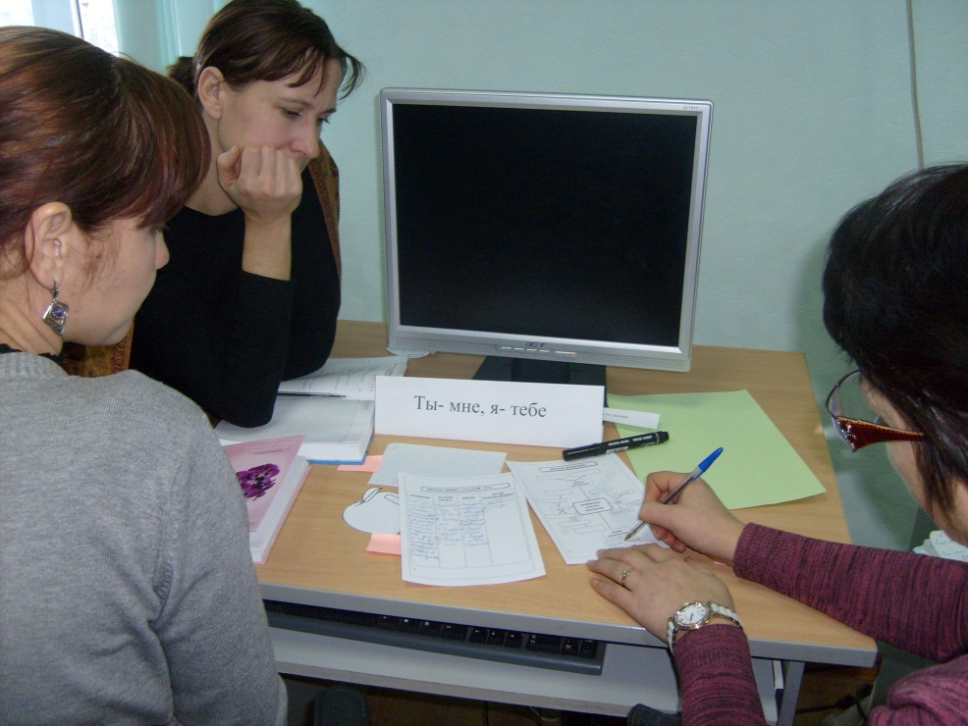
Урок в 5 классе на тему «Первые европейцы на краю Азии»
Предмет: география.
Тема: Первые европейцы на краю Азии.
Тип урока: Урок формирования умений и навыков.
Цель: Изучение путешествия Марко Поло в Азию, Афанасия Никитина в Индию.
Задачи:
Продолжить формирование умений:
- слушать информацию и выбирать главное;
- умение работать с географической картой;
-составлять описание событий по теме;
- определить причину путешествия европейцев в Азию;
- работать на контурно карте.
Планируемый результат обучения, в том числе и формирование УУД:
- развивать логическое мышление, отбирать занимательный материал по предмету, строить сообщение в устной и письменной форме.
Познавательные УУД: формировать умение работать с информацией, с текстом учебника, выполнять логические операции самостоятельно; выделять и формулировать познавательную цель всего урока.
Коммуникативные УУД: формировать речевую деятельность; взаимопомощь по ходу выполнения задания.
Регулятивные УУД: Формирование умения слушать собеседника, управлять своей деятельностью; проявлять познавательную инициативу в учебном сотрудничестве; в сотрудничестве с учителем ставить новые учебные задачи; проявлять инициативность и самостоятельность.
Личностные УУД: Формирование способности сопереживания; развивать эмоционально-нравственную отзывчивость на основе развития способности к восприятию чувств других людей.
Ключевые слова: Азия, Венеция, Средиземное море, Марко Поло, Николо Поло, Маттео Поло, Китай, Европа, хан Хубилай, Персия, джонка, Генуя, Рустичано, Япония, «Книга Марко Поло о разнообразии мира».
Ресурсы: «География» 5 класс. Е.М. Домогацких, Н.И. Алексеевский; мультимедийное оборудование, учебник, атлас, контурная карта.
Ход урока
- Приветствие учеников, проверка готовности.
- Проверка домашнего задания. (Рисунки или кроссворд)
- Активизация интереса
Дети делятся на 2 группы исследователей (команда Марко Поло и Команда Афанасия Никитина).
Отгадай слова -карточка №1.
НИДЯИ (Индия)
ТАЙКИ (Китай)
С помощью наводящих вопросов выводится тема и цель урока.
- Основной этап.
Ребята, посмотрите, у вас на столе лежат ваши маршруты путешествия. Ознакомьтесь с ними.
Маршрут путешествия
Команда Марко Поло.
- Участник №1 читает текст параграфа 10 стр.49-50,
Участник №1 читает текст параграфа 10 стр.51,
Участник №1 читает текст параграфа 10 стр.52,
- Используя дополнительные материалы, составьте карту путешествия Марко Поло.
Маршрут путешествия
Команда Афанасия Никитина
- Участник №1 читает текст параграфа 11 стр.54-55,
Участник №1 читает текст параграфа 11 стр.56,
Участник №1 читает текст параграфа 11 стр.57,
- Используя дополнительные материалы, составьте карту путешествия Марко Поло.
Используя текст учебника и карточки (Приложение 1) составляется мини -проект путешествия Европейцев в Азию. Команда 1исследуют путешествие А. Никитина, команда 2- путешествие Марко Поло.
- Закрепление изученного, обобщение и систематизация.
После составления мини -проекта представители команды выходят и защищают свой проект. Другая команда обязательно задает вопросы.
- Подведение итогов. Выставление оценок.
- Информация о домашнем задании.
Домашнее задание
- Отметить на контурной карте путешествия Марко Поло и Афанасия Никитина.
- Отгадать страну из книги Марко Поло.
- Рефлексия.
Написать СМС о своих впечатлениях на уроке.
Приложение 1.
Для команды Марко Поло.
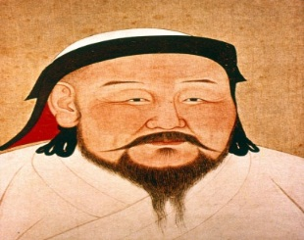
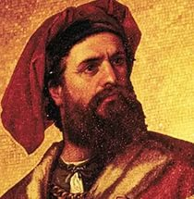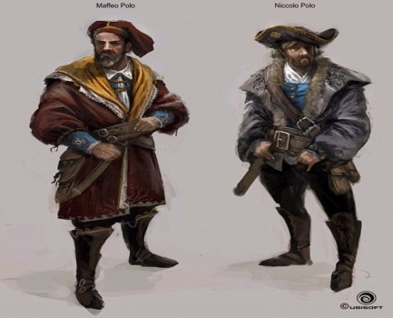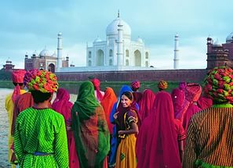
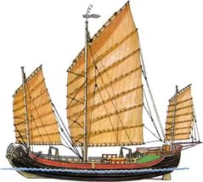
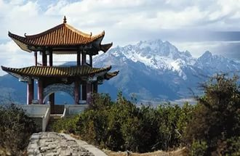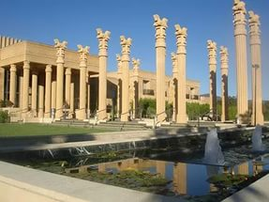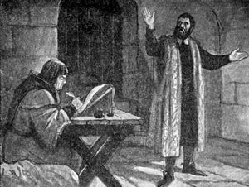

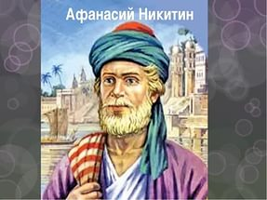
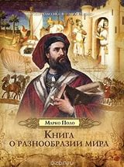
1271 15 лет
Для команды Афанасия Никитина
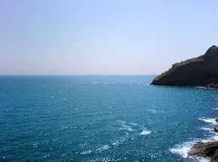
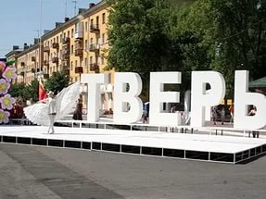

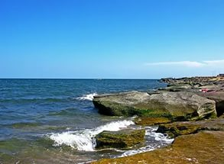
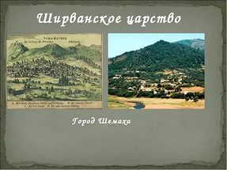
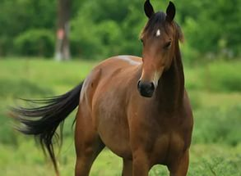
Каспийское море Аравийское море

Рыбакова О.П.
учитель химии и биологии
филиала МАОУ Петелинская СОШ «Криволукская ООШ»

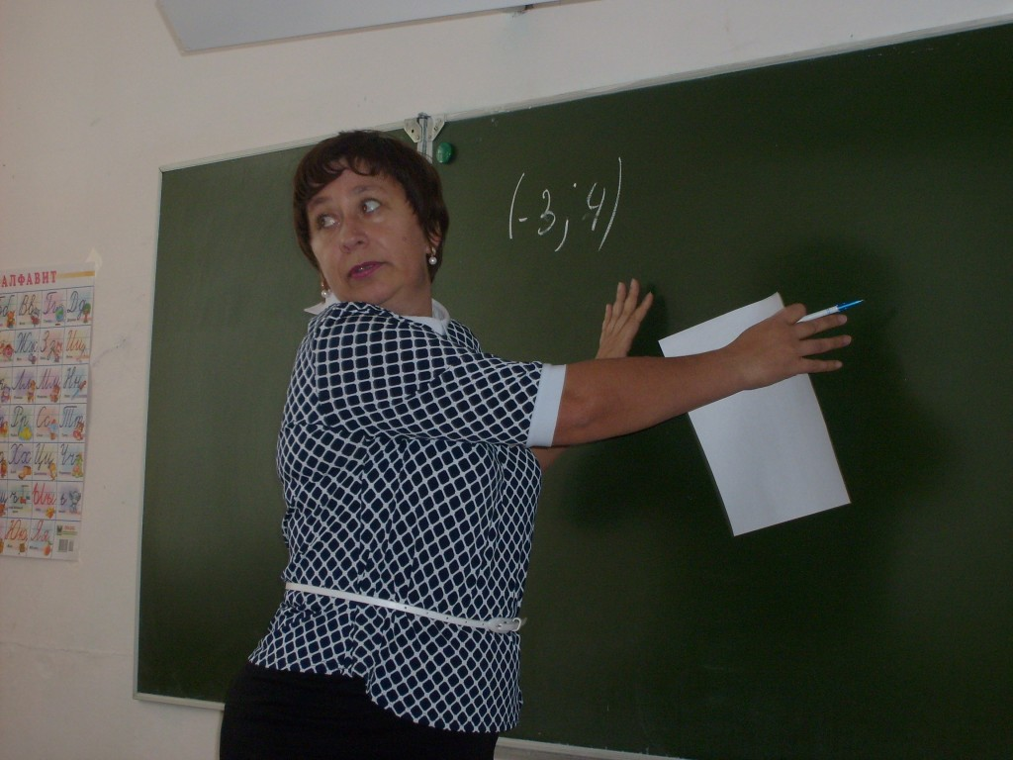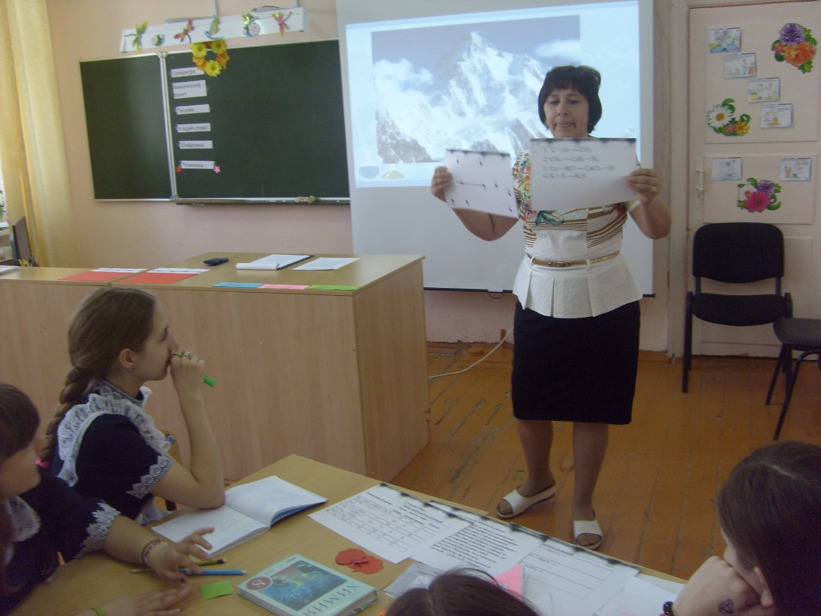
Урок игра-путешествие в 8 классе
Тема: «Типы химических реакций»
Цель урока: повторение классификации веществ, типов химических реакций и признаки их классификации, применение полученных знаний о типах химических реакций на практике – составлять уравнения химических реакций, определять типы химических реакций.
Задачи:
- Образовательные: систематизировать знания учащихся о классификации веществ, типах химических реакций, продолжить формирование умений наблюдать, записывать уравнения и предвидеть продукты химических реакций, продолжить формирование умения при написании реакций обмена, применения условий течения реакций между растворами до конца, подготовить учащихся к пониманию обратимых и необратимых реакций, теории электролитической диссоциации.
- Развивающие: совершенствовать умения школьников при составлении химических уравнений, при выполнении лабораторных опытов; совершенствовать умения учащихся сравнивать и обобщать; развивать память, устойчивое внимание, самостоятельное мышление, умение слушать и слышать другого человека; развивать аналитическое мышление.
- Воспитательные: продолжить формирование диалектико-материалистического мышления учащихся.
Тип урока: урок обобщения и систематизации знаний учащихся.
Вид урока: урок игра – путешествие.
Оборудование: таблица «Угадай слово», шифровки, специальное оформление (изображение горы, цветочная поляна, снежное облако), карточки с заданиями, лист ватмана для суперигры «Крестик - Нолики».
ХОД УРОКА.
- Организационный момент.
- Приветствие.
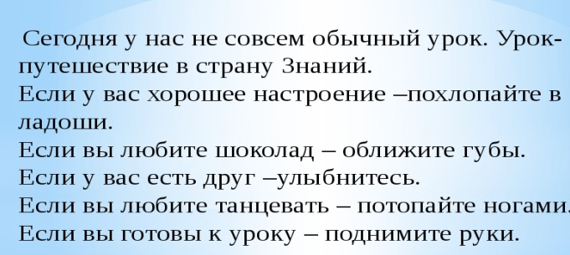
- Сообщение темы, цели урока, мотивация учения учащихся.
- Здравствуйте. Сегодня нам с вами предстоит совместная работа и я хочу, чтобы вы получили от нее удовольствие. Для этого у вас есть все. У Вас есть глаза, чтобы увидеть мои записи, у Вас есть разум , чтобы их воспринять , у Вас есть смелость, чтобы последовать моим советам, у Вас есть Все , чтобы " подняться на вершину знаний"! Поэтому не будем стоять на месте, а будем двигаться только вперед! В качестве девиза сегодняшнего урока я предлагаю слова :
Эпиграф к уроку.
«Расскажи – и я забуду;
Покажи – и я запомню;
Вовлеки – и я пойму».

Я бы немного перефразировала китайскую поговорку и сказала бы так:
"Расскажи мне - и я забуду. Покажи мне - и я запомню. Дай мне научить кого-то - и это станет моим. Отойди в сторону - и тогда, может быть, я смогу, наконец, сделать лучше, чем учил меня ты".
Собери рюкзак» (Адаптированный)
Цель этапа: Определение темы урока.
Технология проведения: класс согласно личным предпочтениям, по выбору разбивается на 4 команды. Садятся за четыре стола, образуя группы. На столе учителя карточки – снаряжения. За каждый правильный ответ на вопрос команда получает карточку – снаряжение.
Учитель обращается к детям со словами:
А тему урока вы сами мне подскажите.
Эти явления знаете вы,
В природе и в быту встречаются они,
А отличают эти явления взаимные превращения,
При которых образуются всегда новые вещества.
Что же это за явления? (Химические реакции) (презентация)
Тема нашего урока «Типы химических реакций».
Любой человек любит путешествовать. Вот и я приглашаю вас совершить вместе со мной путешествие в Страну химических реакций.
Ребята, без химических реакций невозможна жизнь. В окружающем нас мире протекает огромное число реакций.
Сегодня на уроке мы повторим и закрепим наши знания о типах химических реакций и принципах их классификации, умения определять типы реакций, писать уравнения реакций.
- Актуализация знаний, умений, навыков учащихся.
Учитель: |  | - Друзья мои, прежде чем мы начнем путешествие по горам, нам надо добраться до подножия этой горы. Предлагаю вам воспользоваться услугами химического автобуса. В вашем распоряжении 2 вида автобуса :  1- Ребята, какой из них быстрее?
Команда 1. Запишите формулы веществ в соответствующие столбцы таблицы: H₂, Na₂S, Al, CuCl₂, Mg, KI, S, Ca(OH)₂, O₃, FeBr₃
Простые вещества | Сложные вещества
1. | 1.
2. | 2.
3. | 3.
4. | 4.
5. | 5.

Команда 2. Запишите формулы веществ в соответствующие столбцы таблицы: P₂O₅, I₂,HNO₃,Ca(OH)₂, Na₂O, K₂SO₄, Fe, H₃PO₄, N₂, Na₂SiO₃, LiOH, Cu
Простые вещества |  | Сложные вещества
металлы | неметаллы | оксиды | основания | кислоты | соли
1.  2. | 1.  2. | 1.  2. | 1.  2. | 1.  2. | 1.  2.

Учитель: | - Ребята, давайте подведем итог нашей поездки:  - Чем отличаются простые вещества от сложных?  - Чем отличаются физические явления от химических?  - Мы прибыли к подножию химической горы. А теперь, вперед – в горы!  Прохождение каждого этапа я буду отмечать звездочкой.
- Обобщение и систематизация понятий.
  - Этап – «Шифровка». (работа парами)
Учитель: | - Первый этап называется «Шифровка», и т.к. мы только начинаем выполнять восхождение в горы, то этот этап пройдем парами. На каждой парте лежит шифровка. Посмотрите на нее внимательно.

Задание: | в верхней части листа записаны уравнения химических реакций, в нижней – беспорядочно расставлены точки с цифрами; каждой цифре соответствует сумма коэффициентов в вышенаписанных уравнениях реакций. Ваша задача: расшифровать замаскированный химический элемент. Для этого необходимо по порядку уравнивать химические реакции, подсчитывать сумму коэффициентов в уравнении, находить соответствующие точки и последовательно, с помощью маркеров, соединять их друг с другом. Если вы правильно выполните задание, то узнаете, какой химический элемент спрятался за цифрами.

Шифровка № 1.
- Ba + O₂ → BaO  - Fe(OH)₃ + HCl → FeCl₃ + H₂O  - Na + S → Na₂S  - Fe + O₂ → Fe₃O₄ | 5  8  4  6 | 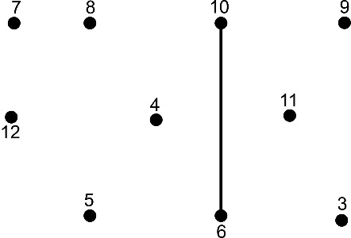
Шифровка № 2.
- C + O₂ → CO₂  - CH₄ → C₂H₂ + H₂  - Ca + HCl → CaCl₂ + H₂  - K + S → K₂S | 3  6  5  4 | 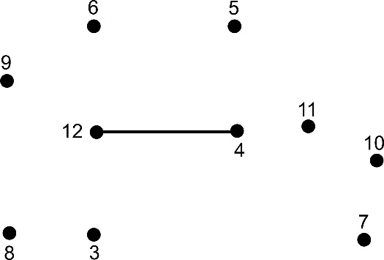
(проверка заданий: Шифровка № 1 – N, № 2 – P, /
Учитель: | - Итак, первый этап позади (отметить звездочкой)
  - Этап – «Угадай слово».
Учитель: | - А теперь перейдем ко второму этапу.  - Химических реакций известно в мире много  И каждая в отдельности важна, поверьте мне.  Реакции мы делим на типы очень строго  Какие это типы? Поведайте вы мне.
Учащиеся: | - 4 типа химических реакций – реакции соединения, разложения, замещения, обмена.
Учитель: |  | - Что называется реакцией соединения, разложения, замещения, обмена?
Учащиеся: |  | отвечают на поставленные вопросы.
Учитель: |  | - Давайте выполним следующее задание.
Задание: |  | к какому типу химических реакций нужно отнести уравнения, приведенные в таблице. Таблица «Угадай слово» есть в схеме – конспекте урока. Необходимо правильно определить тип химической реакции, найти соответствующую букву, из букв сложить слово.
Таблица «Угадай слово».
Уравнения реакций | Типы химических реакций
Уравнения реакций | соеди-  нения | разло-  жения | заме-  щения | обмена
Mg + 2HCl → MgCl₂ + H₂ | Б | В | П | З
2Fe(OH)₃ → Fe₂O₃ + 3H₂O | Г | И | К | Д
2Ca + O₂ → 2CaO | С | Ж | С | Ф
K₃PO₄ + 3AgNO₃ → Ag₃PO₄↓ + 3KNO₃ | Н | У | Т | Ь
2HgO → 2Hg + O₂ | А | М | Р | П
Br₂ + 2KI → 2KBr + I₂ | Ш | Л | О | И
(1 человек работает у доски, остальные на своих местах. Ответ: ПИСЬМО)
Учитель: | - Ребята, поднимите сигнальные карточки вверх: у кого получилось слово «ПИСЬМО» - зеленые треугольники.  - Друзья, вы правильно определите типы химических реакций, и мы получили название третьего этапа нашего путешествия.  - Мы преодолели второй этап (прикрепить звездочку)
  - Этап – «Письмо».
Учитель:  Видеофрагмент | - Ребята, пока мы преодолевали этапы, нам по химической почте пришло видеописьмо. Давайте узнаем, что в нем.  - Это письмо от одного из персонажей Н.В.Гоголя пьесы «Ревизор», от Аммоса Федоровича Ляпкина-Тяпкина. Все знают этого судью, но не все знают, что он очень увлекается химией. Вот что он «пишет»:  «Многоуважаемые коллеги-химики 8 класса!  Недавно я познакомился с одним из типов химических реакций – реакциями обмена. Несмотря на мои обширные познания в области химических наук, у меня возникла проблема: в моем распоряжении есть следующие реактивы – растворы серной кислоты, карбоната натрия, хлорида магния, гидроксида натрия. Все эти вещества сложные и, следовательно, они должны вступать в реакции обмена, но на практике оказалось, что не все они между собой взаимодействуют или… взаимодействуют, но я ничего не наблюдал. Почему? Чего я не учел? Помогите мне, пожалуйста, разрешить мою проблему. Буду вам премного благодарен. Искренне ваш коллега – судья А.Ф. Ляпкин-Тяпкин.  R.S. Вместе с письмом высылаю вам все перечисленные реактивы.»  - Ну, что, ребята, поможем Ляпкину-Тяпкину разобраться с его проблемой? Но прежде чем мы начнем выполнять задание, давайте разберемся:  - О каком типе химических реакций пишет Ляпкин-Тяпкин? (реакции обмена)  - Что необходимо помнить при проведении уравнений реакций обмена? (условия протекания реакций обмена – выделение газа, выпадение осадка, образование воды)  - Если выделяется газ – это раз,  И получится вода – это два,  А еще нерастворимый осаждается продукт  «Есть осадок»,- говорим мы  Это третий важный пункт.  Химик правила обмена не забудет никогда:  В результате – непременно будет газ или вода,  Выпадет осадок – вот тогда порядок!
Задание: | с реактивами, полученными от Ляпкина-Тяпкина, давайте вы запишим соответствующие уравнения реакций с учетом правил написания реакций обмена в своих схемах-конспектах.  № 1 – выделение газа: H₂SO₄ + Na₂CO₃ →  № 2 – выделение осадка: Na₂CO₃ + MgCl₂ →  № 3 – образование воды: NaOH + H₂SO₄ →
В схемах – конспектах записано:
Условия | Уравнения реакций
1. Выделение газа | H₂SO₄ + Na₂CO₃ →
2. Выделение осадка | Na₂CO₃ + MgCl₂ →
3. Образование воды | NaOH + H₂SO₄ →

Учитель: | - Друзья, просигнализируйте мне карточками, у кого первое уравнение получилось таким же, как и у доски? Второе?  - Ребята, сейчас вы записали уравнения реакций и определили условия протекания реакций обмена – выделение газа, осадка и образование воды. Однако в третьей реакции вы ничего не наблюдали. Объясню почему. Реакция между кислотами и основаниями – это частный случай реакции обмена, и называется она – реакцией нейтрализации.  - Основание и кислота –  Два непримиримых врага,  Сразу вступают в реакцию,  Название которой – нейтрализация.  Соль и Н₂О нам получить дано.  - Но сначала……
Учитель: | - Итак, третий этап позади, мы помогли господину Ляпкину-Тяпкину разобраться в его проблеме, и я могу смело прикрепить звездочку, а также наградить вас ауриками. (прикрепить звездочку, раздать аурики)  - Но прежде чем, мы перейдем к 4 этапу, я предлагаю немного отдохнуть и устроить «Стрельбу глазами».
Задание: | «Стрельба глазами».  - В периодической системе найдите самый сильный элемент – неметалл. (F)  - Переведите свой взгляд влево, на элемент, стоящий в том же периоде в 3 группе. (B)  - Переведите взгляд вниз, на самый сильный металл. (Fr)  - Переведите взгляд вверх и вправо, на элемент, образующий вещество, которое поддерживает горение. (O)  - Переведите взгляд вниз и влево, на элемент, который образует металл, содержащееся в градусниках. (Hg)  - Переведите взгляд вверх и вправо, на элемент с относительной атомной массой 35,5. (Cl)  - Переведите взгляд вниз и влево, на элемент, давший группе элементов название «лантаноиды». (La)  - Переведите свой взгляд вверх и вправо, на самый электроотрицательный элемент. (F)  - Переведите свой взгляд вниз и влево, на элемент, который образует драгоценный металл желтого цвета. (Au)
Учитель: | - Мы немного отдохнули, впереди нас ждет четвертый этап.
  - Этап – Химический букет.
В форме цветов записаны формулы веществ:
Учитель: | - На химической поляне  Чудо – формулы цветут  Соберем давайте с вами  Из цветов букеты тут.
Задание: | из химических цветов собрать соответствующие букеты химических реакций.
 | (по одному ученику приглашать к доске составлять «букеты», остальные на своих местах записывают схемы реакций в своих схемах – конспектах)
На доске и в схемах – конспектах записано:
Название «букета» | Уравнения из химических «цветов»
Реакция соединения
Реакция разложения
Реакция замещения
Реакция обмена

Учитель: | - Вот и четвертый этап позади. (прикрепить звездочку)
5. Этап – «Химический снегопад»
Учитель: | - Снег идет, и снег кружится  Он ковром везде ложится  Приглашаю всех я вас  Поиграть в снежки сейчас.  - Ребята, мы с вами сейчас повторили и обобщили тему «Типы химических реакций» и я предлагаю вам оценить себя с помощью снежинок.  - Но снежки, друзья мои, у нас необыкновенные – химические. На снежинках разного цвета написаны задания разной степени трудности. Вы должны выбрать для себя задания либо на оценку «3», либо – на «4», либо – на «5». Тексты с заданиями у вас записаны в схемах-конспектах.
«Синяя снежинка» - задание на «3»
Расставьте коэффициенты в уравнениях химических реакций, укажите типы химических реакций.
Уравнение реакции | Тип химической реакции
а) Al + Cr₂O₃ → Al₂O₃ + Cr
б) Li + N₂ → Li₃N
в) K₂S + CuCl₂ → CuS↓ + KCl
г) N₂O → N₂ + O₂
«Голубая снежинка» - задание на «4»
Допишите уравнения реакций, расставьте коэффициенты, укажите типы химических реакций.
Уравнение реакции | Тип химической реакции
а) Ca + Cl₂ →
б) HNO₃ + Cu(OH)₂ →
в) Mg + TiCl₄ →
г) AgBr →
«зеленая снежинка» - задание на «5»
Допишите практически осуществимые уравнения реакций, расставьте коэффициенты, укажите типы химических реакций.
Уравнение реакции | Тип химической реакции
а) Mg + O₂ →
б) Fe₃O₄ + Al →
в) H₃PO₄ + HCl →
г) Ba(OH)₂ + H₂SO₄ →
д) H₂O →

Учитель: | - Кто желает у доски выполнить задания на «5», «4», «3»?  (желающие учащиеся работают у доски, остальные на своих местах в схеме конспекте) (проверка выполненных заданий, раздать аурики)
Учитель: | - Вот и все! (прикрепить последнюю звездочку)  - Мы достигли цели! Кто-то из вас пришел к вершине «горы» без поражений, а кто-то был почти у края пропасти. Теперь давайте посмотрим, что же за сюрприз нас ожидает.  (на вершине горы – 2 конверта «СЮРПРИЗ», «СУПЕРПРИЗ»)  (вскрыть конверт с «Сюрпризом», в котором находятся кружочки с изображением отметок «3», «4», «5»)  - Ребята, покажите свои наградные листы. А теперь обмениваем заработанные вами аурики на оценки: 3 аурика – одна «5»; 2 аурика – одна «4». (раздать оценки)
Учитель: | - А теперь, ребята, вспомните, какие слова были произнесены мною в самом начале урока?... «на горе вас ждет сюрприз, там еще и суперприз…»  - Итак, суперигра! Принять участие в ней может тот, кто имеет не менее одной пятерки.  - Суперприз на горе,  Кто рискнет своей пятеркой,  Тот получит сразу две!  (вскрыть пакет «Суперприз», прочитать задание.
Задание СУПЕРИГРЫ: |  |  | суперигра – «Крестик-нолик»; за 30 секунд необходимо найти выигрышный путь, состоящий из уравнений реакций замещения
Fe₂O₃ + H₂ → H₂O + Fe |  | NO₂ + H₂O + O₂ → HNO₃ |  | AgNO₃ → Ag + NO₂ + O₂
Cl₂ + KI → KCl + I₂ |  | Na₂SO₄ + BaCl₂ → BaSO₄↓ + NaCl |  | Zn + O₂ → ZnO
Al + HCl → AlCl₃ + H₂↑ |  | Cu(OH)₂ → CuO + H₂O |  | HCl + Zn → ZnCl₂ + H₂
- Домашнее задание.
Учитель: | - В ваших схемах – конспектах записано домашнее задание, которое вы должны выполнить к следующему уроку. Если вас устраивает оценка «3», то вы выполняете задание на «3», если «4», то соответственно – на «4», и тоже самое на «5»
В схемах-конспектах: Домашнее задание:
Задание на «3» Расставьте коэффициенты в уравнениях химических реакций, укажите типы химических реакций.
Уравнение реакции | Тип химической реакции
а) Al + O₂ → Al₂O₃ | реакция
б) MnO₂ + H₂ → Mn + H₂O | реакция
в) H₂O₂ → H₂ + O₂ | реакция
г) HNO₃ + Fe(OH)₃ → Fe(NO₃)₃ + H₂O | реакция
Задание на «4» Допишите уравнения реакций, расставьте коэффициенты, укажите типы химических реакций.
Уравнение реакции | Тип химической реакции
а) AgI → | реакция
б) MgO + H₂SO₄ → | реакция
в) Al + HCl → | реакция
г) Na + Cl₂ → | реакция
Задание на «5» Допишите практически осуществимые уравнения реакций, расставьте коэффициенты, укажите типы химических реакций.
Уравнение реакции | Тип химической реакции
а) HNO₃ + Mg(OH)₂ → | реакция
б) FeCl₃ + Zn → | реакция
в) CH₄ → | реакция
г) KOH + Ca(OH)₂ → | реакция
д) Ba + O₂ → | реакция
- Подведение итогов.
Учитель: | - Друзья, сегодня на уроке мы систематизировали ваши знания по теме «Типы химических реакций». И я думаю, что в дальнейшем вам не составит труда описывать химические свойства веществ, осуществлять цепочки химических превращений, решать задачи.  - Спасибо вам за хорошую, плодотворную и интересную работу.  - И чтобы узнать ваше мнение о сегодняшнем уроке, я прошу вас заполнить анкеты, лежащие на ваших столах.  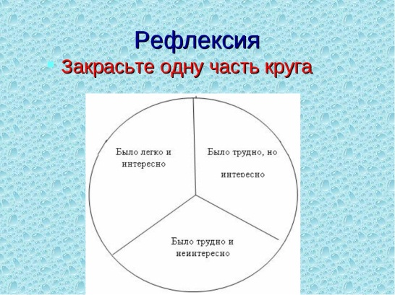

Приложение
«Синяя снежинка» - задание на «3» Расставьте коэффициенты в уравнениях химических реакций, укажите типы химических реакций.
Уравнение реакции | Тип химической реакции
а) Al + Cr₂O₃ → Al₂O₃ + Cr
б) Li + N₂ → Li₃N
в) K₂S + CuCl₂ → CuS↓ + KCl
г) N₂O → N₂ + O₂

«Оранжевая снежинка» - задание на «4» Допишите уравнения реакций, расставьте коэффициенты, укажите типы химических реакций.
Уравнение реакции | Тип химической реакции
а) Ca + Cl₂ →
б) HNO₃ + Cu(OH)₂ →
в) Mg + TiCl₄ →
г) AgBr →
«Зеленая снежинка» - задание на «5» Допишите практически осуществимые уравнения реакций, расставьте коэффициенты, укажите типы химических реакций.
Уравнение реакции | Тип химической реакции
а) Mg + O₂ →
б) Fe₃O₄ + Al →
в) H₃PO₄ + HCl →
г) Ba(OH)₂ + H₂SO₄ →
д) H₂O →
Задание на «3» Расставьте коэффициенты в уравнениях химических реакций, укажите типы химических реакций.
Уравнение реакции | Тип химической реакции
а) Al + O₂ → Al₂O₃ | реакция
б) MnO₂ + H₂ → Mn + H₂O | реакция
в) H₂O₂ → H₂ + O₂ | реакция
г) HNO₃ + Fe(OH)₃ → Fe(NO₃)₃ + H₂O | реакция

Задание на «4»
Допишите уравнения реакций, расставьте коэффициенты, укажите типы химических реакций.
Уравнение реакции | Тип химической реакции
а) AgI → | реакция
б) MgO + H₂SO₄ → | реакция
в) Al + HCl → | реакция
г) Na + Cl₂ → | реакция
Задание на «5» Допишите практически осуществимые уравнения реакций, расставьте коэффициенты, укажите типы химических реакций.
Уравнение реакции | Тип химической реакции
а) HNO₃ + Mg(OH)₂ → | реакция
б) FeCl₃ + Zn → | реакция
в) CH₄ → | реакция
г) KOH + Ca(OH)₂ → | реакция
д) Ba + O₂ → | реакция

СУПЕРИГРА
Fe₂O₃ + H₂ → H₂O + Fe | NO₂ + H₂O + O₂ → HNO₃ |  | AgNO₃ → Ag + NO₂ + O₂
Cl₂ + KI → KCl + I₂ | Na₂SO₄ + BaCl₂ → BaSO₄↓ + NaCl |  | Zn + O₂ → ZnO
Al + HCl → AlCl₃ + H₂↑ | Cu(OH)₂ → CuO + H₂O |  | HCl + Zn → ZnCl₂ + H₂

Финаев А.Ю.,
учитель технологии и
физической культуры
МАОУ Петелинская СОШ
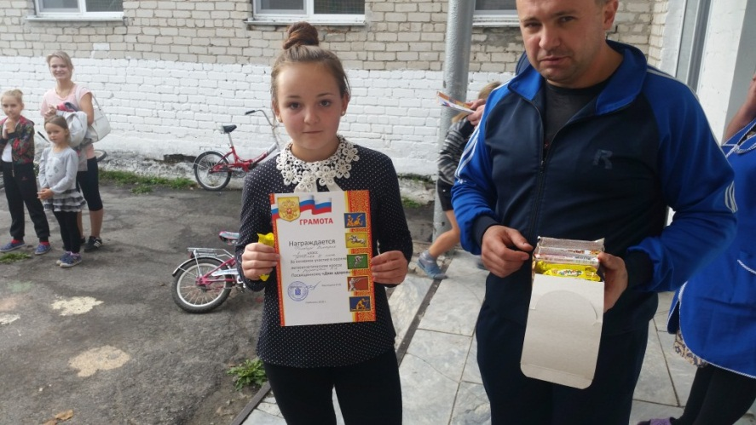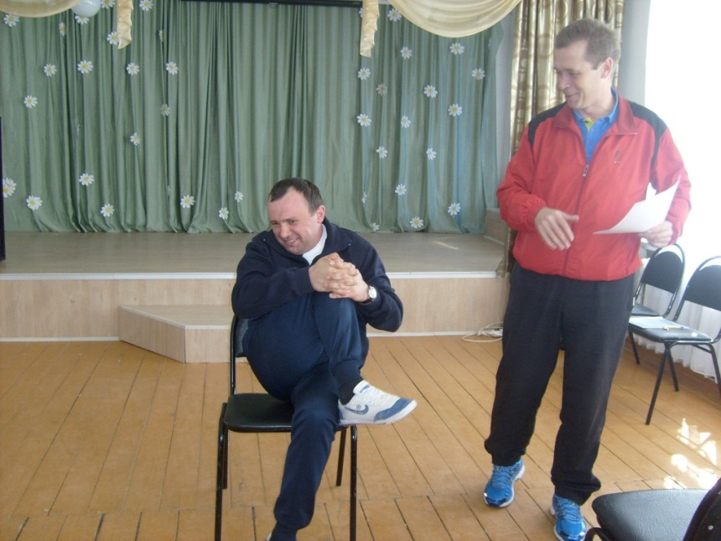
Урок технологии в 8 классе по теме «Сферы производства и разделение труда»
Тип урока | комбинированный
Цели урока | познакомить учащихся со швейным предприятием
Задачи урока | Образовательная – ознакомить учащихся с организацией и работой швейного цеха, с техникой и технологией изготовления выпускаемой продукции, разделением труда на предприятии  Развивающая – расширить кругозор учащихся  Воспитательная – способствовать воспитанию у учащихся уважения к людям труда и любви к труду  Профориентационная – ознакомить учащихся с содержанием труда работников
Время реализации урока | 1 урок 40 мин.
Необходимое оборудование и материалы | Компьютер, колонки, мультимедийный проектор, экран, мультимедиа презентація, раздаточный материал (кроссворд, загадки)
Дидактическое обеспечение урока | Мультимедиа презентация;  Раздаточный материал (кроссворд, загадки).
Ход и содержание урока

Мотивация учащихся | Здравствуйте, ребята!  Сегодня мы с вами изучим новую тему «Сферы производства и разделение труда».  ПРОИЗВОДСТВЕННАЯ СФЕРА - совокупность отраслей материального производства, в которых создаются материальные блага - средства производства, предметы потребления. В состав производственной сферы входят промышленность, сельское и лесное хозяйство, строительство, транспорт, связь, энергетика, торговля, общественное питание, складское хозяйство, целый ряд специфических отраслей, производящих материальный продукт - издательское дело, киностудии, предприятия звукозаписи, проектные организации, заготовка плодов, грибов, ягод, семян, дикорастущих трав и их первичная обработка и др. В производственную сферу входят услуги. К производственной сфере относится значительная часть научной деятельности, которая непосредственно воплощается в материальных благах: проектные и конструкторские организации, экспериментальные и опытные производства, биостанции, биолаборатории, проектные и изыскательские организации по глубокому бурению на нефть и газ и т.д.  Развитие разделения труда, появление новых отраслей и производств, производящих материальные продукты, превращение науки в непосредственную производительную силу, превращение материального производства в наукоемкое производство делают весьма подвижной границу между производственной и непроизводственной сферой. Познакомимся с одной из производственных сфер это швейное производство, увидим как шьются костюмы, платья, как выглядят цеха в которых их шьют, и узнаем о таких профессиях как швея-мотористка, закройщик, утюжильщица.  Совершим виртуальную экскурсию на швейную фабрику.
1.Организационный момент | 1.Отметка отсутствующих.  2.Проверка готовности учащихся к уроку.
2.Актуализация знаний | Сейчас разгадаем кроссворд.  - Предмет для измерения фигуры человека- Сантиметр.  - Деталь изделия, вырезанная из картона или плотной бумаги- Лекало  - Волокно природного происхождения- Хлопок.  - Фигура туловища человека для измерения и показа моделей- Манекен.  - Тонкая непряденая нить растительного, минерального, природного или искусственного происхождения- Волокно.  - Заострённый металлический предмет с ушком - Игла.  - С чем нужно шить, чтобы не уколоться- Напёрсток  - Предмет для Влажно-Тепловой Обработки изделия- Утюг .  - Прибор для раскроя- Ножницы.  Человек, профессионально занимающаяся шитьём- Швея.
   |  | М
   | Н | А | У |  |  | Л
  С | А | Н | Т | И | М | Е | Т | Р
   | П | Е | Ю | Г |  | К |  |  |  | Н
   | Ё | К | Г | Л |  | А |  |  |  | О
   | Р | Е |  | А | Ш | Л | Х |  |  | Ж
   | С | Н |  |  | В | О | Л | О | К | Н | О
   | Т |  |  |  | Е |  | О |  |  | И
   | О |  |  |  | Я |  | П |  |  | Ц
   | К |  |  |  |  |  | О |  |  | Ы
   |  |  |  |  |  |  | К
3.Изучение нового материала | Учитель: молодцы. А теперь мы совершим с вами виртуальную экскурсию  Слайд 1  Швейный цех  Слайд 2 Выпускает всевозможные швейные изделия: костюмы, сарафаны, платья, брюки, юбки  Слайд 3 Структура швейного производства  Слайд 4 Цеха швейной фирмы  Слайд 5 Склад материалов. Всевозможные ткани, для пошива (костюмы, сарафаны, платья, брюки, юбки)  Слайд 6 Участок раскроя. Раскройно-настилочный комплекс. Автоматизированный настилочно-раскроечный комплекс. Дисковый нож комплекс. Дисковый нож.Ленточный нож.  Слайд 7 Рабочие места (универсальные швейные машины)  Слайд 9 Краеобметочная машина – оверлок. Краеобметочный шов.  Слайд 10 Стачивающе-обметочные машины.  Слайд 11 Участок для влажно-тепловой обработки. Утюжильщица  Слайд 12 Паровоздушный манекен.  Слайд 13 Прессы для швейных предприятий  Слайд 14 Гладильный стол  Слайд 15 Упаковка  Слайд 16  Склад готовой продукции. Относительная влажность воздуха 60—70 %, температура воздуха — 15— 20°С, защищаются моли, грызунов; дорогостоящие изделия хранят в чехлах.  Подвешивают на кронштейнах, защищают их от прямых солнечных лучей, от пыли занавесками или покрывалами.  Помещения складов должны регулярно проветриваться. Фирма входит в число ведущих предприятий России по производству мужского и детского делового ассортимента. Опыт в производстве детского делового костюма – более 35 лет. Рождением фирмы принято считать 1 апреля 1930 года, С 1996 года фабрика переименована в Открытое акционерное общество Швейная фирма «ВиД». На сегодняшний день Швейная фирма «ВиД» - это хорошо оснащенное предприятие, применяющее передовые технологии производства. Швейные потоки оснащены различными видами швейного и влажно-теплового оборудования. Для увеличения качества изделий соединительных операций используются только специализированные машины известных немецких, итальянских, японских марок, предназначенные для выполнения конкретных операций. Линия специализированных немецких прессов для финишной обработки изделий с лазерной наводкой позволяет добиться качественного приутюживания, придания формы изделию, обеспечить его посадку и товарный вид. Заключительным этапом производства изделий является строгий технический контроль, поэтому Швейная фирма «ВиД» всегда гарантирует высокое качество изделий. Работниками фирмы являются высококвалифицированные работники, ОАО «Швейная фирма «ВиД» - это гарантия разумных цен, достойного качества и высокого профессионализма.  Физкультминутка: Раз-подняться, потянуться,  Два-согнуться, разогнуться,  Три-в ладоши, три хлопка,  Головою три кивка.  На четыре - руки шире,  Пять - руками помахать,  Шесть - на место тихо сесть.
4. Закрепление нового материала | Слайд 22  Проверь себя. Каждый задает вопрос классу
5.Подведение итогов. Д/з | Слайд 23  Итоги экскурсии.  Задания для учащихся  Подготовить письменный отчёт об экскурсии, ответив на следующие вопросы:  -Название швейного предприятия, его характеристика  -Структура и организация работы (участки цеха)  -Выпускаемая продукция, материалы, оборудование  -Содержание работы основных профессий: швея-мотористка, закройщик, утюжильщица.  Впечатление об экскурсии Спасибо за урок, до свидания!

ПРОИЗВОДСТВЕННАЯ СФЕРА — совокупность предприятий, производящих материально-вещественный продукт и оказывающих материальные услуги, сфера материального производства.
Непроизводственная сфера, совокупность отраслей народного хозяйства, удовлетворяющих разнообразные, кроме производства материальных благ, потребности людей и общества в целом.

Чиняева Л.Е.,
учитель русского языка и литературы
филиала МАОУ Петелинская СОШ «Коктюльская СОШ»

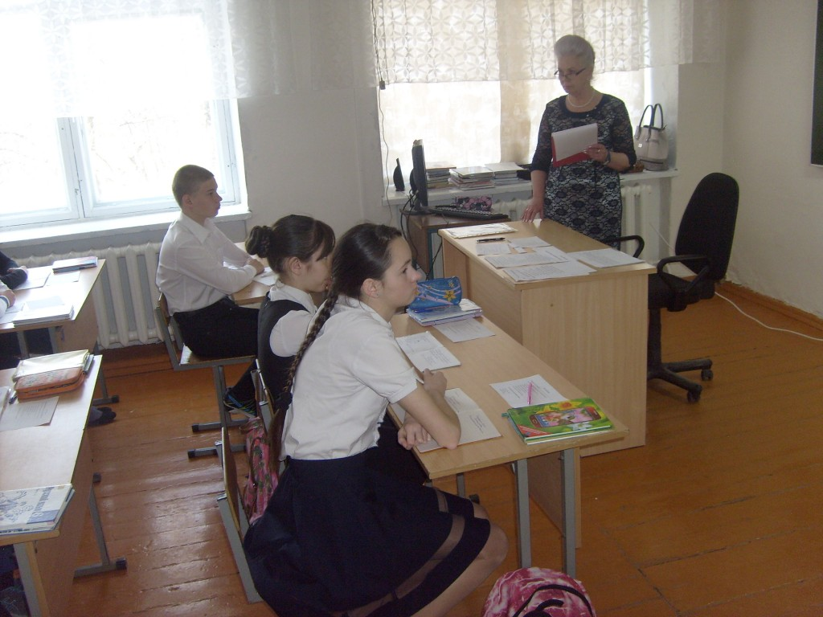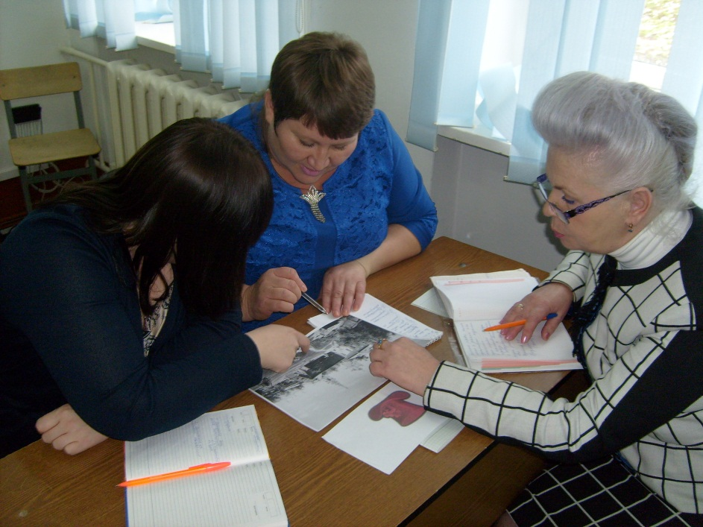
Технологическая карта
урока русского языка в 6 классе (по ФГОС)
Тема урока: «Имя прилагательное как часть речи. Повторение материала, изученного в 5 классе»
Класс: 6
Предмет: русский язык
Тип урока: урок-повторение материала, изученного в 5 классе.
Задачи урока:
Обучающие:
1) повторить изученный в 5 классе материал об имени прилагательном как части речи (значение, изменение, синтаксическая роль, употребление в речи) и закрепить умение правильно писать падежные окончания;
2) привести в систему знания о комплексном анализе текста.
Развивающие:
1. Развивать и совершенствовать навыки анализа текста на примере работы с миниатюрой И.С. Соколова-Микитова “Русская зима”.
Воспитывающие:
1. Воспитывать способность чувствовать, понимать и любить слово.
2. Формировать патриотические чувства.
Оборудование: компьютер, мультимедийный проектор, с приготовленной заранее презентацией, экран, тексты миниатюры И.С. Соколова-Микитова “Русская зима”, карточки.
Этап | Содержание | Деятельность учителя | Деятельность учащихся | Универсальные учебные действия
Психологический настрой.  Организационный момент. | - Здравствуйте, ребята!  Я, как всегда, рада вас видеть. У меня хорошее настроение, потому что сегодня утром мне сообщили приятную новость. А какое у вас настроение? Поделитесь, пожалуйста! Продолжите фразу: «У меня сегодня прекрасное настроение, потому что….»  Пусть наше настроение к концу урока останется таким же прекрасным! Итак, я вижу, вы готовы к уроку.  (Слайд1).  - Запишите число, классная работа. | Организация учащихся, включение в деловой ритм. Подведение к озвучиванию темы урока. | Подготовка к повторению, пройденного материала. | Личностные УУД: самоопределение.  Регулятивные УУД: целеполагание.  Коммуникативные УУД: умение с точностью выражать свои мысли.  Познавательные УУД: поиск и выделение информации.
2.Актуализация знаний и фиксация затруднений в деятельности. | 1. Организация наблюдения.  В течение всего урока сегодня вы будите оценивать свою работу в листке самоконтроля.  а) –А для начала я предлагаю вам восстановить по памяти пропущенные слова в отрывке из известного вам стихотворения.  (Слайд 2-3)  Под……………….. небесами  ……………………. коврами,  Блестя на солнце, снег лежит;  .……………. лес один чернеет,  И ель сквозь иней зеленеет,  И речка подо льдом блестит.  -Прочитайте его выразительно.  -Назовите автора, название произведения (А.С.Пушкин «Зимнее утро»).  а) -Запишите этот отрывок в тетрадь. (3 ученика вставляют по одному слову на доске: голубыми, Великолепными, Прозрачный). Не забудьте про автора.  б) -Какие слова в стихотворении говорят о том, что перед нами действительно зимнее утро? (Снег, иней, подо льдом).  -Назовите слова, которые вы вставили. К какой части речи они относятся?  ОЦЕНИТЕ СВОЮ РАБОТУ ПО ВОССТАНОВЛЕНИЮ СТИХОТВОРНОГО ТЕКСТА А,С,ПУШКИНА «ЗИМНЕЕ УТРО».  -Сформулируйте тему сегодняшнего урока. (Имена прилагательные). Запись темы в тетрадях и на доске. (Слайд 4) | Актуализация знаний учащихся: восстановление пропущенных слов. Выявление уровня знаний. Определение типичных недостатков. | Выполнение задания, тренирующего отдельные способности к учебной деятельности, мыслительные операции и учебные навыки. | Коммуникативные УУД: умение с точностью выражать свои мысли, владение речью в соответствии с нормами русского языка.  Познавательные УУД.  Общеучебные универсальные действия:  смысловое чтение.  Логические универсальные действия:  анализ материала; выбор оснований для составления задания.  Действия постановки и решения проблем:  формулирование проблемы и нахождение пути решения проблемы.
3.Постановка учебной задачи. | - помогите определить цель урока.  ОЦЕНИТЕ СВОЮ РАБОТУ ПО ФОРМУЛИРОВАНИЮ ТЕМЫ УРОКА И ОПРЕДЕЛЕНИИ ЕГО ЦЕЛИ,  РАБОТА в ПАРАХ.  1. Зададим друг другу вопросы о имени прилагательном.  Что такое имя прилагательное  (Имя прилагательное –самостоятельная часть речи, которая обозначает признак предмета.  *Отвечает на вопрос «какой? чей?».  *Изменяется по родам, падежам и числам.  *Имеет полную и краткую форму.  *В предложении бывают определениями(полная форма) и сказуемыми(полная и краткая форма)).  ОЦЕНИТЕ СВОЮ РАБОТУ В ПАРАХ  Физкультминутка. (Слайд 5) | Выявление уровня знаний. Определение типичных недостатков. | Работа в парах (взаимный тренаж) Приложение 1  Выполнение задания, тренирующего отдельные способности к учебной деятельности, мыслительные операции и учебные навыки. | Регулятивные УУД: прогнозирование, контроль в форме сличения, коррекция.  Познавательные УУД: логические универсальные действия: решение проблемы.  Коммуникативные УУД:  сотрудничество, умение с достаточной полнотой и точностью выражать свои мысли.
4.Закрепление. | -Наш урок мы посвящаем сегодня русской природе. Природа обогащает нас нас духовно, доставляет нам радость своей красотой и является источником творческого вдохновения. Так как мы будем говорить о прекрасном, ваша задача: красиво мыслить, ясно и полно отвечать и активно работать.  Продолжим работу над нашей темой. Возьмём текст известного русского писателя И.С. Соколова-Микитова “Русская зима”. Прежде чем начать знакомство с текстом, мне хотелось бы немного рассказать вам о его авторе.А поможет мне в этом Никита Лымарев.  Иван Сергеевич Соколов-Микитов - самобытный русский писатель, талантливый художник, график, известный путешественник и охотник. Замечательный мастер слова, безусловно, принадлежащий к группе писателей-природолюбов и краеведов, чье имя неразрывно связано с историей Калужского края.  У Ивана Сергеевича Соколова – Микитова много рассказов природе, он много путешествовал, плавал на кораблях матросом, бывал в экспедициях на севере нашей страны. Его произведения пробуждают в читателях любовь к родной земле, умение дорожить природой.  И сейчас мы убедимся в этом, прочитав его небольшой текст.  Но прежде я предлагаю каждому из вас выбрать карточку ( на карточках термины из разделов языкознания «Морфология» и «Лексика») Найдите группу, согласно вашей карточке.  Прочитаем выразительно вслух текст И.С.Соколова-Микитова «Русская зима»  (Слайд 6)  Справочное бюро: Заранее подготовленный ученик приводит сведения из “Словаря русского языка” С.И. Ожегова.  Лютый – 1. Злой, свирепый, беспощадный. Лютый зверь. Лютый враг. Лютая ненависть. 2. перен. Очень сильный, невыносимо тяжкий, причиняющий мучения. Лютый мороз. Лютое горе.  В каком значении и с какой целью многозначное слово “лютый” употребляется в миниатюре Соколова-Микитова? (ПО: в переносном значении с целью усиления признака.)  Предлагаю вам провести небольшое исследование.  -А что значит – «исследовать»?  Обратимся к словарю русского языка С,И, Ожегова.  (Исследовать –подвергать что-то научному наблюдению, изучению.)  Работа в группах.  Итак, работаем в группах. Возьмите текст И.С. Соколова- Микитова и подчеркните в нем все  имена прилагательные.  А теперь прочтите текст без подчёркнутых слов ( без имён прилагательных).  Сделайте вывод: Для чего служат имена прилагательные в тексте?  (Придают тексту точность, выразительность, делают текст более понятным).  Комплексный анализ текста (РАБОТА в ГРУППАХ)  Каждая группа получает задание-карточку.  Проверка групповых заданий.  ОЦЕНИТЕ СВОЮ РАБОТУ В ГРУППЕ (КОМПЛЕКСНЫЙ АНАЛИЗ ТЕКСТА). | Установление осознанного восприятия. Обобщение. | Работа в группах (комплексный анализ текста) Приложение 2  Решение типового задания.  Анализ ошибок.  Коррекция. | Регулятивные УУД: контроль, оценка, коррекция.  Коммуникативные УУД: сотрудничество.  Познавательные УУД: общеучебные –логические (анализ, классификация, подведение под понятие, вывод.)
5.Рефлексия деятельности (итог урока) | Обобщение.  Рефлексия.  -Что мы сегодня повторили о прилагательном?  -Давайте составим кластер.  (Составляют кластер на доске и в тетради, поочередно выходя к доске.)  ОЦЕНИТЕ СВОЮ РАБОТУ ПО СОСТАВЛЕНИЮ КЛАСТЕРА. | Организация рефлексии. | Осуществление самооценки собственной учебной деятельности, соотнесение цели и результатов, степени их соответствия. | Коммуникативные УУД: умение с достаточной полнотой и точностью выражать свои мысли.  Познавательные УУД: рефлексия.  Личностные УУД: смыслообразование.
6. Дифференцированное домашнее задание. | - Незаметно пролетел урок.  Вы сегодня были активны, Хорошо работали.  (ОЦЕНКИ).  Запишите домашнее задание: (на выбор)  1.Выписать из художественного текста феерии А.Грина 5 предложений с именами прилагательными, обозначить их род, число и падеж.  2.Упр. 322. Списать, вставляя пропущенные буквенные орфограммы и знаки препинания, согласовать данные в скобках имена прилагательные с теми именами существительными, к которым они относятся.  3.Творческое задание: Написать сочинение-миниатюру о своих впечатлениях и наблюдениях за зимним пейзажем. |  | Решение типового задания. | Регулятивные УУД: контроль.  Коммуникативные УУД: умение с достаточной полнотой и точностью выражать свои мысли.  Познавательные УУД: общеучебные –логические (анализ, классификация, подведение под понятие, вывод.)
Приложение 1
Лист самооценки
Фамилия и имя учащегося_________________________________________
Оцени свою работу на уроке по следующим заданиям:
- Восстановлению стихотворного текста_________________________
- Формулировка темы урока и
определение его цели:________________________________________
- Работа в парах (вопросы и ответы)_____________________________
- Комплексный анализ текста
(работа в группах)___________________________________________
- Итог урока (составление кластера)_____________________________

Приложение 2
Под……………….. небесами
……………………. коврами,
Блестя на солнце, снег лежит;
.……………. лес один чернеет,
И ель сквозь иней зеленеет,
И речка подо льдом блестит.
Задание:
Прочитайте его выразительно.
-Назовите автора, название произведения.
-Запишите этот отрывок в тетрадь.
Какие слова в стихотворении говорят о том, что перед нами действительно зимнее утро?
-Назовите слова, которые вы вставили. К какой части речи они относятся?
Приложение 3
Русская зима
Хороши русские снежные зимы! Глубокие сверкают на солнце сугробы. Раздолье лыжникам. По рыхлому снегу они прокладывают первую тропу к совсем не знакомым местам.
Жизнью полнится зимний лес. Вот простучал на скрипучем дереве дятел. Пестрым платочком с шишкой в клюве перелетел на новое место. В лесу отбивают дробь лесные барабанщики. Стайка веселых клестов с приятным свистом расселась на ветвях ели. Стоишь и любуешься, как ловко они теребят тяжёлые шишки, добывают из них семена. Эти удивительные веселые птички морозную зиму проводят в снежном лесу, вьют гнезда и в лютую зимнюю стужу и выводят в этих гнездах своих птенцов.
Рядом с гнездом мелькнул рыжий хвост, показалась любопытная беличья мордочка. Как черные угольки, на белом фоне сверкнули испуганные глазки и исчезли. С дерева упала огромная снежная шапка, рассыпалась снежной пылью. Это перепрыгнула шустрая белочка.
И.С. Соколов-Микитов
Приложение 4
Комплексный анализ
Задание группе «Лексика»
- Докажите, что перед вами текст.
- Определите тему текста.
- Определите основную мысль.
- Обратите внимание на заголовок. Что в нём отражено тема или основная мысль?
- Как бы вы озаглавили этот текст?
- Спишите первое предложение 4-го абзаца, графически и устно объясните в нём знаки препинания. Составьте схему предложения.
Приложение 5
Комплексный анализ
Задание группе «Морфология»
- Из выделенных предложений второго абзаца выпишите четыре словосочетания прил.+ сущ. Укажите морфологические признаки прилагательных.
- В тексте довольно часто встречается прилагательное «снежный».
Снежные зимы
В снежном лесу
Снежная шапка
Снежной пылью
Внимательно посмотрите на прилагательные в данных словосочетаниях и скажите, чем они различаются? Что перед вами: формы слова или однокоренные слова?
- Найдите в тексте и выпишите однокоренное слово к прилагательному «снежные».
- Выполните синтаксический разбор второго предложения 1-го абзаца.
Шукан Е.А.,
учитель начальных классов
МАОУ Петелинская СОШ
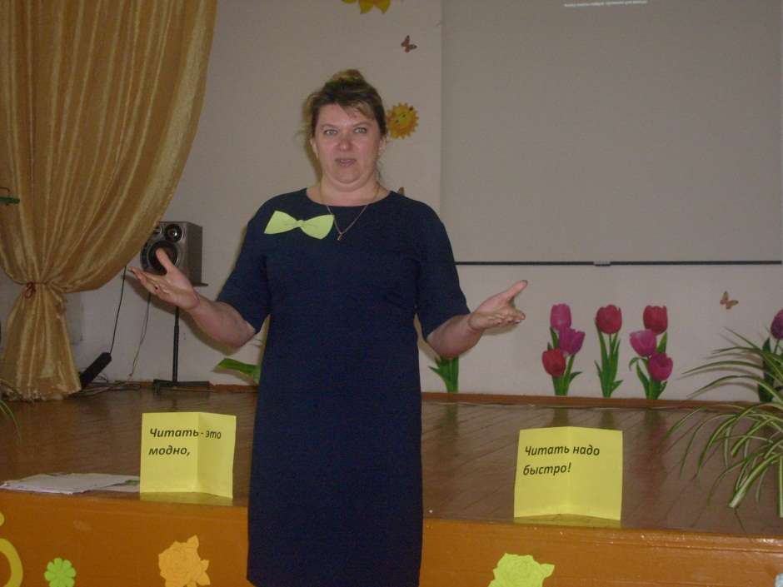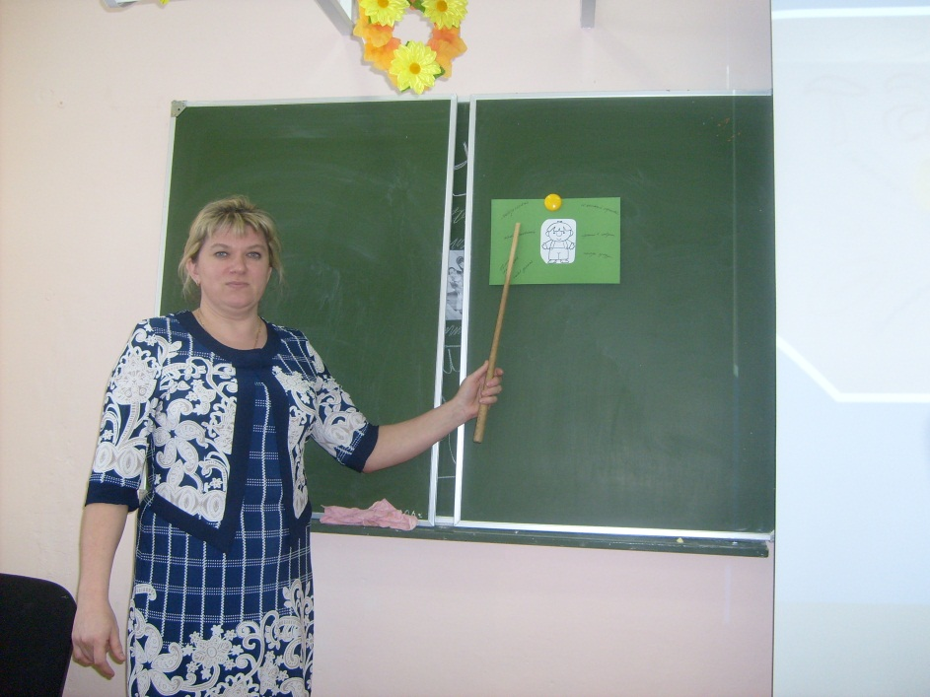
Предмет: Математика. УМК «Школа России», автор учебника Моро М.И., 1 класс
Тема: «Общие приёмы табличного вычитания с переходом через десяток».
Основные цели:
1) сформировать умение вычитать числа с переходом через десяток и объяснять свои действия на основе графической модели;
2) актуализировать состав чисел, умение вычитать числа с переходом через десяток по частям и на основе знания состава числа, решать составные задачи.
3) воспитывать познавательный интерес к математике, веру в свои силы.
Универсальные учебные действия:
Личностные – самоопределение, смыслообразование.
Познавательные – находить ответы на вопросы, сравнивать, делать выводы.
Коммуникативные – умение слушать других, работать в паре.
Регулятивные – умение планировать свою деятельность, работать по плану.
Планируемый результат:
Знать правило вычитания чисел с переходом через десяток.
Уметь актуализировать состав чисел.
Уметь вычитать числа с переходом через десяток.
Тип урока: Открытия новых знаний.
Ресурсы: компьютер, видеопроектор, презентация.
Ход урока:
I. Организационный момент. Мотивация к учебной деятельности:
Учитель:
Прозвенел звонок,
Начинается урок.
Мы сюда пришли учиться,
Не лениться, а трудиться.
Работаем старательно,
Слушаем внимательно!
II. Актуализация знаний и фиксация затруднения в пробном учебном действии.
Устный счет:
- Игра «Заселяем домики»
Заполните пустые окошечки цифрами.
(Дети вспоминают состав чисел: 12, 13, 15,16)
- Игра «Отгадай, чей домик»
Решают примеры и «узнают» , чей домик, под номерами ответов сказочные герои
12-2-2= 11-5=
14-4-3= 12-4=
13-3-2= 14-8=
- Какие примеры вызвали затруднения?
III. Выявление места и причины затруднения.
- Если у вас возникло затруднение, какой следующий шаг вы должны сделать? (Разобраться, в чем затруднение.)
- Чем эти примеры отличаются от других? (В других выражениях вычитали числа до 10.)
- Почему возникло затруднение? (Мы не можем вычитать числа больше 10 ).
IV. Самоопределение к деятельности.
-Какая будет тема урока? Чем будем заниматься на уроке?
-Уточним по учебнику с. 80. Какую учебную задачу ставит нам Знайка Математик.
V. Построение и реализация проекта выхода из затруднения (открытие детьми новых знаний).
На наборном полотне 12 кругов: 10- в верхнем ряду и 2 в нижнем.
-Давайте попробуем из 12 вычесть 4.
- Какой первый шаг вы выполните? (Сначала вычтем 2, чтобы получилось 10.) Учитель убирает круги на слайде и открывает запись: 12-2= 10
- Какой следующий шаг вы выполните?
(Вычтем еще 2, чтобы было всего 4)
Учитель убирает еще 2 круга на слайде и открывает запись: 12-2-2= 8
- Как мы вычитали 4 из 12? (По частям)
- Расскажите, как можно вычесть из 12 четыре.
(Можно вычесть 4 по частям. Сначала вычтем 2, чтобы получилось 10 и вычесть еще 2, так как 4- это 2 и 2, получится 8)
Давайте подумаем, а как еще можно из 12 вычесть 4. Можете воспользоваться подсказкой (посмотрите на наши домики 12 – это 8 и ..(4)) Значит из 12 вычесть 4, получиться 8.
- Что, нам помогло в решении примера? (Знание состава числа)
-Расскажите, как вторым способом можно выполнить вычитание.
Эталон вычитания однозначных чисел с переходом через десяток.
1.Найти число, которое надо вычесть, чтобы получилось 10
2.Разбить вычитаемое на 2 части. Сколько вычли и сколько еще осталось.
3.Вычесть по частям
4. Или вспомнить состав числа, из которого вычитаем и выполнить вычитание.
- Проверьте открытие.
- Сделайте вывод. (Мы все правильно открыли.)
- Каким же помощником вы можете воспользоваться при вычитании чисел, которые больше 10? (Новым эталоном или алгоритмом.)
- Какой следующий шаг мы должны сделать? (Потренироваться в использовании нового способа.)
V. Первичное закрепление во внешней речи.
1. №1 стр. 80. (с комментированием у доски)
- Выполните вычитание, пользуясь эталоном.
2. Сейчас вы будете работать в парах. Предлагаю вспомнить правила работы в парах.
№2 стр.81. Один ученик будет объяснять первый способ вычитания, другой – второй.
VI. Физминутка.
VII. Включение в систему знаний и повторение.
1. Стр.81 №4
- прочитайте задачу про себя;
- прочитайте задачу вслух;
- о чем говорится в задаче?
- что известно в задаче?
- что нужно найти?
- из предложенных схем выберите ту, которая подходит к задаче;
- запишите решение задачи и ответ;
- проверим задачу.
2. Работа в тетради с печатной основой
VIII. Рефлексия учебной деятельности на уроке.
-Что открыли, узнали на уроке? ( Вычитание чисел с переходом через десяток.)
- Что значит вычесть числа с переходом через десяток?
- Над чем заставил задуматься урок?
- У кого были затруднения?
- Удалось ли с ними справиться?
- За что бы ты себя похвалил на уроке?
- А теперь попробуйте рассказать об уроке одним предложением, выбирая начало фразы из рефлексивного экрана на доске:
сегодня я узнал…
я понял, что… теперь я могу… я научился…
Раздел 2:Внеурочная деятельность
Гладких С.В.,
учитель физической культуры и ОБЖ
МАОУ Петелинская СОШ
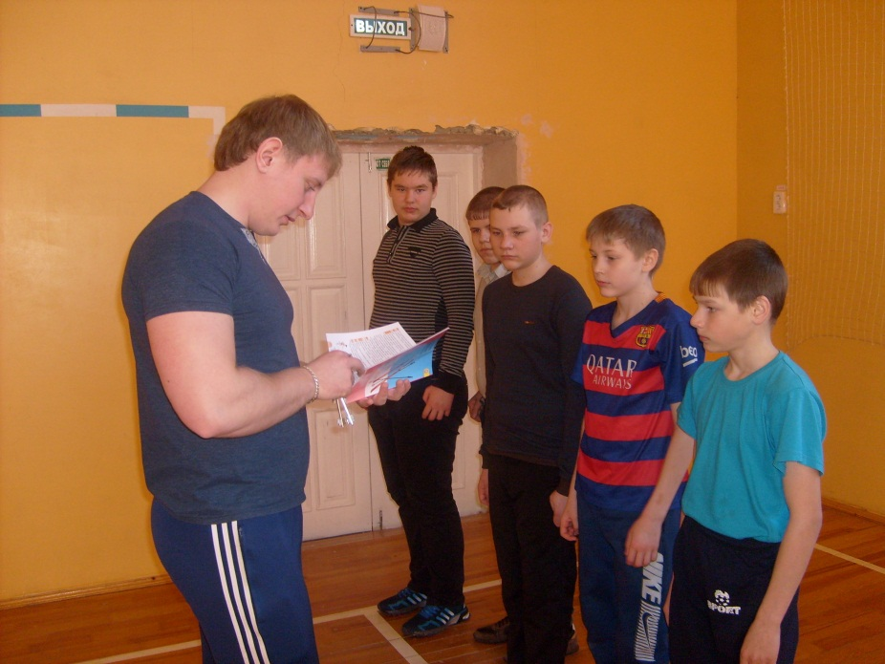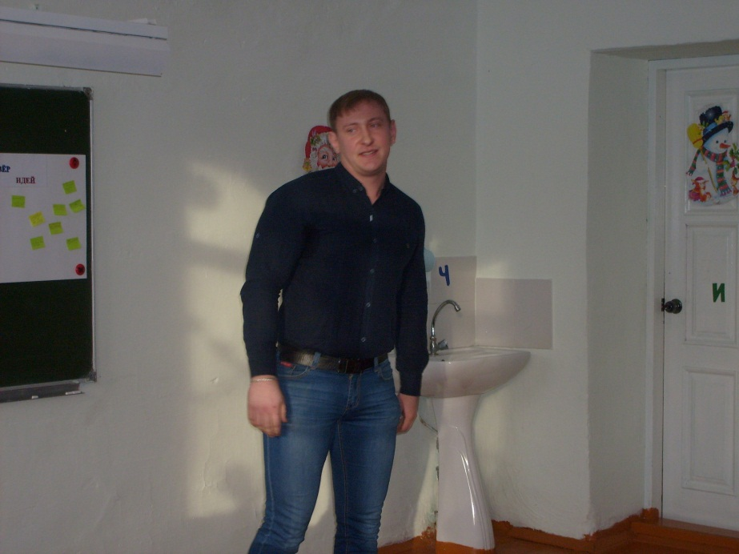
Внеклассное мероприятие по ОБЖ "СБЕРЕГИ СЕБЯ САМ!"
Цель: обобщение знаний учащихся по правилам поведения в экстремальных ситуациях.
Задачи:
- формировать умение избегать и уметь предотвращать опасные ситуации;
-тренировать в способах выхода из опасных ситуаций.
Предварительная подготовка:
Детям были озвучены все конкурсы. Была проведена самостоятельная теоретическая подготовка к ним, а так же необходимо было придумать название команды , нарисовать эмблему, выучить частушки.
Конкурс начинается с выбора капитана и представления команд-участниц.
ХОД МЕРОПРИЯТИЯ
Учитель: - Сегодня люди живут в благоустроенных домах, ходят «охотиться» в супермаркеты, и самые страшные животные, которые попадаются на пути это соседская собака и вездесущий комар. Но современный мир наполнен опасностями, просто они стали другими. Пешеходы не достанутся на обед голодному зверю, зато могут угодить под колеса автомобиля. Причиной смертельного отравления оказывается не укус змеи, а просроченное лекарство из собственной аптечки. Люди не построили безопасный мир, а лишь заменили одни опасности другими.
Наша цель с вами сегодня - тренировка в действиях, необходимых для предупреждения чрезвычайных ситуаций либо для выхода из них.
Участникам представляются члены жюри, объясняется порядок оценивания конкурсов.
Конкурс начинается с выбора капитана и представления команд-участниц (домашнее задание)
1 конкурс-«Конкурс капитанов»
Очень древними рекомендациями по ОБЖ являются пословицы и поговорки о безопасном поведении. Kаждая команда по очереди называет больше пословицы или поговорки по теме нашего занятия «Сбереги себя сам», побеждает та команда, которая последней назовет пословицу.
- конкурс «Безопасность дома» (участвует вся команда)
Задание: в течение 3 минут вспомнить как можно больше правил безопасного поведения в различных ситуациях: 1 команда- когда вы находитесь дома , 2 команда –если вы находитесь на улице .
Ответы.
- Не оставляй без присмотра включенные электроприборы.
- Не суши волосы над газовой плитой.
- Не играй со спичками.
- Не выдергивай вилку из розетки за провод.
- Не открывай двери незнакомцам.
- Не ходи по льду.
- Переходи дорогу на зеленый свет светофора.
- Не ешь незнакомые грибы, ягоды.
- Не играй на проезжей части дороги.
- Пользуйся переходом.
- Не бери и не приноси домой незнакомые предметы.
- Не дразни собак.
- Отправляясь к другу, сообщи родителям.
- Не втыкай иголки в кресло.
- Будь осторожен с лекарствами.
- В вагоне не прислоняйся к дверям.
- Не высовывайся в окно.
- Не заходи в лифт с незнакомыми людьми.
- Не трогай оголенные провода руками.
- Не бросайте острые предметы без присмотра.
Заранее подготовленный ученик читает наизусть стихотворение.
ОПАСНЫЙ НЕЗНАКОМЕЦ
Не пускайте дядю в дом,
Если дядя незнаком!
И не открывайте тете,
Если мама на работе.
Ведь преступник, он хитер,
Притворится, что монтер.
Или даже скажет он,
Что пришел к вам почтальон.
Он покажет вам пакет
(А под мышкой пистолет).
Или он надел халат,
А под ним штук пять гранат!
А за ним спешит «старушка»
У нее в авоське пушка.
В жизни всякое бывает
С тем, кто двери открывает.
Чтоб тебя не обокрали,
Не схватили, не украли,
Незнакомым ты не верь,
Закрывай покрепче дверь!
- конкурс - «Опасный незнакомец»
(участвует по 1 представителю от команды)
-А сейчас мы вспомним как надо вести себя с незнакомыми людьми на улице.
- На улице к тебе обратился незнакомец и сказал, что твоя мама прислала его за тобой. Как ты поступишь?
- Если к тебе обратился незнакомый человек, как ты будешь с ним разговаривать?
- Ты идешь домой из школы. К тебе подходит незнакомец и предлагает покататься на машине. Что ты сделаешь?
- Если незнакомый человек взял тебя за руку и пытается увести с собой, что ты будешь делать?
- Опиши, как выглядят современные злодеи.
- Если к тебе подошли незнакомцы и спрашивают, как найти улицу или дом, что ты будешь делать?
- Звонят в дверь и говорят “Мама просила передать ей … ”. Что ты сделаешь?
- Вам кажется, что кто-то идет за вами следом. Как вы поступите?
- Перечисли опасные места на улице в темное время суток.
- Конкурс - «Литературная викторина» (участвует вся команда)
-Ребята, вы знаете много сказок: авторских и русских народных. Но сейчас вам надо вспомнить сказки, где нарушение правил безопасного поведения привело к печальным последствия и объяснить почему это произошло. На это задание командам дается 2 минуты, после чего капитаны отвечают.
Ответы.
1. “Колобок”,
“Приключения Буратино”,
“Красная Шапочка”- чрезмерное доверие к незнакомцам
2. “Волк и семеро козлят”- нельзя открывать дверь чужими незнакомым людям
3. “Сестрица Аленушка и братец Иванушка”,
“Гуси-лебеди”- необходимо слушай старших и следовать их рекомендациям
4. “Спящая красавица”- надо быть осторожным с колющими и режущими предметами
- “Снежная королева”- нельзя цепляться за впереди идущий транспорт
Дополнительные вопросы:
- Какой сказочный персонаж нарушил сразу 2 заповеди ОБЖ, о которых ему, кстати, напоминала мама: идти по знакомой тропинке, никуда не сворачивать; не вступать в разговоры с посторонними.
- Kтo из сказочных героев совершил сразу несколько ошибок, невозможных для разведчиков и знатоков ОБЖ: зашел в чужой дом, сидел там, ел из чужой посуды, спал на чужой постели?
- Какой сказочный герой свернул с прямой дороги в школу и остался необразованным?
- Чем Малыш вылечил Карлсона?
- Что болело у Ильи Муромца?
- От чего заснула Спящая царевна?
- Какое правило личной гигиены не соблюдал герой сказки «Мойдодыр»?
- Что мешало спать принцессе, и в какой сказке?
- Какие правила гигиены нарушила Маша из сказки «Три медведя»?
- В какой сказке царевна умерла из-за отравленного яблока и кто ее автор?
- Куда попали осколки льда Каю в сказке «Снежная королева» и кто ее автор?
- В кого превратился один из героев сказки после того, как попил грязной воды из лужи? Какая это сказка?
- В какой сказке один из героев был слепым, а другой – хромым?
- конкурс – «Конкурс спасателей» (по 3 участника от каждой команды)
-Случаются такие ситуации, когда человеку срочно надо оказать медицинскую помощь, от этого зависит состояние его здоровья в настоящем и будущем. Для этого надо уметь оказывать первую медицинскую помощь.
Каждой команде выдается “Аптечка”: бинт, вата, йод, кипячёная вода, ножницы, аммиак, раствор йода, анальгин, жгут, раствор бриллиантового зеленого, уголь активированный, валидол, бинт, вата, перманганат калия.
1.Каким образом вы остановите сильное кровотечение?
2.Какое средство из аптечки вы выберете, если порезались? (Рану нужно продезинфицировать, кровь остановить).
3.Какое средство из аптечки вы выберете, если при падении получили ссадину, а рану нужно обработать?
4.Какое средство из аптечки вы выберете, если сильно заболел зуб или голова?
6 конкурс- «Конкурс пожарных» (участвует вся команда)
-Послушайте шуточное стихотворение Г. Остера.
(читает заранее подготовленный ученик)
Спички - лучшая игрушка
Для скучающих детей.
Папин галстук, мамин паспорт -
Вот и маленький костер.
Если тапочки подкинуть,
Или веник подложить,
Можно целый стул зажарить,
В тумбочке сварить уху.
Если взрослые куда-то
Спички спрятали от вас,
Объясните им, что спички
Для пожара вам нужны.
- Стихотворение то шуточное, но можно ли шутить с огнём? К чему это может привести?
- Правильно. При неосторожном обращении огонь из верного друга превращается в беспощадного врага.
Командам предлагается по одной ситуации, задание- рассказать, как надо действовать?
1. Ты один дома, смотришь любимую передачу, и вдруг у тебя задымился телевизор. Что нужно сделать?
а) Залить телевизор водой
б) позвать кого-нибудь на помощь
в) попытаться потушить, а если не получится, вызвать пожарных
г) отключить ток, накинуть па телевизор плотную ткань, позвонить по телефону 01
2. Ты вечером возвращаешься домой и чувствуешь сильный запах газа. Что ты сделаешь?
а) Первым делом! зажгу свет и спичкой проверю, откуда идет газ
б) пойду понюхаю, откуда пахнет
в) позвоню в газовую службу и пойду на улицу ждать, когда они приедут
г) открою окно, постараюсь перекрыть газ и позвоню по телефону 04. и все это
буду делать, не включая света
  - конкурс- «Водоем»
(в форме мозговой гимнастики)
(участвует вся команда)
Условие: побеждает та команда, которая быстрее даст правильный ответ на вопрос.
-Не корабль, а по воде плывет и не тонет? (Плот, льдина, айсберг…)
-Застекленный проем в борту корабля? ( Иллюминатор)
-Перед отплытием Вася помогал маме убираться в доме. Какой суп сварил Вася? (Вася только убирался)
-Почему в поезде стоп – кран красный, а на корабле синий? (В корабле нет стоп – крана)
-Сегодня понедельник, а Вася купил билет на корабль на послезавтра. В какой день недели корабль отплывает из порта?( В среду)
  - конкурс- «Сядь на пенек, съешь пирожок»
-В поход собираться нужно заранее, главное правильно запастись продуктами. Ведь в лесу или у реки не будет магазина и холодильника. Продукты должны быть калорийными и не скоропортящимися. Иначе можно сильно отравиться.
Командам предлагается (на листах) набор продуктов, нужно выбрать продукты, пригодные для дальних походов, и отметить их галочкой. Лист с ответом капитан сдает в жюри.
Жюри подводит итоги всех конкурсов, объявляет результаты и награждает победителей.
Пока жюри подводит итоги, дети исполняют частушки (подготовлены заранее в качестве домашнего задания)
Частушки
Чтобы слезы вам не лить  Дождевым потоком,  Не знакомьтесь никогда  За руку вы с током! | Чтобы к солнцу быть поближе.  Влез зимою я на крышу.  Поскользнулся, наземь хлоп...  Спас меня большой сугроб!
Всем с наперстком нужно шить,  Чтобы пальцы защитить.  Хоть невзрачен он на вид,  Он иголку укротит! | Не ори ты другу в ухо  Может он лишиться слуха.  А с глухим не поболтать,  Письма будешь лишь писать.
С электричеством нам жить  Весело, прекрасно!  Но вот нос в него совать  Страшно и опасно! | Нараспашку и без шапки  Нынче модно так ходить.  Только модникам придется  От уколов слезы лить!
С вилкой бегать по квартире  Можно сделать харакири!  Не запомнишь если это,  Будешь ложкой есть котлету. | Хорошо! Весна идет!  С ног нас валит гололед.  Подними свой нос повыше  Вон летит сосулька с крыши!

Киприна О.В.,
учитель технологии
МАОУ Петелинская СОШ
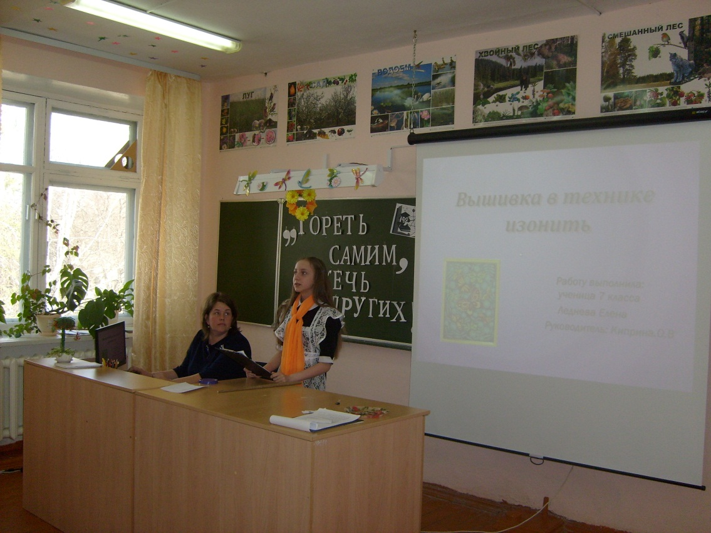
Классный час
Тема: «Первый раз в 5 класс»
Задачи: познакомиться с детьми, с новыми учебными предметами; определить мотивации к учёбе, адаптировать пятиклассников к новой системе обучения, создать благоприятную атмосферу в классе, сформировать у детей положительную оценку своего классного коллектива.
Оборудование и оформление класса:
-кабинет украшен воздушными шарами;
-на доске в произвольном порядке написать названия школьных дисциплин, изучаемых в 5 классе;
-на парту каждому ученику положить лист, на котором он напишет поздравление своему классу;
-карточки с вопросами для каждого ученика.
Музыкальное оформление:
-детские песни «Улыбка», «Вместе весело шагать», «Всё мы делим пополам», «Настоящий друг» и т.д.
Ход классного часа
У. Дорогие ребята, поздравляю вас с началом учебного года. Сегодня вы перешагнули порог средней школы и стали учениками 5 класса. А я, перешагнув школьный порог в этом году, стала вашим классным руководителем. Я надеюсь, что наш класс будет здоровым, дружным и сплочённым. Нас ждёт много интересных дел. Но главное наше дело-это создать и сберечь наш коллектив, чтобы каждый чувствовал себя в нём уверенно, надёжно и удобно.
Класс, в котором вы сейчас находитесь - это наша классная комната. В ней будут проходить классные часы, праздники. Вы становитесь хозяевами этого учебного кабинета. А настоящий хозяин будет беречь школьное имущество, соблюдать чистоту и порядок.
В 5 классе вас ждут новые предметы, новые учителя. Не всегда будет легко, не всё будет получаться. Но я хотела бы, чтобы каждый из вас понял и почувствовал, что он не один, что рядом друзья, что всегда на помощь могут прийти одноклассники, родители, учителя. (2 мин.)
Игра «Моё имя»
Сегодня у нас день знакомства. А чтобы лучше узнать друг друга, давайте немного поиграем. Игра называется «Моё имя». Послушайте условия игры. Каждый участник, начиная с меня, должен встать и громко назвать своё имя, прибавив к нему прилагательное, которое отражает положительные качества его характера и сделать жест.
Дети называют своё имя и прибавляют к нему прилагательное, выполняя жесты. (5-7 мин.)
Игра «Вопрос-ответ»
У. Продолжаем наше знакомство. Ребята, вам конечно интересно узнать что-то обо мне. А мне в свою очередь интересно поближе познакомиться с вами. Предлагаю вам поиграть в ещё одну игру «Вопрос-ответ». Я буду проходить между рядами с волшебной коробочкой. Для каждого ученика там есть вопрос, вы опускаете руку в коробочку, вытягиваете карточку – вопрос и отвечаете на него. А потом любой вопрос задаёте мне и я отвечаю на него.
1.Какое мороженое ты любишь?
2.Какой цветок тебе больше всего нравится?
3.Твой любимый цвет. Почему?
4. Когда у твоего соседа по парте день рождения?
5. Какой подарок тебе хотелось бы получить на день рождения от своих друзей?
7. Сколько учеников в нашем классе?
8. Твой любимый день недели.
9. Школьный предмет, который тебе больше всего нравится.
10. Школьный предмет, который тебе больше всего не нравится.
11. Самый трудный день недели.
12. Сколько мальчиков в нашем классе?
13. Сколько девочек в классе?
14. Главный документ школьника.
15. Твой лучший друг.
16.Сколько парт стоит в классе?
17.Животное, которое тебе хотелось бы иметь дома.
18.Как звали вашу учительницу в начальной школе?
19.Чтобы ты хотел пожелать своим одноклассникам?
20.Самое интересное мероприятие, которое ты помнишь из четвёртого класса.
21. Твоя любимая книга.
22. Твой любимый писатель.
23. Чем ты увлекаешься?
24. Как ты проводишь свободное время?
25. Как ты провел летние каникулы?
26. Когда твой день рождения?
27. Твоё любимое блюдо.
28. Твоё нелюбимое блюдо. (5 -6 мин.)
Игра «Времена года»
(Ребята распределяются на команды в зависимости от Дня своего рождения)
1.Тает снежок, ожил лужок,
День прибывает. Когда это бывает? (Весна)
2.Кто поляны бесит белым,
И на стенах пишет мелом
Шьет пуховые перины,
Разукрасил все витрины? (Зима)
3.Утром мы во двор идем-
Листья сыплются дождем,
Под ногами шелестят и летят, летят, летят (Осень)
4.Солнце печет, липа цветет,
Рожь поспевает, когда это бывает? (Лето)
Игра «Путешествие по планете знаний»
У. Ребята, вам наверно очень интересно, какие предметы будут у нас в 5 классе. Я предлагаю отправиться в путешествие по планете знаний.
- Нужная наука, для ума гимнастика,
Нас научит думать …(математика)
- Грамотным будет любой ученик,
Если он знает…(русский язык)
- Хочешь ездить по разным странам,
Нужно знать язык …(иностранный)
- Книжки полюбим, повысим культуру
Мы на уроках …(литературы)
- Укрепит мускулатуру всем детишкам…(физкультура)
- Картины, краски, высокие чувства-
Этому учит…(изобразительное искусство)
- На каком уроке можно
Резать, клеить и пилить,
Шить, строгать, поделки делать,
И друг с другом говорить. ( технология)
- Далёкое прошлое, древние территории-
Это изучает наука…(история)
- Знать и любить природу научит…(биология).
- Оболочку земли изучает предмет (география???) (2-3мин.)
- Клятва пятиклассников:
В первосентябрьский день
Я торжественно клянусь,
Что с проказами дурными, разговорами пустыми,
В общем с детством я
Здесь навеки расстаюсь.
И поэтому в учёбе быть серьёзным я клянусь!
– Клянусь!
На уроках не крутиться, не выкрикивать. Клянусь!
– Клянусь!
Мальчишки: и девчонок-одноклассниц мы не будем огорчать. Клянусь!
– Клянусь!
Девчонки: постараемся мальчишек мы своих не обижать,
А иначе в старших классах, кто нас будет провожать? Клянусь!
– Клянусь!
А ещё в столовой булки на пол не будем мы бросать. Клянусь!
– Клянусь!
Не опаздывать в театр, на урок не просыпать. Клянусь!
– Клянусь!
Делать вовремя уроки и дневник не забывать. Клянусь!
– Клянусь!
Не грубить большим и младшим, не «фамильничать» клянусь!
– Клянусь!
В общем, в дружном коллективе жить торжественно клянусь!
– Клянусь!
- Теперь вы настоящие пятиклассники. С днем рождения наш 5 класс!!!
(Поем вместе песню «Вместе весело шагать»)
Ну а теперь перейдем ко второй части нашего классного часа и немножко помечтаем. Вы уже стали взрослыми и перешли в среднее звено. Через несколько лет перед вами будет стоять огромный выбор, какую профессию получить.
«Для начала следует разобраться, для чего нужна профессия, ?” У меня в руках суперсовременный микрофон. Каждый, в чьих руках он окажется, должен сказать, для чего нужна профессия и кем ты хочешь стать.
Инструкция: Ведущий бросает мячик первому участнику, тот, высказав свое мнение, передает эстафету следующему. Ведущий: «А как вы думаете, сколько вообще профессий существует, ну, скажем только в нашей стране? (Участники дают варианты ответов). По данным городского центра профориентации, существует более 350 профессий! И скоро вам придется выбирать одну из них. Порою, делая выбор в пользу той или иной профессии, мы даже не задумываемся о том, что спектр наших возможностей в этой области значительно шире. Например, возьмем такую современную профессию, как менеджер.… Если вы собираетесь работать менеджером, то вам придется сделать нелегкий выбор между менеджером по рекламе, менеджером по персоналу, менеджером по работе с клиентами, менеджером по туризму и отельному бизнесу, менеджером по управлению производством и т.д. и т.п. … Или в профессии бухгалтера существуют следующие возможности: бухгалтер промышленной сферы, бухгалтер строительной сферы, бухгалтер в сфере торговли, бухгалтер в сельском хозяйстве, банковское дело, финансы: учет и аудит, международные экономические отношения, статистика и т.д.»
А теперь для закрепления нашей игры мы немножко пофантазируем, отдохнем и порисуем.
Игра “Цепочка профессий”
Ведущий: «А сейчас мы с вами попробуем сами найти те связи, которые существуют между порой совершенно непохожими профессиями. При этом необходимо учитывать не только вид деятельности, но и сходство по условиям труда, по средствам и т.д. Мы по кругу выстроим "цепочку профессий". Я назову первую профессию, например, металлург, следующий назовет профессию, в чем-то близкую металлургу, например, повар. Следующий за ним называет профессию, близкую к повару и т.д. Важно, чтобы каждый сумел объяснить, в чем сходство названных профессий, например, и металлург, и повар имеют дело с огнем, с высокими температурами, с печами. Ну что, попробуем?».
Инструкция: по ходу игры иногда следует задавать уточняющие вопросы, типа: “В чем же сходство вашей профессии с только что названной?”. Окончательное решение о том, удачно названа профессия или нет, принимает группа. При обсуждении игры важно обратить внимание учащихся на то, что между самыми разными профессиями иногда могут обнаруживаться интереснейшие общие линии сходства. Такие неожиданные связи между самыми разными профессиями свидетельствуют о том, что не следует ограничиваться только одним профессиональным выбором, ведь очень часто то, что Вы ищите в одной (только в одной!?) профессии, может оказаться в других, более доступных...
Ведущий : «А теперь, когда мы назвали столько разных профессий, давайте подумаем, нужны ли они все людям? Может быть, от каких-то из них можно было бы и отказаться? Для этого я предлагаю вам сыграть еще в одну игру под названием “Автобус”».
После игры «Цепочка профессий» встаем в круг, беремся за руки и молчим 1 минуту. Затем молча садимся за столы, берем листки и отвечаем на вопросы письменно.
- Что понравилось сегодня?
- Что не понравилось?
- Есть ли вопросы?
- Надо проводить такие классные часы?
Наш классный час мне хочется закончить стихотворением
Ребята, дружбу крепкую свою в 5 класс возьмите.
И на долгие годы каждый сохраните.
Как всегда, «один за всех» будьте вы в ответе.
Вот тогда все скажут ВАМ: вот такие дети!!!!! (учитель раздает сладкие призы
Мухамедзянова Л.В.,
учитель начальных классов
МАОУ Петелинская СОШ
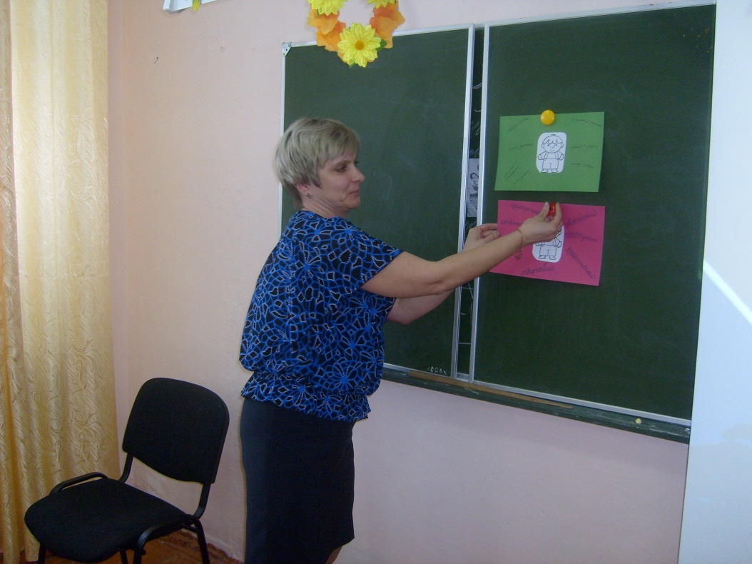
Проект
«Экологические практики «Правила трех П»»
Аннотация
По данным Росстата, ежегодно с 2012 года в России образуется более 5 миллиардов тонн промышленных и бытовых отходов. Это только то, что известно официальной статистике, в действительности же эти цифры гораздо выше. В госдокладе «О состоянии окружающей среды в Российской Федерации за 2014 год» указано, что количество образовавшихся от населения отходов составляет 57 миллионов тонн. На сегодняшний день более 93% этих отходов размещается на свалках, что приводит к серьезному загрязнению токсичными веществами воды, почвы и воздуха.
Основным законом, регламентирующим деятельность в сфере отходов, является Федеральный закон № 89 «Об отходах производства и потребления». В январе 2015 года в этом законе был принят ряд важных поправок. В частности, сформулированы приоритетные направления в госполитике по обращению с отходами:
-максимальное использование исходного сырья и материалов;
-предотвращение образования отходов;
-сокращение образования отходов и снижение класса опасности отходов в источниках их образования;
-обработка отходов;
-утилизация отходов;
-обезвреживание отходов.
Другими словами, приоритет отдается сокращению отходов и их переработке. Это очень важный шаг в достижении экологической безопасности в Российской Федерации и решении одной из общих экологических проблем - проблемы отходов. Переработка отходов позволяет как снижать загрязнение окружающей среды (отходы не размещаются на свалках и не подвергаются термическому разложению), так и экономить природные ресурсы, поскольку материалы возвращаются в производственный оборот.
Данный проект способствует формированию экологического поведения у младших школьников , рассматривается как средство развития социальной активности детей , помогает детям осознать, как важно перерабатывать отходы, как это происходит на разных заводах и что еще еще можно сделать, чтобы сохранить природу от загрязнения мусором.
Идея проекта : «Каждый из нас может это!»
ПАСПОРТ ПРОЕКТА
Название проекта (работы) | «Экологические практики «Правила трех П»»
Цели | 1.Формирование ответственного отношения школьников к отходам, развитие бережного отношения к водным ресурсам России  2.Стимулирование к совершению практических шагов по ресурсосбережению в повседневной жизни.
Задачи | 1.Раскрыть понятия «потребление», «переработка», «повторное использование»  2.Рассказать о деятельности государства, бизнеса и общественных организаций в области переработки отходов  3.Познакомить с технологиями переработки отходов и примерами повторного использования вещей  4.Донести основные возможности экономии природных ресурсов в повседневной жизни.
Тип проекта (работы):  ➢ по доминирующей деятельности  ➢ по предметно-содержательной области  ➢ по количеству участников  ➢ по широте охвата содержания  ➢ по времени проведения  ➢ по характеру контактов | практический  экологический  коллективный  межпредметный  постоянный  В рамках класса, школы, дома, села, района
Образовательная область | Искусство, технология, естествознание
Учебный предмет | Изобразительное искусство  технология  окружающий  мир
Перечень учебных тем, к которым имеет отношение проект | Окружающий мир: «А что можешь сделать ты?», «Мы - граждане России», «Правила поведения в лесу (на реке, парке)»  Изобразительное искусство: «Форма, конструкции и пропорции предметов», «Работа с разными материалами».  Технология: «Коллаж», «Игрушки из пенопласта», «Элементы дизайна»»
Используемые методы | Метод проектов  Практический метод  Метод социальных проб
Форма представления результатов | Презентация, доклад, участие в конкурсных мероприятиях, публикация
Целевое назначение | Школьный этап районной научно-практической конференции «Первый доклад»
Источники информации | Учебники и учебные пособия  Научно-популярные книги  Справочники  Интернет-ресурсы

С апреля 2016 года учащиеся 4 класса принимают участие во Всероссийских экологических уроках, организованных Зеленым движением России ЭКА. Второй всероссийский урок был по теме «Мобильные технологии для экологии» . Ребята узнали из красочной презентации, как с помощью самого обычного смартфона можно делать окружающий мир лучше, чище и зеленее: защищать леса от пожаров, высаживать деревья, сдавать на переработку мусор. Затем закрепили свои знания , выполняя задания настольной игры «Приключения Эконешки и ее друзей». В конце игры команда-победитель получила грамоту от Эконешки – героини урока. В завершении урока каждый ученик изготовил индивидуальную карманную книжечку - покетмод с домашним заданием - проверить по указанным в книжечке сайтам с помощью смартфона информацию про свой населенный пункт (см.фото )
Третий экологический урок «Хранители воды», который проводился с 5 по 10 октября 2016 года , был посвящен теме вторичной переработки отходов.
Цель данного урока - сформировать ответственное отношение школьников к отходам и развить бережное отношение к водным ресурсам России, стимулировать их совершать практические шаги по ресурсосбережению в повседневной жизни.
Урок состоял из трех частей: блок передачи знаний в форме демонстрации интерактивной презентации в сопровождении рассказа учителя и вопросов ученикам, настольная игра на звание «Хранителя воды» и практическое творческое занятие по изготовлению полезных вещей из вторсырья для закрепления на практике полученных на экоуроке знаний.
Школьники узнали такие понятия, как переработка отходов, загрязнение окружающей среды, правило «Трех П»- Потреблять меньше, Перерабатывать, Повторно использовать, познакомились с технологиями переработки отходов и примерами повторного использования вещей, возможностями экономии природных ресурсов в повседневной жизни.
Выполненные на практической части полезные вещи из вторсырья ребята включили в свой классный коллективный проект «Миллион идей из ненужных вещей», реализацию которого планируем осуществлять в течение всего учебного года.
А еще идеи со Всероссийского экологического урока мы использовали во время участия в школьном конкурсе на лучшую классную комнату. Отправляя организаторам экоурока отчет о его проведении, мы поделились своими вариантами творческого использования отходов.
В конце экоурока команды-победители и призеры получили Грамоты «Хранителя воды», классный «Центр настольных игр» пополнился еще одним экземпляром, в электронных ресурсах учителя теперь имеется информативная красочная презентация , мы получили Диплом за участие, а самое главное- осознали, как важно перерабатывать отходы и что можно и нужно делать каждому из нас , чтобы сохранить воду от загрязнения мусором.
А дальше начались наши добрые дела по защите воды:
Наше первое доброе дело- обращение ко всем людям, живущим на планете: «Если вы хотите найти пункты приема отходов в вашем городе, воспользуйтесь онлайн картой «Вторая жизнь вещей» на сайте www.recycitmar.ru». Это объявление мы разместили на сайте школы, а так же распечатали и развесили на досках для объявлений в своем селе.
Наше второе доброе дело- в классе и дома мы отказались от использования одноразовой посуды (первое правило «Трех П» ), а всю имеющуюся в данный момент в наличии посуду использовали для реализации классного проекта «Миллион идей из ненужных вещей»: из ложек и вилок сделали рамку для классного зеркала (см.фото ). В классе у нас теперь имеется «Копилка бросового материала», содержимое которой идет на новые идеи для творчества, например из старых пластиковых бутылок и упаковочной бумаги мы сделали вертикальное озеленение в классе, а из всякой всячины (старый ключ, пуговка, монетка, елочная гирлянда и прочее)- вазу. Пластиковые бутылки и старые диски пригодились нам для изготовления подставок для школьных принадлежностей (см. фото)
Наше третье доброе дело- с 10 по 28 октября 2016 года мы вместе с родителями приняли участие в общероссийском конкурсе «Хранители воды»: перерабатываем вторсырье-сохраняем воду!» , который организован Зеленым движением России «Эка» при информационной поддержке Минприроды России.
В рамках данного конкурса мы на базе Петелинской сельской администрации организовали сбор вторсырья - бумаги с активным вовлечением учеников других классов и их родителей, сотрудников школы и жителей села. Затем собранное вторсырье мы отдали во вторичную переработку и предоставили для участия в конкурсе фото и подтверждающие документы от компании-приемщика вторсырья.
Участие в конкурсе – это польза для природы. Ведь переработка одной тонны макулатуры спасает 10 деревьев и экономит 20 000 литров воды. С помощью жителей села Петелино за неделю мы собрали 595 килограммов макулатуры, а значит спасли 5 деревьев и сэкономили 10 тысяч литров воды. Мы горды тем, что нам удалось внести, пусть пока и скромный , вклад в дело сохранения природных ресурсов. Мы выразили благодарность всем, кто нам помогал в этом добром деле через школьный сайт и районную газету «Ялуторовская жизнь». На вырученные средства (1200 рублей) мы приобрели фотоаппарат для фиксации наших дальнейших добрых дел. Участвуя в данном конкурсе, мы реализовали на практике второе правило «Трех П» - перерабатывать . (см.фото)
Четвертое доброе дело- это реализация третьего правила «Трех П»: повторно использовать. 15 ноября (Всемирный день переработки отходов) мы организовали в школе «Дармарку» (или фримаркет) – бесплатный рынок. Для этого каждый участник принес разные хорошие и интересные вещи (одежду, книги, прочее), недостойные того, чтобы их выкинули. А все пришедшие на Дармарку люди забрали себе все то, что им понравилось. Бесплатная ярмарка - это простой шаг, направленный на устойчивое развитие общества и окружающей среды. Бесплатный обмен вещами сокращает необходимость производить и покупать новые, помогает найти применение «устаревшим», тем самым замкнутая схема, в которой находится каждый товар, разрывается. (см. фото).
Итак, повседневные экологические практики правила «Трех П» нами апробированы и принесли следующие результаты:
Правило | Реализация | Результат
Потреблять меньше | -отказ от использования одноразовой посуды, пакетов, сумок | -декорирование классного зеркала использованными вилками и ложками
Перерабатывать | -участие в конкурсе «Хранители воды: перерабатываем вторсырье, сохраняем воду» | -сдали 595 кг макулатуры;  -спасли 5 деревьев;  -сэкономили 10000 литров воды;  -заработали 1200 рублей;  -купили фотоаппарат для класса
Повторно использовать | -провели «Дармарку» | -спасли от выбрасывания 46 предметов
В планах пятый добрый шаг:
У Движения ЭКА есть проект «Вторичный Бум». Возможно он организуется и в нашем регионе. В рамках этого проекта за собранным вторсырьем могут приехать бесплатно. Изучаем список регионов-участников по адресу : https://goo.gl/vX7dFq
Если мы найдем такую компанию, мы попытаемся решить уже следующие важные вопросы: как организовать саму систему раздельного сбора и какие именно виды отходы можно собирать.
Долгосрочной целью нашего проекта (наших добрых дел) является внедрение раздельного сбора отходов на постоянной основе еще и через компостирование пищевых отходов, которое также приносит большую экологическую пользу.
Чем мы заняты сейчас?
Зеленое движение России ЭКА разработало программу «Больше кислорода» на сервисе posadiles.ru
Данное веб-приложение позволяет физически посадить дерево online. Нужно только ваше желание помочь природе и лесным жителям нашей страны. Ваши деревья будут посажены активистами ЭКА в разных регионах России. Причем регион, в котором вы хотите посадить дерево, вы выбираете сами! Сколько стоит посадить одно дерево? Небольшая сумма для вас-огромный вклад для сохранения природы нашей страны! Выбор делаете вы : 1 дерево-150 рублей. По данной программе активистами ЭКА с 2010 по 2015 год было посажено 10 000 000 деревьев. С осени 2015 года данным сервисом воспользовались 2166 человек, с помощью которых посажено 20 200 деревьев в 6 регионах страны.
Для участия в программе «Больше кислорода» на сервисе posadiles.ru мы решили, что вновь соберем макулатуру, а все вырученные деньги отправим на данный сервис и получим именной сертификат, где будет указано количество отправленных средств и посаженных с нашей помощью деревьев.
Мы уже собрали 16 кг макулатуры. Присоединяйтесь и вы! Реализация нашего проекта продолжается!

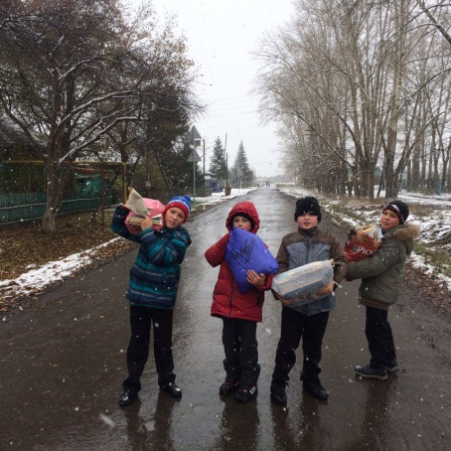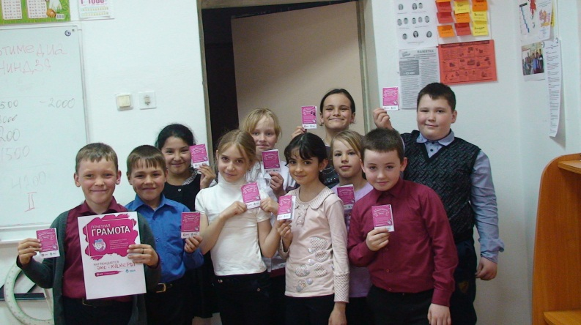
Всероссийский конкурс «Хранители воды: перерабатываем вторсырье -сохраняем воду».
Сбор макулатуры .
Второй экоурок «Мобильные технологии для экологии»

Второй экоурок «Мобильные технологии для экологии».
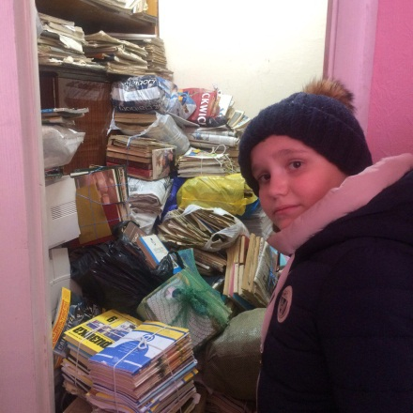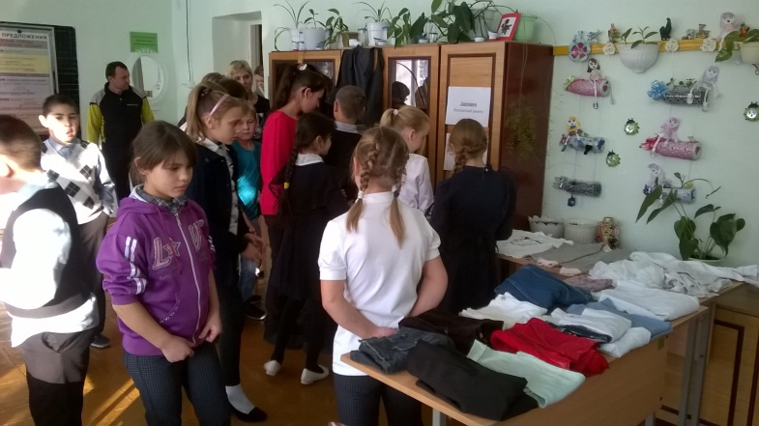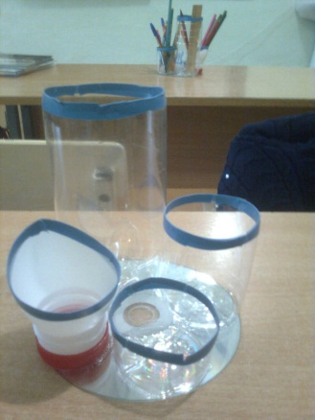

Мы собрали 595 кг макулатуры, 15 ноября-Всемирный день переработки отходов. Карандаши из пластиковых

а значит, спасли 5 деревьев и Дармарка в школе! Остались довольны все! бутылок
сохранили 10000 литров воды .

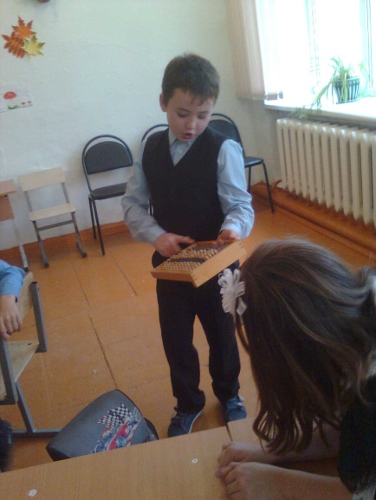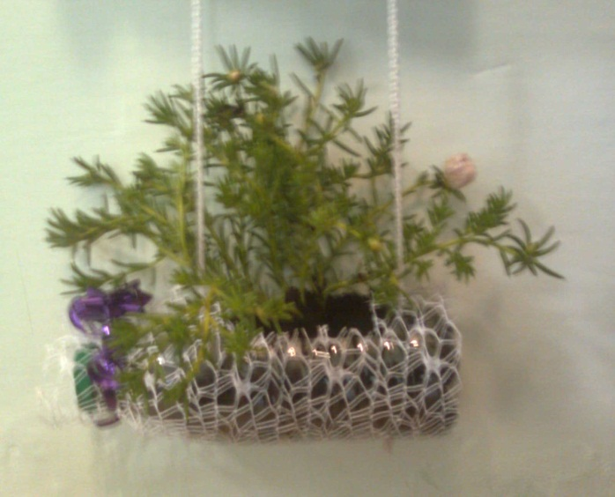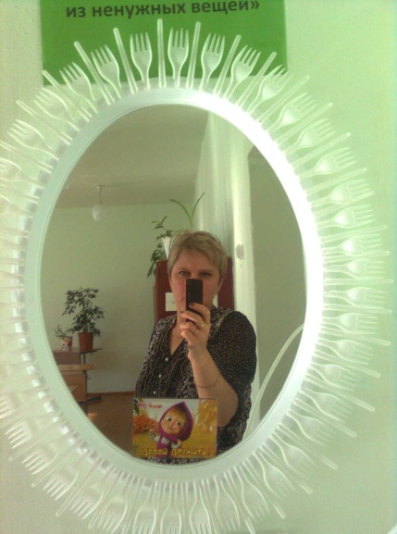
«Хранители воды»: Третий экоурок, вертикальное озеленение класса и Классное зеркало из
решаем экологическую задачу. пластиковых бутылок и упаковочной бумаги. одноразовой посуды.

Мухамедзянова Л.В.,
учитель начальных классов
МАОУ Петелинская СОШ
Проект
«Друзья мировых религий»
Аннотация
Религия во многих своих аспектах не разделяет основы естественно-научного знания и даже противоречит ему. Тем не менее она сама является формой познания духовных основ жизни и источником гуманитарного знания. Это знание необходимо для воспитания гармоничной, нравственной и инициативной личности, ответственного гражданина.
Данный проект направлен на углубление знаний детей об основах разных духовных и светских традиций многонациональной культуры России, формирование уважительного отношения к разным взглядам и убеждениям граждан нашей большой страны, воспитание личности гражданина России посредством приобщения его к нравственным и мировоззренческим ценностям. В основу проекта положена одна из базовых национальных ценностей - культурная традиция. Ввиду того, что проект задумывался и осуществлялся с активным участием родителей детей, то можно утверждать, что и еще одна базовая национальная ценность – семья так же лежит в основе данного проекта.
Очень важно, что проект реализуется детьми 10-11 лет, то есть того возраста, когда происходит отказ от ценностей детства и переход к ценностям взрослой жизни. Крайне необходимо, чтобы такой отказ происходил в контексте определенного культурного и мировоззренческого пространства. В этом контексте знакомство с религиозной или нерелигиозной традицией в школе не ведет ребенка к их обязательному принятию. Оно обеспечивает решение важной психолого-педагогической задачи: младший школьник при любых условиях создает собственную систему новых ценностей, но если он это делает, имея ясное представление о высших ценностях, в которых сконцентрирован лучший нравственный опыт человечества, то его собственный процесс переоценки ценностей будет осознанным и позитивным.
Данный проект способствует формированию поликультурной компетентности у младших школьников - способности выстраивать позитивное взаимодействие с представителями разных культур, национальностей, верований, принятие культурного и религиозного разнообразия мира, доброжелательное отношение к различным культурам и их носителям. Проект помогает детям осознать, что каждая религия и культура имеет свои ценности, вносит свой вклад в развитие человечества, и ни одна из них не может быть лучше другой - все они вместе составляют духовное наследие нашей страны и мира.
Идея проекта :
«Мы разные, но мы вместе!»
ПАСПОРТ ПРОЕКТА
Название проекта (работы) | «Друзья мировых религий»
Цели | 1.Расширение содержания курса ОРКСЭ, придание ему личностного (родительского) смысла, включение регионального компонента.  2.Создание условий для продуктивного общения детей, родителей , взрослых на нравственные темы.
Задачи | 1.Изучить особенности культурных традиций народов мировых религий - христианства, буддизма, ислама.  2.Показать в театрализованной форме и в форме галереи образов одноклассникам и родителям элементы культурных традиций народов мировых религий.  4.Создать фотоколлаж «Традиции народов мировых религий»
Авторы | Родители:  Шашко Л.И.- куратор группы «Буддизм»  Койносова С.В.-куратор группы «Христианство»  Валиева Ф.-куратор группы «Ислам»
Руководитель | Мухамедзянова Лариса Васильевна  учитель начальных классов
Тип проекта (работы):  ➢ по доминирующей деятельности  ➢ по предметно-содержательной области  ➢ по количеству участников  ➢ по широте охвата содержания  ➢ по времени проведения  ➢ по характеру контактов | творческий  культурологический  коллективный  межпредметный  продолжительный (2 месяца)  В рамках класса, школы, дома
Образовательная область | Искусство, технология, естествознание, обществознание
Учебный предмет | Изобразительное искусство  технология  окружающий мир
Перечень учебных тем, к которым имеет отношение проект | Окружающий мир: «Крещение Руси», «Вера в триединого бога и сохранение традиционной обрядовости», «Достопримечательности родного края», «Народные промыслы твоего края», «Путешествие по странам мира», «Мы -граждане России»  Изобразительное искусство: «Форма, конструкции и пропорции предметов», «Виды изобразительного искусства. Архитектура. Скульптура», «Старинные города России», «Интерьер-образ эпохи»  Технология: «Коробка со съемной крышкой», «Коллаж», «Лепка декоративного рельефа», «Игрушки из пенопласта», «Оформление изделий вышивкой простым крестом», «Проект коллективного создания макета села»
Используемые методы | Метод проектов  Игровой метод (этическая игра)  Заочные (ресурсы Интернета ) и очные экскурсии – Свято-Владимирский храм с. Петелино  Демонстрация (просмотр и прослушивание)
Форма представления результатов | Макет , презентация, номера художественной самодеятельности, выставка работ традиционного искусства народов нашей страны (галерея образов-реальная и виртуальная), дегустация блюд национальной кухни народов России, фотоколлаж
Целевое назначение | Образовательная классная среда – реализация комплексной воспитательной программы «Дружный класс», направленной на развитие установок толерантности и культуры мира в начальной школе (наглядный материал для внеклассных занятий «Остановка в русской деревне», «Остановка в азербайджанской деревне», «Остановка в украинской деревне», «Остановка в узбекском ауле»-остановки определены в зависимости от национального состава класса)
Источники информации | Учебники и учебные пособия  Научно-популярные книги  Справочники  Интернет-ресурсы
Словарь (понятийный) | эпоха Епархия таинства  хадж конфессия Хиджра Дхарма  Тханка Ступа

В процессе работы над проектом мы искали ответы на следующие вопросы:
1.Одинаковые ли в разных религиях календари и праздники?
2. Как празднуют особые дни в разных религиях, чем интересна национальная (народная) кухня?
4. Есть ли что-то общее в праздновании, традициях и кухнях народов разных религий мира? Если есть, то что?
Этапы работы над проектом:
I. Начальный этап
Погружение в проект. Деление на группы, выбор кураторов, «мозговой штурм» (Что желаем получить? Возможно ли это в наших условиях? Как это получить ?)
II. Этап организации работы над проектом
1.Определение мест и времени поиска информации (Где искать и сколько надо на это нам времени ? ), назначение ответственных.
2.Поиск информации по заданному плану и ее систематизация.
3.Отбор информативного материала для создания в данных условиях творческих продуктов деятельности.
4.Распределение ролей каждого в создании и представлении продуктов творческой деятельности.
III. Этап реализации проекта.
- Преобразование информации в продукты творческой деятельности
- Представление продуктов индивидуальной и групповой творческой деятельности (Приложение 1, 2, 3, 4 ).
1V. Рефлексия.

Приложение 1.
Выступление группы «Христианство»
1. Рассказ. У православных нет единого календаря. Большинство поместных православных церквей перешли на новый григорианский календарь. Старым, юлианским календарем продолжают пользоваться Русская, Иерусалимская, Грузинская и Сербская церкви. Из-за того , что в разных православных церквях приняты разные календари, отмечаемые в них праздники приходятся на разные дни, хотя по своей сути идентичны.
Самым большим праздником у православных считается Пасха, или Воскресение Иисуса Христа, которая отмечается в апреле или мае, в первое воскресенье после весеннего равноденствия. Другие православные праздники являются либо подвижными (их даты зависят от дня празднования Пасхи), либо неподвижные (имеют фиксированные даты). Следующими по значению после Пасхи считаются двунадесятые праздники (названы так потому, что их двенадцать). Вторым после Пасхи по своей значимости является праздник Рождества Христова (25 декабря по григорианскому календарю, 7 января - по юлианскому).
В дни празднования Рождества установился обычай преломлять «рождественский хлеб» - особые пресные облатки , освящаемые в храмах, и съедать их, делясь с друзьями и родственниками с пожеланиями мира и счастья. Наиболее характерным элементом праздника Рождества является обычай устанавливать в домах наряженное дерево ели. Эта традиция зародилась у германских народов, в обрядности которых ель – вечнозеленое растение - была символом жизни и плодородия. Каждое елочное украшение тоже имеет свой особый смысл. Венчающая ель звезда является символом Вифлеемской звезды, озарившей путь волхвам, спешащим поклониться родившемуся Спасителю, шары символизируют плоды райского дерева и небесную жизнь, поющие и играющие на музыкальных инструментах ангелы возвещают людям о приходе Христа, бусы напоминают о цветении растений в ночь на Рождество. Сюжетные елочные игрушки-фигурки пастухов с овечками, колокольчики и звезды тоже символы Рождества. Фигурки разных животных символизируют различные качества, необходимые человеку в жизни, мудрость, храбрость, сообразительность, быстроту и т.д.- и привлекают в дом благополучие, а фигурки-фрукты и овощи символизируют богатство и изобилие в новом году. Особым украшением рождественской ели были свечи - символ света и звезд, сиявших на небе в час рождения Иисуса Христа. В настоящее время вместо свечей используются гирлянды с электрическими лампочками.
2.Сценка «Встреча с Богом» (см. презентация, слайд 13,14)
1. Жил на свете славный ежик-  Тихий топот шустрых ножек,  Только, как он не пригож,  На других он не похож. | 2. Все ежи сердиты, колки,  На боках растут иголки,  А у нашего бедняжки-  Только нежные кудряшки. | 3. Все ежи пыхтеть умеют,  Тронуть их никто не смеет,  Это не умел пыхтеть-  Только песенки мог петь.
4. Потому по мхам и кочкам  И березовым лесочкам  Место вы нашли б едва ли,  Где б его не обижали. | 5. От обиды и от грусти  Ежик спрятался под кустик,  Побледнел и похудел,  Песен радостных не пел. | 6. Выглянуть боялся он,  Тихо плакал под кустом.  Там дорогою неблизкой  Путник шел в лесу тенистом.
7. Рядом проходя с кустом,  Ежика увидел он:  -Что случилось, ежик бедный,  Отчего такой ты бледный,  Не играешь, не шумишь,  Только плачешь и дрожишь? | 8. -Потому что я не колкий,  Не растут мои иголки,  За обиду не могу  Сдачи сдать я никому. | 9. Все меня лишь обижают,  И никто не утешает,  Всех стесняюсь, всех боюсь,  Оттого я в тень и жмусь.
10. Путник тихо улыбнулся  И рукою потянулся-  Ежика за лапку взял  Очень ласково сказал:  «Любит Бог тебя такого-  Шелковистого, смешного,  И вдвоем его путем  Мы теперь с тобой пойдем. | 11. Он своей святой любовью,  На кресте пролитой кровью  Исцелит тебя, обнимет  И в печали не покинет.  Хорошо, что ты не колкий,  Не нужны тебе иголки  Ты учись любить, прощать  И сердечко защищать. | 12. Не иголками, не злобой  А любовью светлой Бога.  Сочиним с тобою вместе  Много мы чудесных песен,  Будем детям возвещать  Про господню благодать.
13. Путь открыт! Пойдем со мною  Светлой утренней зарею  Будем славить мы Отца  Всемогущего творца!» | 14. Ежик встал и отряхнулся,  Путнику он улыбнулся,  По господнему пути  Очень он хотел идти. | 15. И, идя, он пел дорогой  Песни про святого Бога  Чтоб по всей земле плыла  Богу дивному Хвала.

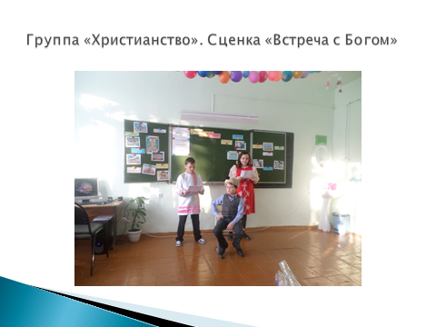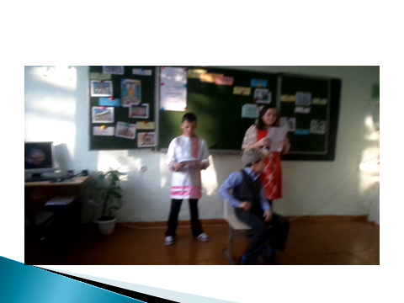
3.Дегустация блюд – блины, шаньги, сырники, компот из яблок.(см. презентация, слайд 11,12)
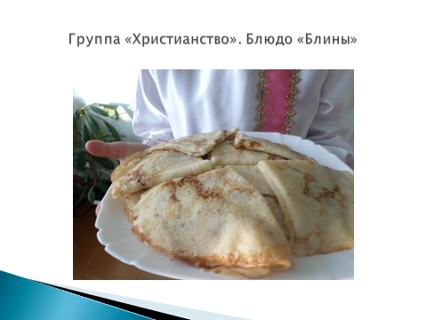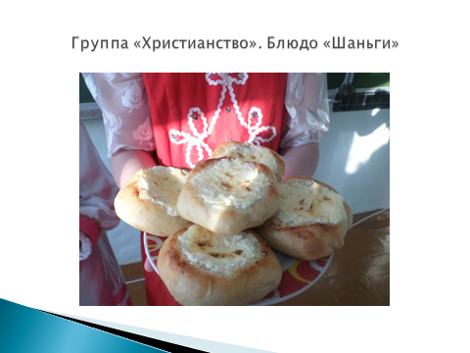
4. Этическая игра «Икона, храм, праздник». Ведущий проходит мимо играющих, повторяя три слова «Икона, храм, праздник». Внезапно останавливаясь перед кем-нибудь, он произносит громко одно из слов, например, «праздник». Играющий должен сразу назвать православный праздник, например , Троица. Нельзя медлить и называть то, что уже было названо раньше. Тот, кто зазевается или ответит неверно - выбывает из игры.
Второй вариант игры, если дети затрудняются ответить- из конверта дети вытягивают листы бумаги, на которых написаны названия праздников (двунадесятых), икон Тюменской области- Спас Нерукотворный Тарханский, Знамение Богородицы Абалацкая, Смоленская божия матерь Суерская, Богоматерь Тобольская (Казанская) и храмов Ялуторовского района – Храма во имя Казанской иконы Божией Матери, Свято-Владимирский храм, Храм Крестителя Иоанна Предтечи, Храм введения во храм Пресвятой Богородицы, Богоявленский храм. По названию надо определить, что это-икона, храм или праздник
5. Презентация проекта «Храм» (Шашко Юра), демонстрация макета (см.фото в Приложении 4).
Приложение 2.
Выступление группы «Буддизм»
- Рассказ. Буддийский календарь включает знаменитый 12-летний цикл животных. Легенда гласит, что перед уходом из мира Будда призвал к себе всех животных. Но проститься с ним пришли только 12 из них- мышь, корова, тигр, заяц, дракон, змея, лошадь, овца, обезьяна, петух, собака и свинья. В благодарность Будда вручил этим животным по одному году для управления . В буддийском календаре праздничным считается 15-й день (полнолуние) каждого лунного месяца. В этот день совершается молебен Зеленой Таре - богине сострадания, помогающей наладить мир в семье, продлить жизнь, преодолеть препятствия и исполнить задуманные дела. Буддизм в России является традиционной религией в Бурятии, Туве, Калмыкии.
Новый год у буддистов называют «Белый месяц»- Шагаа или Сагаалган, который наступает в первое новолуние после вхождения солнца в созвездие Водолея (не ранее 21 января и не позднее 19 февраля). Буддийский новый год - праздник белой молочной птицы. Это праздник почитания старших, обновления человека и природы, открытости и чистоты помыслов, надежды и добрых ожиданий. В традиции тибетско-монгольского буддизма Сагаалган является первым из шести самых важных ежегодных праздников- хуралов. С наступлением нового года и в течение месяца буддисты-миряне открывают двери своих домов для гостей. По традиции сначала младшие родственники посещают старших. При этом новогодние подарки дарят не гости хозяевам, а хозяева дома -гостям. Праздничный стол украшает молочная (белая) птица, в том числе обязательные буузы (манты), боорцок, темен (хворост), хурэмгэ (молочный напиток с водкой). Харктерным элементом праздника является обряд «дугжууба»- символического уничтожения в огне врагов веры, который проводится в монастырях обычно за два дня до нового года. Для этого обряда изготавливается сор - высокая увенчанная черепом пирамида из реек, бумаги и теста, напоминающая наконечник стрелы. Под ритуальные молитвы в сор вкладывается плохая карма общины за прошедший год и торжественно сжигается на костре. В честь Нового года исполняется танец- ехор.
2.Виртуальная галерея образов - просмотр видеофильма «Глобальный ехор-2016» (см. презентация, слайд 9 )
3.Дегустация блюд - буузы, боорцок, хурэмгэ (см.презентация, слайд 6,7,8)
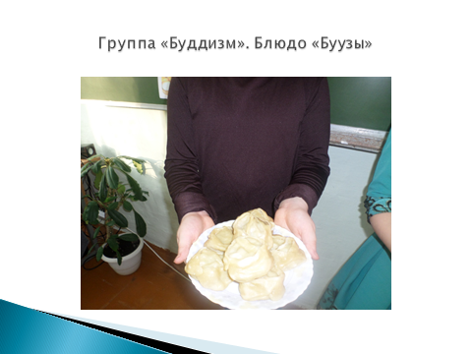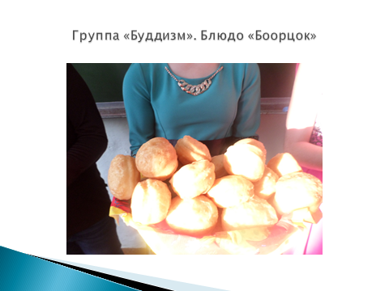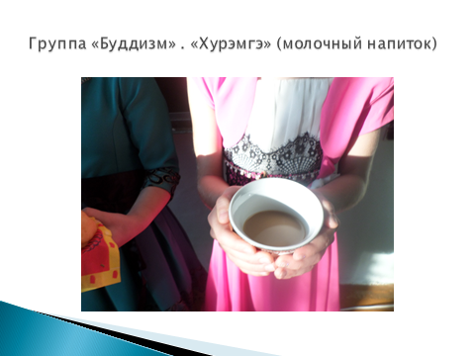
- Этическая игра «След Будды». На полу раскладываются 8 изображений следа человека. Участники игры приглашаются к столу, на котором помещены изображения символов буддизма и других религий. Они должны выбрать символы буддизма, разложить их на следы Будды и объяснить их значение (Ответ «колесо учения»- круговорот жизни, «раковина» - провозглашение истины, «сосуд с нектаром» - бессмертие, «золотые рыбки»- избавление от страданий, духовное освобождение, «цветок лотоса»-духовная чистота, «бесконечный узел»- неисчерпаемость познания, знак победы учения над неведением, «зонт»- защита от трудностей на пути самосовершенствования, «знамя победы»- символ победы над врагами и препятствиями).
Приложение 3.
Выступление группы «Ислам»
- Рассказ. Мусульманский лунный календарь состоит из 12 месяцев, каждый из которых длится от появления одного молодого месяца до другого. Поэтому в одном месяце может быть 29 дней, а в другом 30 дней. Таким образом, лунный год состоит из 354 дней, что на 11 дней короче солнечного. Именно этим объясняется то, что мусульманские священные дни и праздники сдвигаются на 11 дней по отношению к григорианскому календарю , который принят у нас в стране.
У мусульман два главных праздника - Ураза-байрам-Праздник разговения, которым завершается Рамадан, и Курбан-байрам - Праздник жертвоприношения, которым завершается паломничество. В праздничные дни совершается коллективная праздничная молитва и произносится проповедь. Верующие поздравляют и угощают друг друга, обмениваются подарками. Кроме того, мусульмане празднуют день рождения пророка Мухаммада- мавлид. Он отмечается в ночь с 26-го на 27-е число месяца раджаб. Пятница считается благословенным днем и еженедельным праздником мусульман, во время которого они собираются в мечетях для совершения еженедельной коллективной молитвы. В большинстве мусульманских стран пятница является официальным выходным днем.
- Виртуальная галерея образов - просмотр видеофильма « Грузинский Национальный балет «Сухишвили» » (см. презентация, слайд 19)
- Поздравление на азербайджанском языке всех присутствущих с Новым Годом (мама - Валиева Фаргана)
- Дегустация блюд – пахвала, щачарбура, халва, долма (см. презентация, слайд 16,17,18)
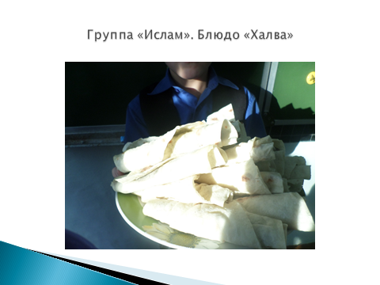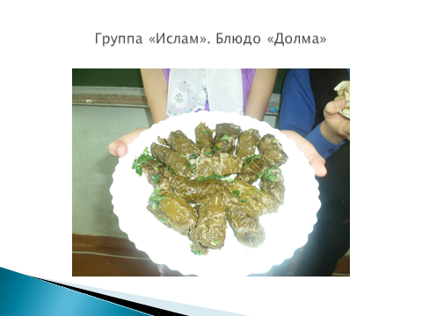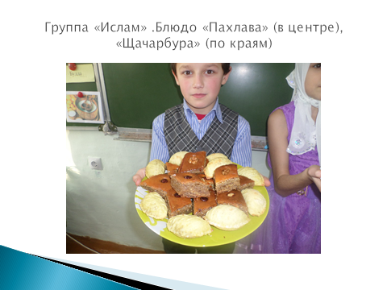
- Этическая игра «Слова на букву М». По команде ведущего каждый игрок по очереди называет понятия и имена пророков, святых ислама на заданную букву. Побеждает тот, кто скажет больше слов или назовет слово последним. (Ответ – Мухаммад , Мекка, Медина, Мусса, Микаил, мусульмане, мечеть, минарет, михраб, минбар, муэдзин, медресе. Названы понятия , приводимые в учебниках по курсу ОРКСЭ в 4 классе)
В процессе подготовки и реализации проекта мы пришли к следующим выводам:
- Календари и праздники в мировых религиях разные по временным датам и названиям.
- Имеются сходные действия людей разных религий во время особых для них дней:
-собираются вместе либо ходят друг к другу в гости;
-благодарят пророков в виде молитв и обрядов;
-дарят друг другу подарки;
-употребляют в пищу определенные продукты;
-обращаются друг к другу с добрыми словами;
-отдают пожертвования для нуждающихся людей.
3. Общее в праздновании, традициях и кухнях народов разных религий мира то, что в основе всех этих действий лежат одинаковые нравственные ценности - добро, милосердие, сострадание, любовь, долг, взаимопонимание.
4. Мы узнали, что в Тюменской области действует 210 православных храмов, в нашем Ялуторовском районе - пять из них, один – в нашем селе Петелино Свято-Владимирский храм.
5. Мы выяснили, что первые иконы в наш край принесли первые поселенцы. Дружина Ермака имела походную часовню. Многие Ермаковы иконы были розданы в благословение воеводам и губернаторам Сибири. В 1624 году в Тюмени появилась первая достоверно датированная сибирская икона-Знамение Богородицы, самая почитаемая в нашем крае, святыня Тюменского Знаменского кафедрального собора.
6. Мы убедились, что в нашей стране живут люди, которые знают и бережно хранят разные культурные традиции. Они нередко говорят на разных языках, но хорошо понимают друг друга и все вместе составляют одну дружную семью народов России. И в этой семье мы уважительно и бережно относимся к каждой традиции. Мы все разные, но мы все вместе живем, трудимся, учимся и гордимся своей Родиной.
Заключение
В процессе работы над проектом удалось:
-углубить и расширить программный материал по разделам: «Культура и религия», «Искусство в религиозной культуре», «Праздники и календари», «Религиозные ритуалы. Обычаи и обряды»;
-узнать историю святынь земли Тюменской - икон, храмов, монастырей;
-обогатить опыт восприятия произведений искусства, собственный понятийный словарь;
-научиться ориентироваться в понятии «историческое время», сущности и причинах отдельных событий в истории родной страны и мира, различать понятия «век», «столетие», «эпоха»;
-начать использовать разные дополнительные источники информации , в том числе интернет- ресурсы (находить информацию, извлекать, систематизировать, перерабатывать, обобщать, преобразовывать, представлять);
-убедиться, что межконфессиональный диалог - основа адекватного культуросообразного поведения в социальной среде ;
-продолжить формирование умения составлять план решения задачи совместно с учителем, сверять свои действия с целью, вносить коррективы, вырабатывать критерии оценки и определять степень успешности своей работы, доносить свою позицию до других, оформляя свои мысли в устной и письменной форме с учетом своих учебных и жизненных речевых ситуаций;
Однако, по результатам рефлексии собственной деятельности, определены умения и навыки, которые развиты на низком уровне:
-составлять план решения задачи;
-оценивать жизненные ситуации с точки зрения общепринятых норм и ценностей, отделяя поступки от самого человека;
-слушать других, принимать другую точку зрения, обосновывать свою, приводя аргументы;
-перерабатывать, преобразовывать и представлять информацию, результаты деятельности.
В связи с этим необходимо:
Продолжить реализацию комплексной воспитательной программы «Дружный класс», направленной на развитие установок толерантности и культуры мира в начальной школе через создание комфортной образовательной среды класса средствами проектной деятельности:
-выполнить макет культового сооружения ислама и буддизма
-посетить с экскурсией храмы Ялуторовского района, а так же культовые сооружения ислама
-создать проект «Святыни христианства и ислама в Тюменской области»
Понятийный словарь
1.Эпоха- длительный период времени, выделяемый по каким-либо характерным явлениям, событиям.
2.Конфессия-особенность вероисповедания в пределах определенного религиозного учения.
3. Епархия - церковно-административный округ, возглавляемый епископом. Епархия состоит из приходов, объединяющихся в благочиния, и находящихся на территории епархии монастырей.
4.Таинства- особые священнодействия, во время которых по видимым знаком верующим дается невидимая Божия благодать.
5.Хиджра - переселение пророка Мухаммада из Мекки в Медину.
6.Хадж- паломничество, связанное с посещением Мекки и ее окрестностей в определенное время.
7.Ступа- вид культового сооружения, созданный для сохранения пепла святого после его кремации.
8. Тханка - выполненный краской, вышитый нитями рисунок на ткани. По форме-прямоугольник, со всех сторон дополнительно расшитый яркой тканью. На рисунке изображаются , как правило, Будда, верховные боги и богини, мандала, защитники учения.
9.Дхарма - учение Будды, мельчайшая частица, из чего состоит все сущее, фундамент.
Литература
1.Гринева А.А.и др.Азбука мастерства:Учебник:2кл.\А.А.Гринева, Т.М.Рагозина, И.Л. Кузнецова.-Изд.2-е, испр.и доп.-М.:-Академкнига\Учебник, 2005.-80 с.:ил.
2.Данилюк А.Я. «Основы духовно-нравственной культуры России» (книга для родителей), Москва, «Просвещение», 2012 г.
3.Майорова Ю.А. «Идеи для творчества.Чудеса из бумаги».Нижний Новгород.ООО «Издательство «Доброе слово», 2012.
4.Охохонина Н.А. «Хрестоматия по комплексному учебному курсу «Основы религиозных культур и светской этики» , Тюмень, ТОГИРРО, 2012 г.
5. Пиманова Л.А. «Святыни земли Тюменской», Тюмень, ТОГИРРО, 2013 г.
6.Проснякова Т.Н.Уроки мастерства: Учебник для 3 класса.-2-е изд.,исправл.-Самара:Издательство «Учебная литература», Издательский дом «Федоров», 2007-120 с.: ил.
7.Рагозина Т.М.Технология (Текст) :1кл:учебник\Т.М.Рагозина,А.А.Гринева\под ред.Р.Г.Чураковой.-М.:Академкнига\Учебник,2009.-80 с.:цв.ил.
8. Тишков В.А. «Основы духовно-нравственной культуры народов России», (книга для учителя), Москва, «Просвещение», 2012 г.
9.Федотова О.Н.Окружающий мир(Текст):3 кл.:Учебник:В 2 ч.-2-е изд.-М.:Академкнига/Учебник,2009.-ч.2:144 с.: цв.ил.
10. Чеботарь Л.Г. «Методические рекомендации по преподаванию комплексного учебного курса «Основы религиозных культур и светской этики» в образовательных учреждениях Тюменской области.», Тюмень, ТОГИРРО,2102 г
11.Что? Зачем? Почему? Большая книга вопросов и ответов\Пер.К.Мишиной, А.Зыковой.-М.: ЭКСМО,2007.-512 сл.: ил.
Приложение 4.
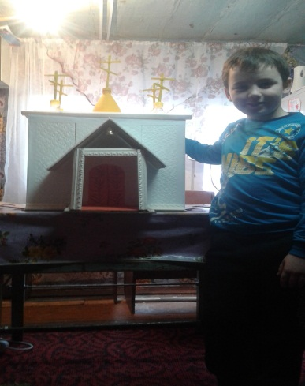
Мясоедова Н.П.,
учитель начальных классов
филиала МАОУ Петелинская СОШ «Хохловская СОШ»
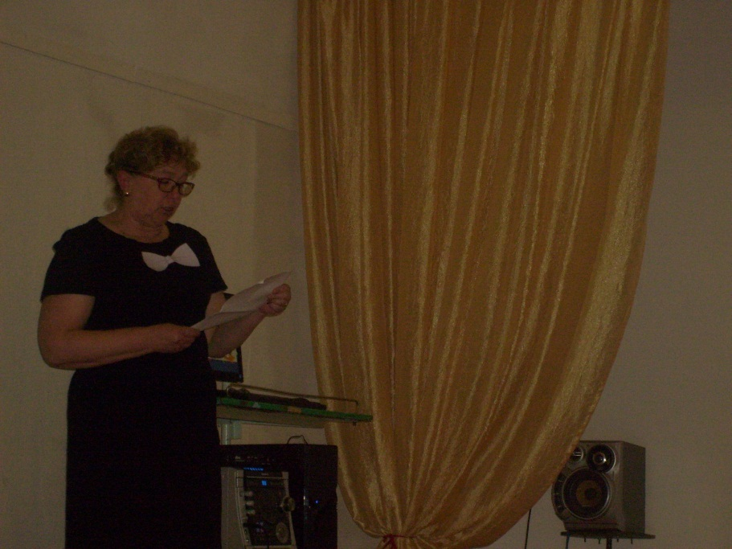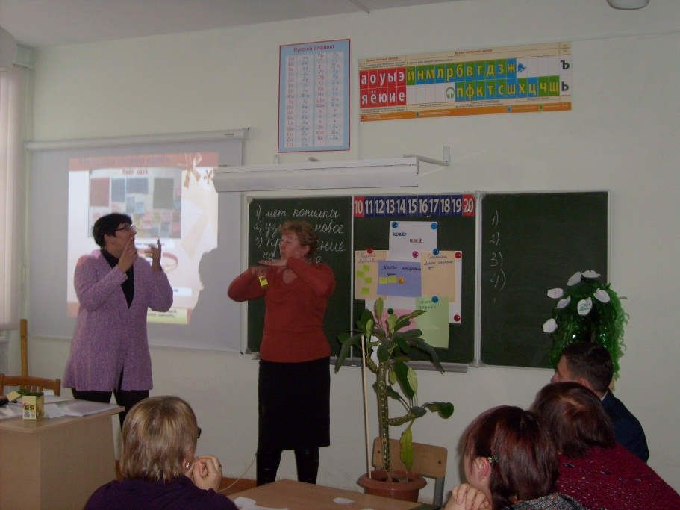
Внеклассное занятие на тему «Создание комикса по русской народной сказке «Лиса и журавль».
Не уметь хорошо выражать свои мысли – недостаток;
но не иметь самостоятельных мыслей –
ещё гораздо больший; самостоятельные же
мысли вытекают только
из самостоятельно же приобретаемых знаний.
К.Д.Ушинский
При разработке Федеральных государственных образовательных стандартов второго поколения приоритетом начального общего образования становится формирование общеучебных умений и навыков, а также способов деятельности, уровень освоения которых предопределяет успешность всего последующего обучения. В последние годы эту проблему в начальной школе пытаются решать через организацию проектной деятельности.
Приходить самостоятельности и развития познавательных умений, но и формирования универсальных учебных действий, является проектный метод. Проект может быть результатом любого вида урочной и внеурочной деятельности. Я предлагаю один из видов работы над проектом.
Приступая к проектированию с младшими школьниками, следует учесть, что большинство детей еще не имеют постоянных увлечений. Их интересы ситуативны, поэтому, если тема уже выбрана, приступать к ее выполнению надо немедленно, пока не угас интерес.
Во время работы над проектом учащиеся сталкиваются с трудностями и учатся их преодолевать, их как интуитивно, так и посредством новых знаний, которые необходимо добывать для достижения поставленной цели.
Перед началом работы над проектом дети знакомятся с этапами проекта, обсуждают план работы.
Выделяются следующие этапы работы над проектом:
· Подготовительно-ориентировочный этап - определение объекта и предметов проектирования, формулировка цели, определение необходимой информации и последовательности проектирования.
· Организационный - определение и организация проектных групп, направлений их работы, формулируются задачи для каждой группы, источников информации по каждому направлению. Каждая группа выступает перед классом с рассказом о составе группы, распределении ролей, о тех задачах, которые им предстоит решить и о возможных путях решения данных задач.
· Поиск информации - поиск необходимой информации, сбор данных, изучение теоретических положений, необходимых для решения поставленных задач. Ученики могут в зависимости от подготовки работать самостоятельно дома, прибегать к помощи родителей или работать в группе под руководством учителя после уроков.
· Получение готового продукта - определяются способы обработки полученных данных. Ребята представляют свои творческие проекты, демонстрируя понимание проблемы, цели и задач этой работы, умение планировать и осуществлять свою деятельность, а также найденный способ решения проблемы. Результаты представляются в виде творческой работы.
· Рефлексия - участники обсуждают и анализируют результаты проектирования (полученную информацию), делятся мнениями, задают докладчику вопросы. Участники проекта высказывают свое мнение о проделанной работе, делятся впечатлениями.
На примере одного из занятий я расскажу, как проводится работа по формированию УУД в ходе работы над проектом.

Внеклассное занятие для учащихся 2 класса.
Тема «Создание комикса по русской народной сказке «Лиса и журавль».
Цель: создание условий для обучения учащихся рассказывать сказку с помощью визуальных образов, раскрывать взаимоотношения различных характеров, развивать творческие способности учащихся; расширение кругозора учащихся, обобщение знаний о лисе и журавле.
Метапредметные результаты (сформированность УУД):
Познавательные: осознанность восприятия литературного произведения, способность выражать эмоции, строить рассуждения;
Регулятивные: корректировать деятельность, вносить изменения в процесс;
Коммуникативные: уметь воспринимать текст с учётом поставленной учебной задачи, находить информацию, необходимую для её решения;
Личностные: оценивают свою деятельность: свои достижения, самостоятельность, инициативу, ответственность.
Оборудование: журналы с комиксами, ноутбук, аудиозапись сказки «Лиса и Журавль», магниты и магнитная доска, иллюстрации с изображением героев сказки «Лиса и Журавль», шаблоны кадров комикса, облака – повествования; облака для реплик героев.
Участники: учащиеся 2 класса.
Ход занятия.
Учитель. Ребята! Приходилось ли вам читать комиксы? (Да) Где вы их читали? (В журналах)
Рассматривание комиксов в журналах.
Умение извлекать информацию из различных источников информации.
Учитель. Чем комиксы отличаются от сказок и рассказов? (Состоят из картинок, слова написаны в облаках)
Учитель. Людям каких профессий могут понадобиться умения составлять комиксы? (создателям рекламы, дизайнерам, мультипликаторам, иллюстраторам) Сегодня на занятии мы с вами попробуем составить комикс по русской народной сказке «Лиса и Журавль».
Давайте познакомимся с определением комикса.
Комикс – это жанр современного искусства, сочетающий изобразительный ряд с литературным текстом.
Учитель. Сначала мы с вами послушаем сказку «Лиса и Журавль» в исполнении Игоря Кошинцева.
Вам встретятся непонятные слова.
Словарная работа (слова и объяснение на слайде):
Пир – большой званый обед, обильное угощение;
Потчевать - угощать.
Не обессудь – не суди, не сердись
Не солоно хлебала – осталась голодной
Стряпала – готовила (по тексту)
Слушание аудиозаписи русской народной сказки «Лиса и журавль».
Умение извлекать информацию из различных источников информации.
Учитель. Кто герои сказки? (лиса, журавль)
Как выглядит журавль в природе?
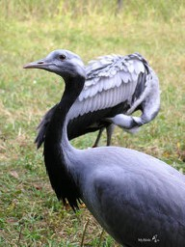
Журавлей легко узнать по крупным размерам, длинным ногам и шее.
Чем питается?
Питаются журавли в основном растительной пищей — ягодами, молодыми всходами растений, зернами злаков и бобовых культур. В небольшом количестве поедают различных насекомых, лягушек, мелких грызунов, змей, а при случае и мелких птиц.
Какой журавль в сказке? (добродушный, догадливый, вежливый)
Какая лиса в природе?
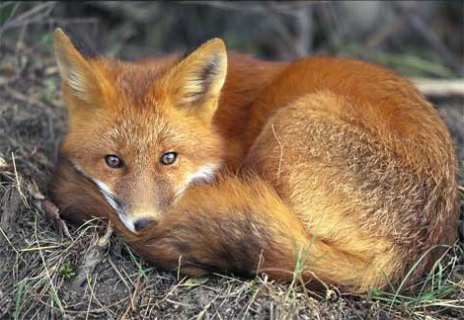Лисы – одни из самых привлекательных хищников: рыжая шерсть, длинный и пушистый хвост, узкая и длинная мордочка, а также хитрые и умные глазки. По своим размерам лисица подобна небольшой собаке. Тон лисьей шуб шубки меняется от серой до огненно-рыжей.
Лисы – замечательные добытчики, которые обладают острым слухом, отличным обонянием, замечательной памятью, а также очень сообразительные и весьма наблюдательные.
Какая лиса в сказке? (хитрая, жадная)
Учитель. Наша задача создать комикс по русской народной сказке «Лиса и Журавль». Как мы будем это делать?
Умение планировать предстоящую работу.
Текст на слайде.
Русская народная сказка.
Лиса и журавль.
Подружились лиса и журавль. Вздумала лиса угостить журавля, пошла звать его к себе в гости:
— Приходи, куманек, приходи, дорогой! Уж я тебя угощу!
Пошел журавль на званый пир. А лиса наварила манной каши и размазала по тарелке. Подала и потчевает:
— Покушай, голубчик куманек, — сама стряпала.
Журавль стук-стук носом по тарелке, стучал, стучал — ничего не попадает! А лисица лижет себе да лижет кашу, так все сама и съела. Кашу съела и говорит:
— Не обессудь, куманек! Больше потчевать нечем.
Журавль ей отвечает:
— Спасибо, кума, и на этом! Приходи ко мне в гости.
На другой день приходит лиса к журавлю, а он приготовил окрошку, наклал в кувшин с узким горлышком, поставил на стол и говорит:
— Кушай, кумушка! Право, больше нечем потчевать.
Лиса начала вертеться вокруг кувшина. И так зайдет, и эдак, и лизнет его, и понюхает-то,— никак достать не может: не лезет голова в кувшин. А журавль клюет себе да клюет, пока все не съел.
— Ну, не обессудь, кума! Больше угощать нечем.
Взяла лису досада. Думала, что наестся на целую неделю, а домой пошла — не солоно хлебала. Как аукнулось, так и откликнулось! С тех пор и дружба у лисы с журавлем врозь.
Рассматривание иллюстраций.Коммуникативные умения: умение работать в группе; умение слушать собеседника; приходить к общему
мнению
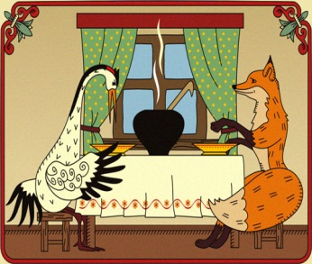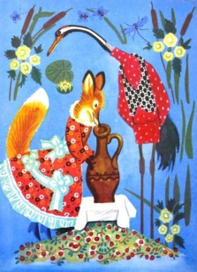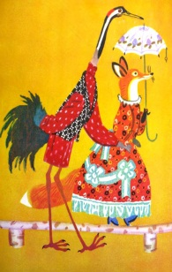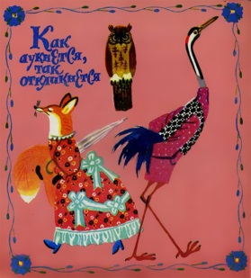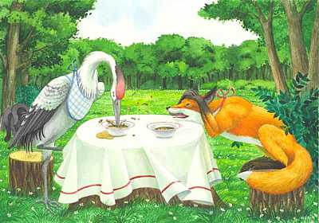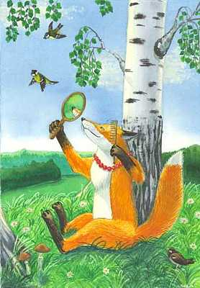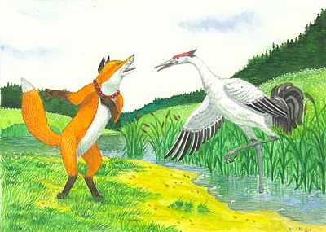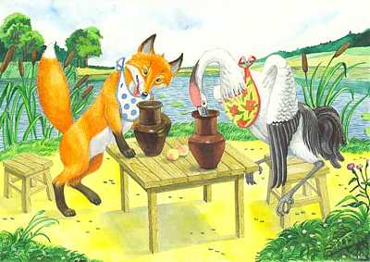
Учитель. Какие иллюстрации мы возьмём для нашего комикса? (выбор четырёх иллюстраций).
Давайте расположим облака-повествования и иллюстрации в нужной последовательности. Умение работать с информацией.
Расположение иллюстраций и облаков-повествований в шаблонах кадров в нужной последовательности ( на магнитной доске)
Рассматривание облаков:
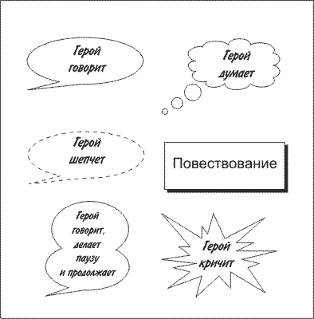
Умение оценивать ситуации; строить рассуждения; корректировать свои действия.
1 кадр.

Подружились лиса и журавль. Вздумала лиса угостить журавля, пошла звать его к себе в гости:
Составление 2 кадра.
Выбор облака для лисы.
Учащийся записывает реплику лисы в облако (говорит):

- Приходи, куманёк, приходи, дорогой! Уж я тебя угощу.
Прикрепляет в кадр.
3 кадр.
Пошел журавль на званый пир. А лиса наварила манной каши и размазала по тарелке. Подала и потчевает:
Составление 4 кадра.
Выбор облака для лисы.
Учащийся пишет реплику в облако (говорит, делает паузу, снова говорит):
Покушай, голубчик-куманёк, сама стряпала.

Прикрепляет в кадр.

5 кадр.
Журавль стук-стук носом по тарелке, стучал, стучал — ничего не попадает! А лисица лижет себе да лижет кашу, так все сама и съела. Кашу съела и говорит:

Составление 6 кадра.
Выбор облака для лисы.
Учащийся пишет реплику в облако (говорит):
- Не обессудь, куманек! Больше потчевать нечем.
Выбор облака для журавля.
Учащийся пишет реплику в облако (говорит):
- Спасибо, кума, и на этом. Приходи ко мне в гости.

Прикрепляет в кадр. 7 кадр.
На другой день приходит лиса к журавлю, а он приготовил окрошку, налил в кувшин с узким горлышком, поставил на стол и говорит:

Составление 8 кадра.
Выбор облака для журавля.
Учащийся пишет реплику в облако (говорит):
- Кушай, кумушка. Право, больше нечем потчевать.

Прикрепляет в кадр.
7 кадр.
Лиса начала вертеться вокруг кувшина. И так зайдет, и эдак, и лизнет его, и понюхает-то,— никак достать не может: не лезет голова в кувшин. А журавль клюет себе да клюет, пока все не съел.
Составление 8 кадра.
Выбор облака для журавля (говорит):
- Ну, не обессудь, кума! Больше угощать нечем.
9 кадр.
Взяла лису досада. Думала, что наестся на целую неделю, а домой пошла — не солоно хлебала. Как аукнулось, так и откликнулось! С тех пор и дружба у лисы с журавлем врозь.

Чтение по ролям полученного комикса.
Рефлексия.
Формирование навыков самооценки.
Учитель. Удалось ли нам достичь цели нашего занятия? ( Да)
Если вы довольны своей работой, поместите на доску красную звёздочку.

Если вам было трудно выполнять работу, то поместите жёлтую звёздочку.

Если вы не довольны своей работой, то прикрепите на доску синюю звёздочку.

Я вижу, что вы все довольны своей работой. Мы сфотографируем этот комикс и поместим в наш классный журнал. На следующем занятии мы попробуем сами выбрать героев и составить свой сценарий.
Плоскова Н.В.,
учитель начальных классов
МАОУ Петелинская СОШ
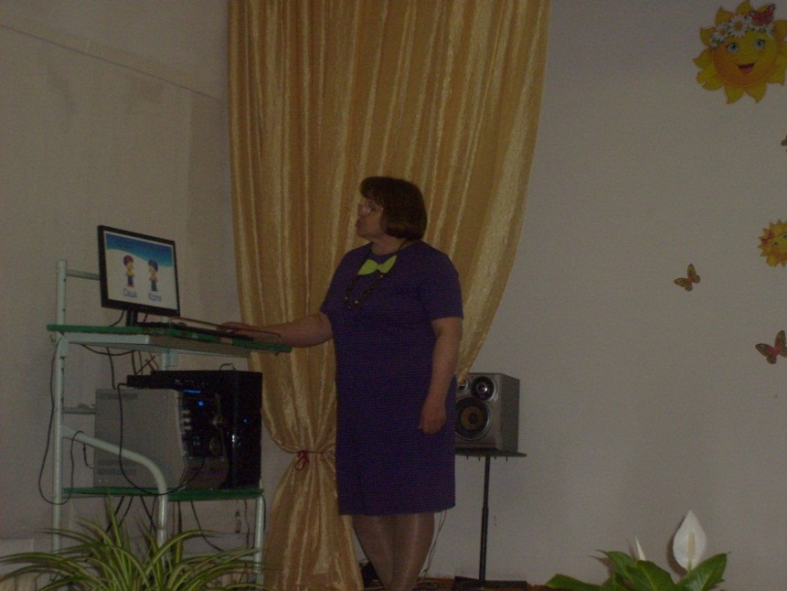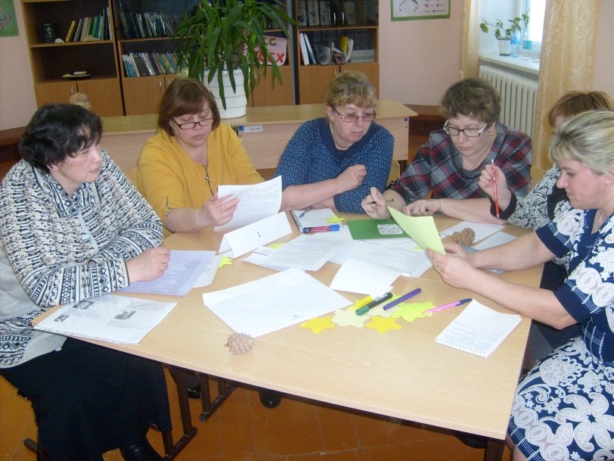
Внеурочное занятие для начальной школы в рамках кружка
« По страницам Этикета»
Тема: «Дружба. Настоящий друг»
Цель: создание условий для формирования потребности устанавливать дружеские отношения
Задачи:
- раскрыть, расширить понятия «друг», «дружба»;
- способствовать развитию связной речи, эмоционально-чувственной сферы;
- вызвать потребность в установлении дружеских отношений.
Ход занятия
1. Этический заряд.
- Добрый день, уважаемые дети и гости. Мне очень приятно снова видеть вас на занятии. Посмотрите друг на друга. Улыбнитесь друг другу. Давайте поприветствуем друг друга ( игра)
- Я вижу, у вас поднялось настроение. Мне бы хотелось, что бы хорошее настроение сохранялось в течение всего занятия.
2. Введение в тему.
- Тему нашего сегодняшнего занятия подскажет отрывок из песни. Послушайте её (звучит песня в исполнении группы Барбарики).
- О чём говорится в песне?
3. Постановка темы, целей ( тему и цель определяют учащиеся)
- Вы догадались, о чём пойдет речь? (о друге, о друзьях).
- О чём бы вам хотелось поразмышлять на занятии, что обсудить?
- Тема нашего этического занятия «Дружба. Настоящий друг». Сегодня на занятии мы поразмышляем о том, что такое дружба, какими должны быть друзья.
4. Понятия «друг», «дружба».
- Кто такой друг? (ответы учащихся)
Я предлагаю заглянуть в толковый словарь Ожегова и прочитать, что означает слово «друг».
«Друг-это человек, который связан с кем-нибудь дружбой».
- Друг и дружба- эти понятия тесно связаны между собой. Раскройте понятие «дружба».
«Дружба-это близкое отношение, основанные на взаимном доверии, привязанности, общности интересов» (словарь)
5. Работа в группах ( деление на группы по желанию учащихся любым способом)
- 1 группа ( писатели) (задание на столе в конверте)
Работа над притчей.
Жили-были два соседа. Пришла зима, выпал снег. Первый сосед ранним утром вышел с лопатой разгребать снег перед домом. Пока расчищал дорожку, посмотрел, как там дела у соседа. А у соседа – аккуратно утоптанная дорожка. На следующее утро опять выпал снег. Первый встал на полчаса раньше, принялся за работу, глядит – а у соседа уже дорожка проложена. На следующий день снегу намело по колено. Встал ещё раньше первый сосед, вышел наводить порядок. А у соседа – дорожка ровная, просто загляденье! В тот же день встретились два соседа. Тут первый сосед невзначай и спрашивает:
- Послушай, сосед, а когда ты успеваешь снег перед домом убирать?
Второй сосед сначала удивился, а потом засмеялся:
-Допиши притчу
- 2 группа (конструкторы )( задание на столе в конверте)
- Дополнение пословиц ( на листочке дописать пословицы ,вспомнить свои и написать)
- О друге и дружбе размышляли во все времена, люди сложили много пословиц и поговорок. Допиши пословицу.
Старый друг … (лучше новых двух)
Друг познается … (в беде)
Нет друга – ищи, а найдешь – … (береги)
Не имей сто рублей, а … (имей сто друзей)
Не мил свет, когда друга … (нет)
С другом веселее при удаче, легче в … (беде).
- 3 группа ( художники ) ( задание на столе в конверте)
Нарисовать настоящего друга не красками и карандашами, а словами.
Каким же должен быть настоящий друг?
Добрый, вежливый, честный, справедливый, отзывчивый, внимательный, надёжный, верный, бескорыстный, красивый, скромный, трусливый, жадный, злой, лживый, ленивый, грубый, равнодушный
- 4 группа ( мультипликаторы) ( задание на столе в конверте)
Вспомните мультфильмы о дружбе и друзьях и сделайте небольшой коллаж настоящих друзей ( картинки героев мультфильмов)
6.Оформление мини-проекта на ватмане ( каждая группа оформляет результат своей работы и один из членов группы презентует).
7. Рефлексия ( 5+5+1)
На столе лежат стикеры, нужно написать 5 слов, описывающих чувства, мысли по поводу этого занятия. Зачеркнуть по одному 4 раза, оставшееся слово наклеить на ватман.
8. Итог Наше занятие я хочу закончить стихотворением «Надёжный друг»:
Кто в дружбу верит горячо, кто рядом чувствует плечо, тот никогда не упадет, в любой беде не пропадёт, а если и споткнётся вдруг,
то встать ему поможет друг! Всегда в беде надёжный друг.

Фильберт А.В.,
учитель начальных классов
МАОУ Петелинская СОШ
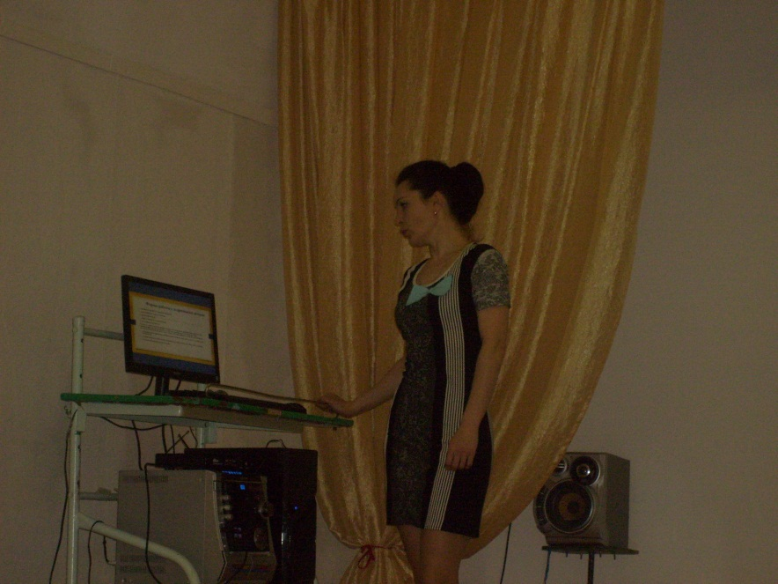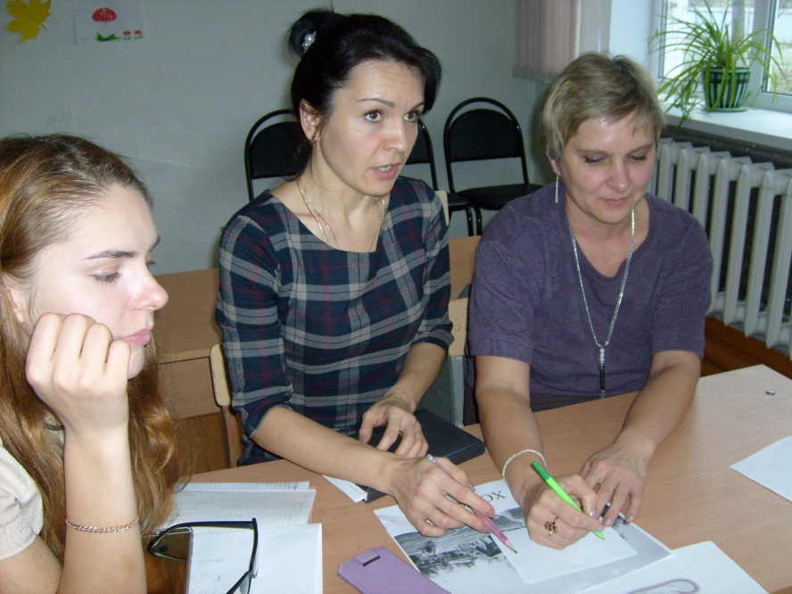

Классный час в 3 классе на тему «Под крышей дома моего»
Цели и задачи:
— актуализировать знания детей о семье, о ценности семейных отношений;
— развивать внимание, мышление, зрительную память, воображение, артистические способности, речь.
Оборудование:
У учителя — маленькие сувенирные свечи (для каждого ученика), зажигалка, образец изображения свечи, выложенного из деталей танграма, распечатки задания с пословицами (для каждой пары), карточки для игры «Пойми меня»; у учащихся — тетрадь, ручка, танграм, цветные карандаши.
Учитель. Сегодня мы поговорим о семье — о близких людях, родственниках, живущих под одной крышей. Отгадайте загадки о родственниках.

Кто в семье со всеми дружен?  Кто всегда нам очень нужен?  Кто готовит, шьет, стирает  И почти не отдыхает?  Кто заботится о нас  Каждый день и каждый час? (Мама) | Детям он решит задачу,  Отвезет семью на дачу.  Починить готов утюг,  Если тот сломался вдруг.  Сильный, ловкий и отважный,  После мамы — самый важный. (Папа) | Он стар, но это ничего,  Его добрее нет.  Он папа папы моего,  А для меня он ... (дед).
У мамы сестра.  Вы добрей не найдете!  Я очень горжусь,  Ведь она моя ... (тетя). | Радость в глазах, в глазах удивленье,  В семье у нас нынче еще прибавленье!  В доме у нас появилась девчонка!  Теперь я ей брат, а она мне ... (сестренка). | К нам приехал папин брат.  Встрече с ним я очень рад!  Он твердит, в глаза мне гладя: —  Руку жми, ведь я твой ... (дядя).
На Волге живут мои дядя и тетя.  Меня на каникулах там вы найдете.  От мамы и папы к ним я посланник,  Меня они любят, ведь я же ... (племянник). | Она совсем не старая,  Хотя совсем седая,  Она расскажет сказку мне,  На картах погадает.  Я сяду с нею рядышком:  Продолжи сказку,... (бабушка). | Она все на свете помнит и знает,  И бабушка мамой ее называет.  И часто приходят к ней в дом доктора,  Она же мне пра..., она же мне пра.... (Прабабушка)
Автор: А. Шевченко

Беседа «Что такое семья. Что объединяет членов семьи»
Учитель. Семья — это самое дорогое, что есть у человека. Это близкие люди, которые вас любят, неустанно заботятся о вас, стараются сделать все возможное, чтобы вы были счастливы. А когда вы станете взрослыми и обзаведетесь своей семьей, то также будете заботиться о своих близких, как делали это ваши папа и мама, бабушка и дедушка и другие родственники — тети, дяди, прабабушки, прадедушки...
Главное предназначение семьи в том, чтоб на свет появлялись новые люди, чтоб не иссяк род человеческий. Но рождение ребенка — это и огромная радость, и огромная ответственность. От того, как родители воспитают ребенка, сумеют ли заложить в него понятие о том, что такое хорошо и что такое плохо, будет зависеть, как сложится его жизнь в дальнейшем, станет ли он достойным человеком или опасным для окружающих.
Любовь — это главное качество, которое объединяет всех членов семьи. Если человек ощущает на себе любовь и заботу близких, знает, что в любой жизненной ситуации он найдет помощь и поддержку в семье, то он чувствует себя уверенным, защищенным, сильным. Важно, чтобы теплота человеческих отношений, взаимопонимание, привязанность, сочувствие среди членов семьи были взаимными. Тогда семья будет крепкой и дружной, и не страшны ей никакие невзгоды.
Игра «Свеча любви»
Учитель. Давайте поиграем в игру, которая называется «Свеча любви».
Конечно же, каждый из вас любит свою семью, какой бы она ни была — большой или маленькой, полной или неполной. Но наверняка вы редко задумываетесь о своих чувствах к членам семьи. Просто любите их — и все. Сейчас же я предлагаю вам задуматься именно об этом — о том, как дороги вам ваши близкие.
Описание игры. Дети становятся в круг. Каждый получает маленькую сувенирную свечку. Учитель зажигает свечу одного из учащихся и просит всех подумать о своей семье, вспомнить какие-либо волнующие моменты из истории семьи и т. д., а затем предлагает ученику, чья свеча уже зажжена, сказать, глядя на пламя, слова благодарности конкретному лицу (лицам — маме, папе, бабушке, сестренке и т. д.) и пояснить, за что он его (их) благодарит. После этого ученик зажигает своей свечой свечу соседа. Игра продолжается, пока в кругу не зажгутся все свечи. Затем учитель предлагает детям повторить три раза слова «Мир дому моему», глядя на свечу любви, после чего свечи одновременно тушатся.

Развивающие задания
Учитель вывешивает на доску образец изображения свечи.
Учитель. Зажженная свеча — символ тепла, уюта, а также атрибут торжественности. Когда в вашей семье зажигают свечи? (Отклик детей.)
1. Внимательно посмотрите на это изображение в течение 15 секунд. (Изображение снимается.) Выложите свечу из деталей танграма по памяти. (Самостоятельная работа. Проверка, исправление ошибок.)
2. У каждой семьи есть свое жилище — дом, квартира — или мечта об уютном семейном гнездышке, в котором каждому найдется уголок, которое будет всегда открыто для родственников, друзей и добрых соседей. А как вы представляете себе свой дом в бу-дущем, лет так, скажем, через 20—30? Нарисуйте его, разукрасьте.
Дети рисуют. Обмен впечатлениями.
Учитель. Расскажите, кто в вашем доме будет жить. (Ответы детей.)
Сообщение учителя о духе дома - домовом и об обычаях, связанных с ними.
Учитель. Добрым духом дома издавна считался домовой.
Домовой
От раскаленной крыши
На чердаке теплынь,
И терпким зноем дышит
Ромашка и полынь.
Как хорошо здесь летом!
Просох чердачный хлам.
Сквозь щели тени света
Трепещут по углам.
Когда ты слышишь скрипы,
Шаги над головой,
Шуршанье, кашель хриплый,
Знай — это Домовой.
Он в доме самый старый,
За все несет ответ.
Ворчит на всех домашних
И дом хранит от бед.
Он в полдень отдыхает
На жарком чердаке,
А сам напоминает
Сучок на потолке.
Автор: Т. Шарыгина
Некоторые люди до сих пор верят в существование домового. Говорят, кто с домовым дружит — горя не знает. Хозяйкам известно, что он ровно в полночь приходит ужинать, поэтому они оставляют ему на тарелочке кашу или хлеб с солью, приговаривая при этом: «Прими гостинчик да будь к нам поласковее, хозяин запечный». Бывает, что семья переезжает на новое место жительства, но не забывает переманить туда и своего домового: открывают настежь двери и говорят: «Милости просим, дедушка, к нам на новое жилье».
А вы хотели бы, чтобы в построенным вами доме поселился домовой? Почему? (Отклик детей.)

Развивающие задания
Учитель. С домовым или без домового — дом требует ухода. От хозяев зависит, каким будет дом: ухоженным, уютным, гостеприимным или заброшенным, унылым, неприветливым.
Учащиеся получают распечатки задания.
Задание 1
Соедините стрелкой начало и конец пословицы. (Работа в парах. Проверка.)
Всякий дом сирота.
Без хозяина дом — хозяином держится.
Горе тому, а хозяин дом.
Не дом хозяина красит, не бородой трясти,
Дом вести — кто непорядком живет в дому.
Учитель. Чаще всего хранительницами дома, его душой являются мама или бабушка. Именно они выполняют повседневную, рутинную работу, без которой, кстати, дом не был бы домом, а скорее — сараем: уборка, стирка, глажение, приготовление пищи... И они же, как водится, создают добрую атмосферу в доме: пожалеют, приласкают, утешат, похвалят, организуют праздник... Столько забот у женщин!
Задание 2
Придумайте как можно больше прилагательных, относящихся к слову «МАМА» или «БАБУШКА», на выбор. (Дети записывают прилагательные в тетрадь. Проверка. Подсчет количества придуманных слов.)
Творческая игра «Пойми меня»
Учитель. Близкие люди, как правило, понимают друг друга без слов. Задание: изобразить с помощью жестов и мимики следующие просьбы.
Карточки
+ Дочка маме: «Купи мне туфли на высоком каблуке».
+ Папа маме: «Позвони мне в восемь вечера».
+ Брат сестре: «Пойдем выпьем чаю с бутербродом».
+ Внук бабушке: «Испеки, пожалуйста, блинов».
+ Мама папе: «Почисть селедку».
+ Папа детям: «Не включайте телевизор до моего прихода».
Предлагает учащимся вырезать лепестки ромашки, и на каждом охарактеризовать понятие «семья». После чего представить, что каждый лепесток несёт в себе теплоту и радость, и передать их друг другу со словами: «Дарю тебе маленький кусочек счастья».

Подведение итогов
Учитель. Поделитесь, пожалуйста, своими впечатлениями.
Дети приходят к выводу, что взаимопонимание и добрые отношения в семье — основные ценности в жизни человека.
Храните традиции и ценности в своей семье и передавайте их через поколения.
Притча «Материнская любовь»
Однажды к маме пришли её дети, споря между собой и доказывая свою правоту друг другу с вопросом-кого она любит больше все на свете?...
Мать молча взяла свечу, зажгла её и начала говорить.
-Вот свеча-это я! Её огонь- моя любовь!
Затем она взяла ещё одну свечу и зажгла её от своей.
-Это мой первенец, я дала ему своего огня, свою любовь! Разве от того, что я дала-огонь моей свечи стал меньше? Огонь моей свечи остался прежним...
И так она зажгла столько же свечей-сколько у неё было деток...и огонь её свечи оставался таким же большим и тёплым...
Читаев М.Н.,
учитель географии и биологии
МАОУ Петелинская СОШ
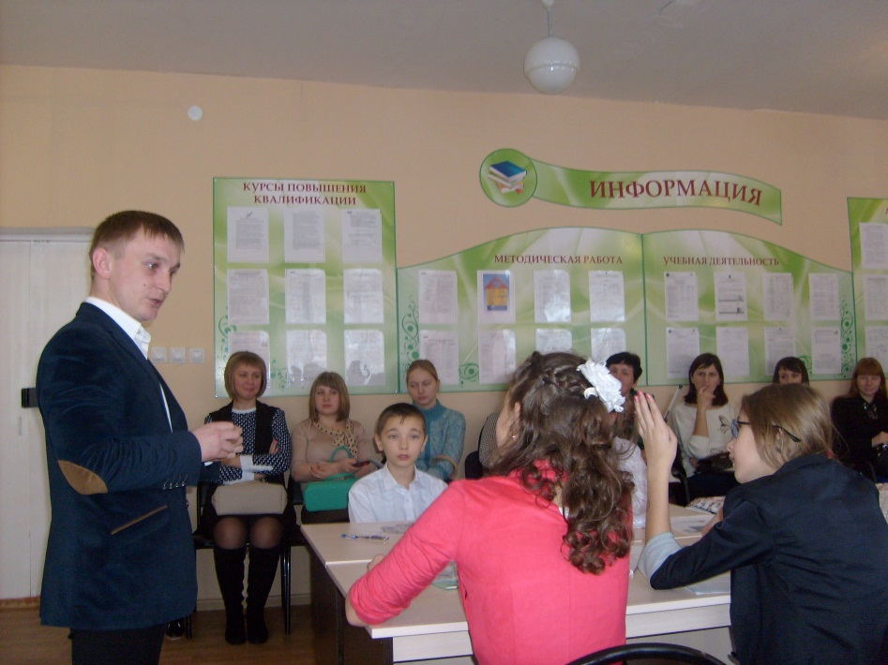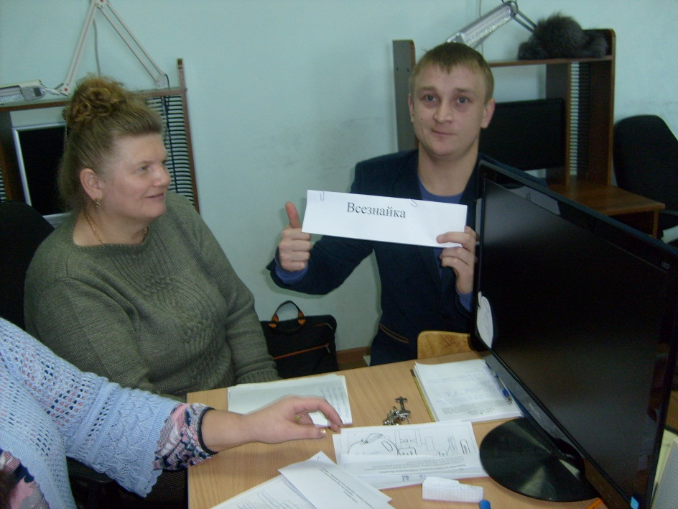
Сценарий внеклассного занятия «Моя малая Родина» для 6 класса
Ход мероприятия.
1) Организационный момент.
Учитель. – Доброе утро, ребята и уважаемые гости!
Сегодняшнее мероприятие мне бы хотелось начать с стихотворения. Послушайте, пожалуйста Ирину, и подумайте о чем мы будем говорить на сегодняшнем мероприятии.
«Моя Малая Родина» Стих рассказывает Кононенко Ирина.
Милая малая родина,
Теплый родительский дом.
Сколько дорог было пройдено –
Думали всюду о нём.

Милая малая родина,
Точка на карте Земли,
Сердце навек тебе отдано,
Мы тебя помним вдали!

Крепкими узами связаны
Мы с этой доброй землёй.
Мы ей навеки обязаны
Всей нашей жизнью земной.

Нашим желанным рождением,
Детством под сенью берёз,
Каждым счастливым мгновением,
Ярким, как россыпи звёзд.

Где-нибудь ночью холодною
Вспомним глаза васильков...
Милая малая родина,
Вечная наша любовь!
Автор: Тамара Залесская
Учитель: Ребята, какая у нас сегодня тема занятия?
Ответы детей:
-Россия
-Родина
-Моя малая Родина
И у каждого из нас есть свой уголок, который называется «Малая Родина». Поднимите руки кто родился и живет в нашем селе?
Является ли оно для вас Малой Родиной?
Учитель: Понятие «Родина» имеет для нас несколько значений: это и великая страна с великой историей, это и то место на земле, где человек родился и рос, где находятся могилы его предков, где он познал первые радости и неудачи. Не случайно в трудные критические минуты своей жизни люди вспоминают место, где родились, то есть свою «малую» Родину.
МОЯ – потому что здесь моя семья, мои друзья, мой дом, моя улица, моя школа…
МАЛАЯ – потому что это маленькая частичка моей необъятной страны.
РОДИНА – потому что здесь живут родные моему сердцу люди.
2) Доклад Быкова Данила о Тюменской области (см. Приложение 1.)
3) Доклад Шамиева Ибрагима о Ялуторовском районе (см. Приложение 2)
4) Доклад Никишиной Инны о Заводопетровске и его культурных и природных ценностях (см. Приложение 3)
Докладчики задают вопросы классу.
Учитель: Ребята, вы видите у себя на партах контурную карту нашего села. Сейчас я предлагаю вам, слушая доклад Никишинной Инны, нанести на эту карту точки. Этими точками мы обозначим исторически важные места нашего села.
5) Практическая работа с контурной картой (см. Приложение 4 )
6) Подведение итогов. Рефлексия (см. Приложение 5)
Учитель: Спасибо за работу и за внимание!
Приложение 1
Тюменская область расположена в срединной части Евразийского материка, простирается от берегов Северного Ледовитого океана до зоны лесостепей и занимает большую часть Западносибирской равнины. Площадь территории - 1435,2 тыс. кв. км. Численность населения - 3157 тыс. чел. (включены площадь и население Ханты-Мансийского и Ямало-Ненецкого автономных округов). Тюменская область входит в состав Уральского федерального округа и Западносибирского экономического района.
Приложение 2
Район представляет собой территорию длиной 100 и шириной около 60 км, сориентированную с севера на юг. Расположен в поймах рек Тобол и Исеть. Площадь территории — 2800 км². 66% территории района занимают земли сельскохозяйственного назначения, 31% территории занимают леса, 1% — реки и озера, 1% — земли поселений.
Имеет общие границы с Заводоуковским, Исетским, Тюменским, Упоровским, Юргинским и Ярковским районами области. Ялуторовский район образован на основании постановлений ВЦИК от 3 и 12 ноября 1923 года в составе Тюменского округа Уральской области из Авазбакеевской, Заводоуковской, Лыбаевской, Сингульской и Томиловской волостей Ялуторовского уезда Тюменской губернии.
Изначально в район вошли г. Ялуторовск и 31 сельсовет: Авазбакеевский, Асланинский, Бердюгинский, Гилёвский, Глазуновский, Заводопетровский, Заводоуковский, Зыряновский, Коктюльский, Кошелевский, Криволукский, Куликский, Кутькинский, Лыбаевский, Нижнеингальский, Николаевский, Падунский, Памятнинский, Петелинский, Романовский, Семёновский, Сингульский, Старокавдыкский, Сунгуровский, Томиловский, Хохловский, Чукреевский, Широкоплечинский, Ялуторовский, Яковлевский, Яровский.
Приложение 3

Петровским-заводом, а позже Заводо-Петровском, стала называться деревня с красивым названием Петровка после того, как здесь был построен (предположительно Петром Злоказовым) винокуренный завод. Это мощное 3-хэтажное здание было построено в начале Х!Х века. Конечно же, для его возведения необходимо было много качественного кирпича, который производили на 2-х местных кирпичных заводах. А сырья для производства кирпича – песка и глины – было достаточно в округе. В письме из госархива г.Тобольска, в ответ на запрос руководителя музея также приводится такое название нашего села – Петровский-завод.Петровка — появление в деревне кирпичного завода, винокуренного завода, маслодельного завода, стеклянной фабрики привели к изменению названия — Петровский-завод – в «Справочной книге Тобольской епархии» приводится новый вариант названия – село Заводо-Петровское. Сама природа подсказала нашим предкам возможность строительства крупной стекольной фабрики именно здесь, где стоит ныне село Заводопетровское: среди сибирских болот и непроходимой согры возвышается увал из песка и глины огромной протяжённости. И если на Урале проходит граница Европы и Азии, то у села Заводопетровского проходит граница, разделяющая согру, берёзовую рощу с мощным сосновым бором. По преданиям старожилов села Злоказов – самый богатый промышленник наших мест конца Х!Х века – спрятал сундуки своих сокровищ именно в согре.. Отсутствие документальных фактов в своё время породило следующие события:— В первую субботу февраля 2002 г средняя школа с.Заводопетровского отмечала свой 100-летний юбилей. Следует особо сказать о причине выбора этой даты. В архиве школьного музея хранится письмо от 19 марта 1970 г. № 47 из Государственного архива Тюменской области за подписью ст.н.с. Л. Ткалич о том, что «…по списку населённых мест Тобольской губернии за 1903 г. в Петровском заводе значится частная школа, церковь, хлебо-запасный магазин, винокуренный завод, маслодельный завод, казённая винная лавка, стеклянная фабрика, еженедельные торжки, дворов 350, мужчин 375, женщин 386 чел. Другими сведениями архив не располагает.», а также имеется летопись Заводопетровской средней школы, в которой дата возникновения школы в нашем селе определяется как 1902 г.:«До 1900 г в п.Заводопетровском школы не было. Просвещением на селе занимался какой-то грамотный человек, один из политических ссыльных. Он ходил по домам и учил детей. Звали его Родион Михайлович. Другими сведениями об этом человеке мы не располагаем.В 1902 году крупный заводовладелец Злоказов, которому принадлежал и стекольный завод нашего посёлка, выделил для занятий с детьми небольшой флигелёк. Стоял он в то время на пригорке.»После юбилейной даты, в весенние каникулы 2002 г, активисты школьного музея во главе с его руководителем организовали поездку в соседнее село Ивановка, в школьном музее которого хранится уникальная книга – «Справочная книга Тобольской епархии» .Запись в издании 1913 г. нас потрясла: «В селе имеется министерская школа, открыта в 1895 году, помещается в доме «Торгговаго Дома бр. Злоказовых» и содержится на их счёт».Старожила нашего села Мирицкий Александр Ильич говорит о том, что село наше «пошло со времён Ивана Грозного». Это смелое, на первый взгляд, предположение попробую аргументировано подтвердить. До прихода отряда Ермака на территории нашего района расселялись сибиры – татарские племена. Соседние деревни Ревда, Аслана, Красный Яр, Авазбакеево, возможно, имеют очень давнее возникновение (такое предположение можно найти и в книге Н.Зубарева). После обоснования города Тюмени в 1586 году началось проникновение вглубь сибирских просторов разного работного люда: предпринимателей, государевых посланников, беглых крестьян и каторжных всех мастей. По моему предположению, в этот период и возникло наше поселение, своеобразный «медвежий угол», откуда и каторжнику не сбежать, и предпринимателю можно скрыть то, что не должно быть ведомо государю. В книге Н.Зубарева «Ялуторовск» на стр.6 читаем: «Вблизи Ялуторовска в 20-х годах XVIII века возникли стекольный завод (ныне стеклозавод “Коммунар”) и винокуренный завод в Уковке (сейчас Падунский спиртзавод), небольшой завод для изготовления селитры. На кустарных предприятиях трудились в основном “охочие”, т.е. пришлые люди.”. Эта цитата подтверждает то, что поселение Петровка уже могло существовать. Пруд в центре села(Мерин) вырыт каторжниками, отбывавшими в разное время свой срок наказания в наших местах. А если так, то на возведение пруда ушли значительные человеческие и временные ресурсы.

Приложение 4

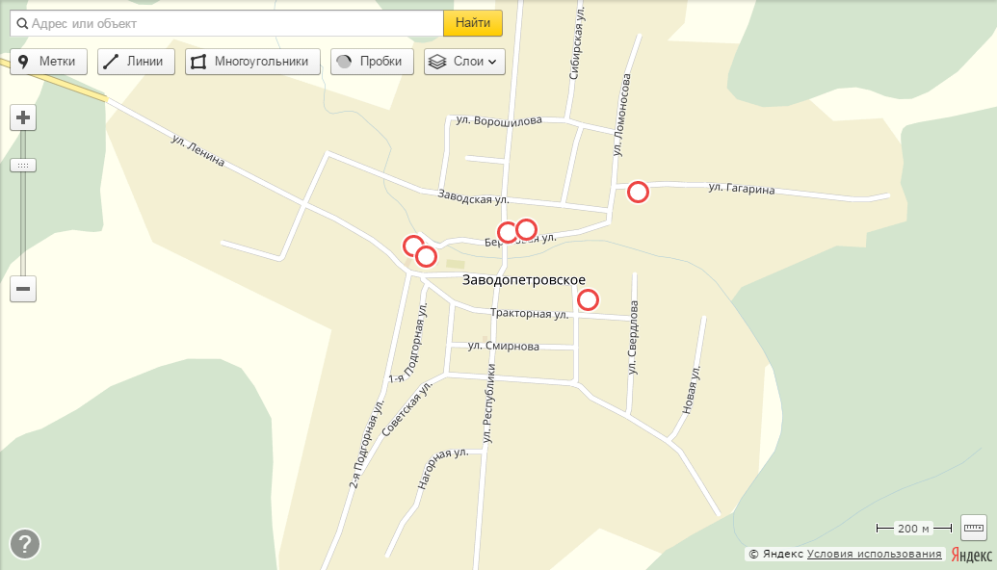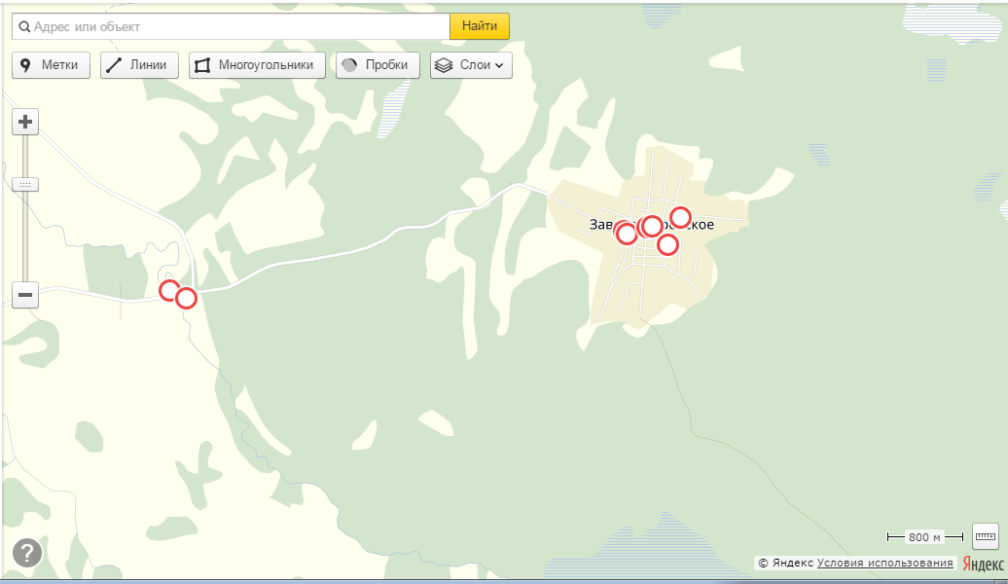

Приложение 5
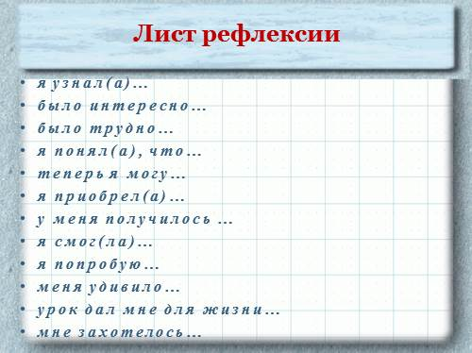
Сборник методических материалов педагогов МАОУ Петелинская СОШ

ПЕДАГОГИЧЕСКИЙ КАЛЕЙДОСКОП

Учебно-методическое пособие

